

СУРГУУЛИЙН ӨМНӨХ БОЛОВСРОЛЫН СУРГАЛТЫН ХӨТӨЛБӨР

АГУУЛГА
НЭГ. СУРГАЛТЫН ХӨТӨЛБӨРИЙН ҮНЭТ ЗҮЙЛ, ЗАРЧИМ 7
ХОЁР. СУРГАЛТЫН ХӨТӨЛБӨРИЙН ЗОРИЛГО, ХҮРЭХ ҮР ДҮН 7
ГУРАВ. ЧАДАМЖИЙН ХҮРЭЭ 8
ДӨРӨВ. СУРГАЛТЫН ХӨТӨЛБӨРИЙН АГУУЛГА БА НИЙТЛЭГ АГУУЛГЫН ХҮРЭЭ 10
ТАВ. СУРГАЛТЫН АРГА ЗҮЙ 11
ЗУРГАА. СУРГАЛТЫН ОРЧИН, ХЭРЭГЛЭГДЭХҮҮН 13
ДОЛОО. ҮНЭЛГЭЭ 13
НАЙМ. СУРГАЛТЫН ХӨТӨЛБӨРИЙН ТОХИРУУЛГА 15
ЕС. СУРГАЛТЫН ХӨТӨЛБӨРИЙГ ХЭРЭГЖҮҮЛЭХ МЕНЕЖМЕНТ 15
АРАВ: СУРГАЛТЫН ЧИГЛЭЛҮҮД 18
  - НИЙГЭМ-СЭТГЭЛ ХӨДЛӨЛ 18
  - ХӨДӨЛГӨӨН, ЭРҮҮЛ МЭНД 25
  - ХЭЛ ЯРИА 34
  - БАЙГАЛЬ, НИЙГМИЙН ОРЧИН 40
  - МАТЕМАТИК 47
  - ЗУРАГ, УРЛАЛ 54
  - ХӨГЖИМ 59
НЭР ТОМЬЁОНЫ ТАЙЛБАР 64
ЭХ СУРВАЛЖ 66

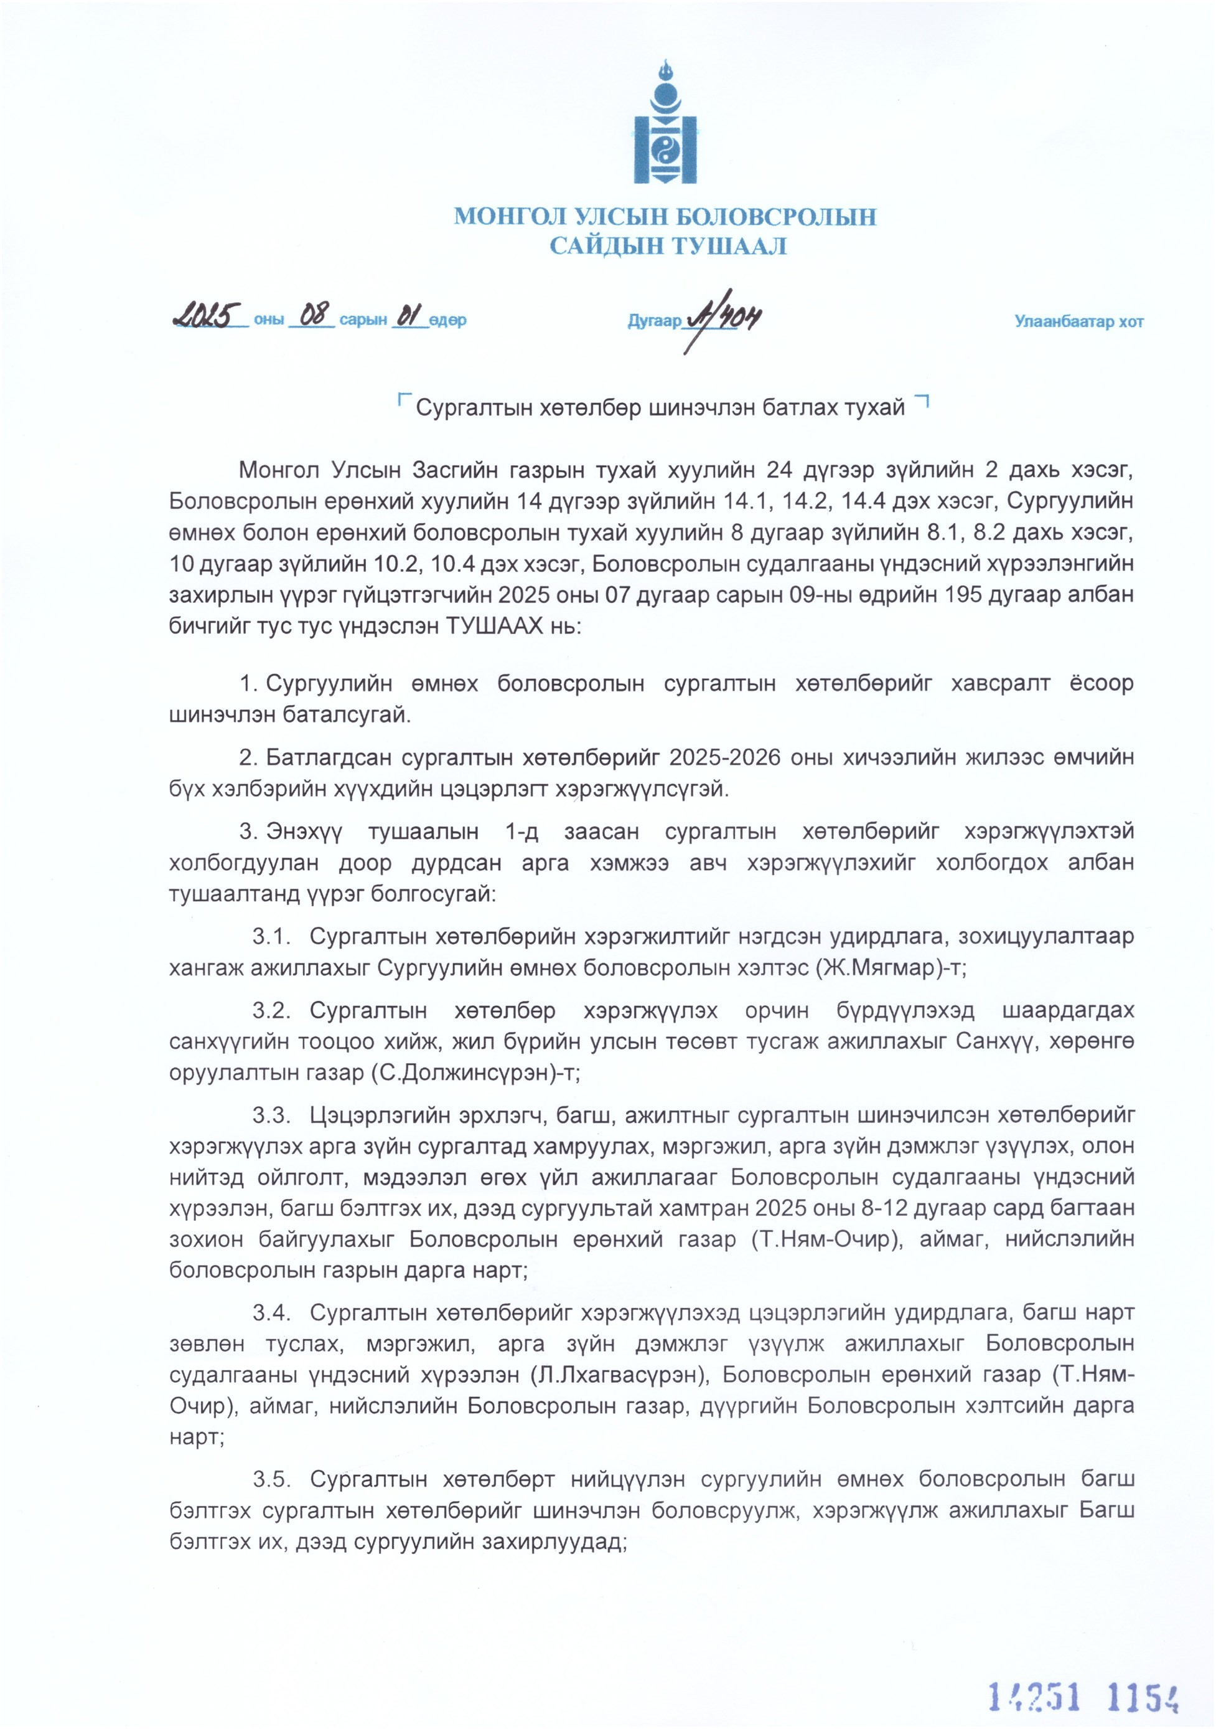





СУРГУУЛИЙН ӨМНӨХ БОЛОВСРОЛЫН СУРГАЛТЫН ХӨТӨЛБӨР НИЙТЛЭГ ҮНДЭСЛЭЛ
Дэлхий дахины нийгэм, эдийн засаг, цар тахал, уур амьсгалын өөрчлөлт, бүтээмэл оюун, их өгөгдөл зэрэг нь урьд хожид байгаагүй шинэ нөхцөл байдлыг бий болгож, ирээдүйн иргэдээс олон талт чадамжийг шаардаж байна.
Урьдчилан таамаглах боломжгүйгээр хурдацтай хувьсан өөрчлөгдөж буй дэлхий ертөнцөд ирээдүйн иргэдийг бэлтгэх, өнөө бидэнд тулгамдаж буй сорилтыг даван туулахад боловсролын зорилго, үүрэг, хариуцлагыг шинээр харах шаардлагатай болов.
Дээрх төлөв байдал, төсөөлөлд үндэслэн олон улсын байгууллагууд, дэлхийн улс, орнууд ирээдүйн боловсрол, хүний нөөцийн бодлого, хөгжлийн асуудлыг боловсролын зорилго, сургалтын хөтөлбөрийг шинэчлэх замаар шийдвэрлэхийг эрмэлзэж байна. Ингэхдээ хүүхдийг зөвхөн мэдлэг хүлээн авагч бус шүүмжлэлт сэтгэлгээтэй, хамтран ажилладаг, тасралтгүй суралцдаг ирээдүйн бүтээлч иргэн хэмээн үзэж, сургуулийн өмнөх боловсролоос эхлэн хөгжлийн онцлогт нь нийцсэн, хүүхэд төвтэй, уян хатан, ач холбогдолтой сургалтын хөтөлбөрийн агуулгаар ирээдүйд ажиллах, амьдрахад нь суурь болох мэдлэг, чадвар, хандлага, үнэт зүйлийг эзэмшүүлэхэд анхаарч байна.
Сургуулийн өмнөх боловсролын 2–5 нас нь хүний хөгжлийн хамгийн эрчимтэй, мэдрэмтгий үе шат бөгөөд энэ насанд эзэмшсэн танин мэдэхүй, хэл яриа, бие бялдар, нийгэм-сэтгэл хөдлөлийн суурь чадамж нь дараагийн боловсролын түвшинд дэвшин суралцах, ирээдүйн ажил, амьдралын амжилттай нь шууд холбоотой. Энэ насанд хэл яриа, тоо тооллын суурь чадамж хурдацтай хөгжих боломжтойн зэрэгцээ асуудал шийдвэрлэх, хамтран ажиллах, шүүн тунгаах, бүтээлчээр сэтгэх зэрэг чухал чадвар хөгжих үндэс суурь тавигддаг. Түүнчлэн энэ насанд хүүхэд хайр халамж, хүндлэл, дэмжлэг, шударга байдал зэрэг нийгмийн үнэт зүйлийг мэдэрч эхэлдэг нь хожмын ёс суртахуун, хариуцлага, ухамсрын үндэс болдог.
Монгол Улс эх хэл, түүх, соёлоо өвлөн уламжилдаг, хамгаалдаг, үндэстний тусгаар тогтнолоороо бахархдаг, хүний эрх, эрх чөлөө, олон хэл, соёл, ялгаатай байдлыг хүлээн зөвшөөрдөг, хүндэтгэдэг, мэдлэгт суурилсан нийгмийн хөгжилд идэвхтэй хувь нэмэр оруулдаг, эх дэлхийгээ хайрлан хамгаалдаг, аливаа асуудлыг шүүн тунгааж, бүтээлчээр хамтран шийдвэрлэдэг, ёс суртахуунтай, хариуцлагатай, насан туршдаа суралцдаг, эрүүл Монгол иргэнийг төлөвшүүлэх зорилт дэвшүүлж байна.
Энэхүү зорилтыг хэрэгжүүлэх үүднээс Монгол Улсын Засгийн Газар “Сургуулийн өмнөх болон ерөнхий боловсролын сургалтын хөтөлбөрийн үзэл баримтлал (2024-2036)”-ыг баталсан нь сургуулийн өмнөх боловсролын сургалтын хөтөлбөрийг шинэчлэн боловсруулах үндэслэл болов. Мөн Монгол Улсын урт хугацааны бодлого “Алсын хараа-2050”, Тогтвортой хөгжлийн зорилт-4, НҮБ-ын “Боловсролыг дахин эргэцүүлэх нь” санаачилга, ЭЗХАХБ-ын “Боловсролын ирээдүйг цогцлоох нь” тайлан зэрэг олон улсын баримт бичгийн үзэл санаа, 2000, 2005, 2011-

2013, 2015 онд сургалтын хөтөлбөрт хийсэн шинэчлэлийн туршлага, сургамж зэргийг энэхүү хөтөлбөрийг боловсруулахад үндэслэл болгов. Үүний зэрэгцээ,
- НҮБ-ын Боловсрол, шинжлэх ухааны байгууллагын “Ирээдүйгээ хамтдаа дахин төсөөлөх нь: Боловсролын нийгмийн шинэ гэрээ” (2021) тайланд хүүхэд бүрийн цогц хөгжил, ирээдүйн нийгмийн гишүүн болж төлөвшихөд чиглэсэн шинэ сургалтын хөтөлбөр, багшийн оролцоо, тэгш хамруулсан орчин зайлшгүй шаардлагатайг онцолсон.
- Эдийн засгийн хамтын ажиллагаа, хөгжлийн байгууллагын “Боловсролын ирээдүй ба чадвар 2030” санаачилгад ирээдүйн иргэн нь мэдлэгийг бүтээлчээр ашиглах, хамтран ажиллах, ёс суртахууны хариуцлага хүлээх, асуудлыг шүүн тунгаах зэрэг чадварыг эзэмшсэн байх шаардлагатайг зөвлөмжилсөн.
- НҮБ-ын Хүүхдийн сан болон БШУЯ-ны 2021 оны хамтарсан судалгаагаар СӨБ-ын хөтөлбөр нь хүүхдийн хөгжлийн бүх чиглэлд нээлттэй, хүртээмжтэй, оролцоонд суурилсан байх шаардлагатайг онцолсон.
- НҮБ-аас 2022 онд зохион байгуулсан “Хувьсаж буй боловсрол” олон улсын дээд хэмжээний уулзалтад Монгол Улс хувьсан өөрчлөгдөж буй нийгэмд ажиллаж, амьдрахад шаардлагатай суурь чадамжийг ирээдүйн иргэдэд бага наснаас нь эхлэн эзэмшүүлэхэд чиглэсэн сургалтын хөтөлбөрийн шинэчлэл хийх амлалт өгсөн.
- Боловсролын судалгааны үндэсний хүрээлэнгийн 2022 оны судалгаагаар СӨБ-ын хөтөлбөр хэрэгжилт нь багшийн ур чадвар, хэрэглэгдэхүүний хүртээмжээс ихээхэн хамаарч байгааг тогтоосон.
- ПИСА-2022 олон улсын үнэлгээнд Монгол Улсын сурагчдын үзүүлсэн амжилт сургуулийн өмнөх боловсролын сургалтын чанартай өндөр хамааралтай байсан.
- ПИСА-2022 олон улсын үнэлгээний тайланд Монгол Улс сургуулийн өмнөх боловсролын сургалтын хөтөлбөрийг шинэчлэхдээ унших, бичих, тоо тооллын суурь чадварт онцгой ач холбогдол өгөхийг зөвлөмжилсөн зэргийг сургалтын хөтөлбөр боловсруулахад анхаарч үзсэн болно.
Сургуулийн өмнөх боловсролын сургалтын хөтөлбөрийг цэцэрлэг, их дээд сургууль, аймаг, нийслэлийн боловсролын газар, төрийн бус байгууллага, Боловсролын яам болон боловсролын яамны харьяа байгууллага зэрэг нийгмийн олон талын оролцоонд суурилан, ЮНЕСКО-ийн Олон улсын боловсролын байгууллага, олон улсын болон үндэсний хөндлөнгийн шинжээчид, Сургуулийн өмнөх боловсролын мэргэжлийн зөвлөлийн 2025.05.28-ны, Боловсролын Үндэсний Зөвлөлийн 2025.07.28-ны өдөр хэлэлцүүлэн санал, зөвлөмжийг тусган боловсруулсан болно.
Түүнчлэн цэцэрлэгийн эрхлэгч, арга зүйч, багш нар, СӨБ-ын багш бэлтгэдэг төрийн болон хувийн их, дээд сургуулийн багш нар, аймаг, нийслэлийн боловсролын газрын мэргэжилтэн зэрэг 300 гаруй төлөөллийг танхим, цахимаар оролцуулан 7 удаагийн хэлэлцүүлэг зохион байгуулж, оролцогчдоос ирүүлсэн санал, зөвлөмжийг тусгаж, сайжруулан боловсруулав.
Сургуулийн өмнөх боловсролын сургалтын хөтөлбөр нь цэцэрлэгийн хүүхдийн сургалт, үйл ажиллагааг чиглүүлэх багш, удирдах ажилтан, үнэлгээ, багшийн хөгжил хариуцсан мэргэжилтнүүдийн ажил, үйл ажиллагаанд баримтлах суурь баримт бичиг болно. Сургуулийн өмнөх насны хүүхэдтэй ажилладаг эрүүл мэнд, хоол тэжээл, сэтгэл зүй, хүүхэд хамгааллын байгууллага, мэргэжилтэнд чиглэл болно.
Сургуулийн өмнөх боловсролын сургалтын хөтөлбөрийг үр дүнтэй хэрэгжүүлэхэд дараах урьдач нөхцөлийг хангасан байна. Үүнд:
- Цэцэрлэгийн нэг бүлэг дэх хүүхдийн тоог 20-25 байхаар тогтоож, шаардлагатай зохион байгуулалтыг хийсэн байх;
- Хүүхдийг суралцахуйн олон янзын үйл ажиллагаанд оролцохыг дэмжсэн уян хатан, аюулгүй, ая тухтай суралцахуйн орон зайг бүрдүүлсэн байх;
- Хүүхдийн сониуч занг өдөөх, хөгжүүлэх төв, номын сан, тоглоом, наадгай, сургалтын материал хэрэглэгдэхүүнээр хангаж, хүүхдийг олон төрлийн хөгжүүлэх

үйл ажиллагаанд идэвхтэй оролцох нөхцөлөөр хангасан байх;
- Ялгаатай хэрэгцээтэй хүүхдэд зориулсан сургалтын дэмжлэгт орчинг бүрдүүлсэн байх;
- Сургалтын хөтөлбөрийн суралцахуйн үр дүнтэй нийцсэн цахим хэрэглэгдэхүүн, сургалтын нээлттэй материал, интерактив контент, платформоор хангасан байх;
- Танхимын болон цахим сургалтыг зохион байгуулахад шаардлагатай тоног төхөөрөмж, дэд бүтэц, сүлжээ, суралцахуйн удирдлагын системийн хүртээмжийг нэмэгдүүлсэн байх;
- Цахим технологид суурилсан сургалт, төсөлт ажлаар дамжуулан эцэг эх, асран хамгаалагч нь суралцахуйн үйл ажиллагаанд оролцох боломжийг бүрдүүлсэн байх;
- Цэцэрлэгийн эрхлэгч, арга зүйчдэд сургалтын хөтөлбөрийн шинэчлэлийн гол үзэл санаа, өөрчлөлтийн үнэ цэнийг таниулах, шинэ сургалтын хөтөлбөрт шилжихэд шаардагдах төсөв болон мэргэжил арга зүйн дэмжлэгээр хангасан байх;
- Шинэ сургалтын хөтөлбөрт шилжихтэй холбогдуулан цэцэрлэгийн эрхлэгч, арга зүйчдэд шаардлагатай арга зүйн дэмжлэг, сургалтаар хангаж, чадавхжуулсан байх;
- Эцэг, эх, асран хамгаалагч, олон нийтийг сургалтын хөтөлбөрийн шинэчлэлийн талаар мэдээллээр хангах, тэдний оролцоо, дэмжлэг, хамтын ажиллагаа сургалтын хөтөлбөрийн хэрэгжилтэд чухал ач холбогдолтойг таниулсан байх.

НЭГ. СУРГАЛТЫН ХӨТӨЛБӨРИЙН ҮНЭТ ЗҮЙЛ, ЗАРЧИМ

Үнэт зүйл:
Сургуулийн өмнөх боловсролын сургалтын хөтөлбөр нь хүүхдэд бусдыг хүндлэх, энэрэх, бусдад туслах, хамтран шийдвэр гаргах, өөрийн үйлдэлдээ хариуцлага хүлээх, аливаад үнэнч хандах, өөрийн болон бусдын ялгаатай байдлыг таних, хүндэтгэх, хүрээлэн буй орчноо хайрлах үнэт зүйлийг төлөвшүүлнэ.
Зарчим:
Сургалтын хөтөлбөрийг хэрэгжүүлэх сургалт, үйл ажиллагаанд дараах зарчмыг баримтална:
- Хүүхэд бүрийн эрхэм чанарыг ойлгох, хүндэтгэх, тэдний эрхийг хангах, хамгаалах хүмүүнлэг үзэл санаанд суурилсан, тэгш боломжийг бүрдүүлсэн байх;
- Хүүхэд төвтэй, идэвхтэй суралцахуйг дэмжсэн байх;
- Хүүхдийн хэл, соёлын ялгаатай хэрэгцээнд нийцсэн байх;
- Эрүүл, аюулгүй, ногоон хөгжлийн үзэл санаанд тулгуурласан байх;
- Сургалтын үйл ажиллагаанд цахим технологийг хүүхдийн нас, сэтгэхүйн онцлог, хэрэгцээнд нийцүүлэн ашигладаг байх;
- Эцэг эх, асран хамгаалагч, харгалзан дэмжигч, олон нийт, иргэдийн оролцоо, хамтын хариуцлагыг дэмжсэн байх.

ХОЁР. СУРГАЛТЫН ХӨТӨЛБӨРИЙН ЗОРИЛГО, ХҮРЭХ ҮР ДҮН

Зорилго: Сургуулийн өмнөх боловсролын сургалтын хөтөлбөрийн зорилго нь хүүхдийн бие бялдрын хөгжлийг дэмжиж, танин мэдэхүй, нийгэмшлийн суурь болон ерөнхий чадамжийг эзэмшүүлж, сургуульд бэлтгэхэд оршино.

Сургалтын хөтөлбөрийн хүрэх үр дүн:
Сургуулийн өмнөх боловсролын сургалтын хөтөлбөрийг хэрэгжүүлснээр хүүхэд дараах чадамжтай болсон байна. Үүнд:
- Хүүхэд өөрийн санаагаа үгээр илэрхийлж бусдын яриаг сонсож ойлгодог, ном,

зураг, дүрс тэмдэг, өөрийн нэрийн үсгийг ялган таньж, зурж бичих бэлтгэлтэй болно.
  - Хүүхэд зурах, эвлүүлэх, хайчлах, бичих зэрэг нүд, гарын хөдөлгөөний зохицолтой, тэнцвэрээ хадгалах, хөдөлгөөнөө зохицуулан гүйцэтгэх чадвартай болно.
  - Хүүхэд бие даан хооллох, хувцаслах, гараа угаах зэрэг хувийн эрүүл ахуйн зөв дадал хэвшилтэй болно.
  - Хүүхэд тоог тоолж, хэлбэр, дүрс, хэмжээгээр нь харьцуулж, ангилан, цаг хугацаа, хэмжээ, загвар, зүй тогтол, үйлдлийн дарааллыг ойлгон, энгийн тооцоолол хийж сурна.
  - Хүүхэд өөрийн болон бусдын сэтгэл хөдлөлийг таньж, өөрийгөө бусдад зөв илэрхийлж гэр бүл, цэцэрлэгийн орчинд бусадтай харилцах, хамтрах, энэрэх үйлийг өөрийн санаачилгаар хийнэ.
  - Амьтан, ургамал, цаг агаар, орчны эд юмс, хүмүүсийн амьдрал, ажил хөдөлмөрийг ажиглаж, учир шалтгааныг асуух, турших, эргэцүүлэх, үр дүнг тайлбарлаж, байгаль орчноо хайрлаж, өв соёл, ёс заншлаас суралцдаг байна.
  - Хүүхэд өөрийн мэдрэмж, төсөөллөө зураг урлал, хөгжим, хөдөлгөөнөөр дамжуулан бүтээлчээр илэрхийлж, хамтран бүтээл хийж, өөрийн бүтээлээ бусадтай хуваалцах, бусдын бүтээлийг сонирхдог байна.
  - Хүүхэд өдөр тутамдаа тоглоом эд зүйлээ хураах, сонголт хийх, эхэлснээ дуусгах, бусадтай харилцах үйл ажиллагаанд өөртэй итгэлтэйгээр бие даан оролцдог болно.

ГУРАВ. ЧАДАМЖИЙН ХҮРЭЭ
Сургуулийн өмнөх боловсролын сургалтын хөтөлбөр нь сургалтын хөтөлбөрийн үзэл баримтлалд заасан суурь болон ерөнхий чадамжийг хүүхдэд эзэмшүүлэхэд чиглэнэ. Суурь болон ерөнхий чадамжийг дараах хүрээнд ойлгоно.

Хүснэгт 1. Хүүхдийн эзэмших суурь болон ерөнхий чадамж (жишээ)

Суурь чадамж
Эх хэл | - Эх хэлээрээ сонсох, ярих, санаа бодлоо илэрхийлэх, үгийн баялаг сантай байх;  - Номыг сонирхон үзэх, сонсох, зохиолыг эхлэл, өрнөл, төгсгөлийг дарааллын дагуу ярих, үйл явдлыг үргэлжлүүлэх, шинээр зохиох;  - Тэмдэг, тэмдэглэгээний утгыг ойлгож, хэрэглэх, өөрийн нэрийн дармал үсгийг таних, ялгах, энгийн зурлага зурах.
Математик | - Бодит юмсыг тоолох, тоон дарааллыг ойлгох, нэмэгдүүлэх, хорогдуулах, олон цөөнөөр жиших, математик үг хэллэгийг ойлгож өдөр тутмын амьдралдаа хэрэглэх;  - Дүрс, биетийг нэрлэх, ангилах, харьцуулах, зүй тогтлыг таних, үргэлжлүүлэх зохиомжлох;  - Бодит юмсын урт, жин, багтаамжийг хэмжих, харьцуулах, дарааллуулах, тэмдэглэх;  - Байршил, чиглэл, үйлдлийн дараалал, цаг хугацаа илэрхийлэх үгсийг ойлгож өдөр тутамдаа хэрэглэх.
Шинжлэх ухаан ба цахим технологи | - Амьтан, ургамал, орчны эд юмсыг сонирхон асуух, ажиглах, учир шалтгаан холбоо хамаарлыг таних, туршилт хийх, цэцэг услах, мод тарих, амьтан тэжээх;  - Улирал, цаг агаарын онцлог өөрчлөлтийг ажиглах, тэмдэглэл хөтлөх, шалтгаан үр дагаврыг олох, аюулт үзэгдлээс өөрийгөө хамгаалах;

- Хог хаягдлыг ангилах, усаа гамнах, тог цахилгаан, цаас хэмнэх, дахин ашиглах материалыг цуглуулах, бүтээл хийх;
- Өөрийгөө болон гэр бүлээ танилцуулж, гэр бүлийнхээ гишүүдийн нэр, үүрэг ажил хөдөлмөрийн тухай ярьж тайлбарлах;
- Анги болон олон нийтийн орчинд баримтлах дүрмийг ойлгож дагаж мөрдөх;
- Үндэсний баяр ёслол, дээл хувцас, ардын тоглоом наадгай, цагаан идээ, монгол гэр, таван хошуу мал зэргийг таних, бусад үндэстний соёлтой танилцах, зан заншлаас суралцах.
Биеийн болон сэтгэл зүйн эрүүл мэнд, сайн сайхан байдал | - Хөдөлгөөний эв дүй, хурд, хүч, уян хатан, тэсвэр, тэнцвэрийг сайжруулах дасгал, хөдөлгөөнт тоглоомд идэвхтэй оролцох;  - Гар хуруугаараа нарийн болон хүндэвтэр үйлийг гүйцэтгэх (хайчлах, эвхэх, гутлаа үдэх, шагай няслах, үсээ сүлжих, уяж зангидах;)  - Хувийн ариун цэврийг сахих дадалтай болох, гэмтэхээс болгоомжилж, өвчлөхөөс сэргийлж, өөрийн аюулгүй байдлыг хангахад суралцах;  - Өөрийгөө аюул хүчирхийллээс хамгаалах аргыг мэдэх, бусдаас тусламж хүсэх, мэдээлэх;  - Өөрийн болон бусдын сэтгэл хөдлөлийг таних, шалтгааныг тайлбарлах;  - Өөрийн сэтгэл хөдлөлөө удирдах арга хэрэглэх;  - Өөрийн хэрэгцээ, чадах, чадахгүй, дуртай дургүй зүйлийн учир шалтгааныг тайлбарлах;  - Өөрийгөө болон бусдыг энэрэх, бусдад туслах.

Ерөнхий чадамж
Бүтээлчээр сэтгэх | - Өөрийн санааг янз бүрийн аргаар илэрхийлэх (зургаар, баримлаар гэх мэт);  - Өөрийн төсөөлөл, санаачилгаар шинэ зүйл бүтээх, хийх, дахин сайжруулах шинэ санаа гаргах.
Шүүн тунгаах | - Сонирхсон зүйлээ ажиглах, асуух, асуултын хариултыг эрж хайх;  - Юмсын ялгаа, ижил төстэй байдлыг ажиглах, харьцуулах, ангилах, асуудал шийдэх.
Суралцахуйд суралцах | - Сонирхсон зүйлээ асууж, анхааралтай сонсох, төвлөрөх;  - Алдаа хийсэн ч дахин оролдох, тууштай байхыг хичээх;  - Цагийн хуваарийг баримтлах;  - Өөрийгөө үнэлэх;  - Бие даан суралцах.
Харилцах | - Биеийн хэлэмж, хэл яриагаар өөрийн санаа, бодлоо илэрхийлэх;  - Бусадтай ярилцах, сонсох, тоглох.
Хамтран ажиллах | - Бусадтай хамтран тоглох, дасгал, даалгавар гүйцэтгэх;  - Ээлжээ хүлээх, дүрэм баримтлах;  - Бусдад туслах, хуваалцах, хүндлэх, хүлээцтэй байх.
Нийгэм, сэтгэл хөдлөл | - Өөрийн болон бусдын сэтгэл хөдлөл, мэдрэмжийг ойлгох, тайлбарлах, сэтгэл хөдлөлөө удирдан зохицуулах;  - Өөрийн гэр бүл, нийгмийн хүрээнд бусдыг энэрч эерэг хандлагаар харилцах, зөрчилдөөнийг шийдвэрлэх;  - Бусадтай харилцан хамааралтай, ижил төстэй байдлаа тайлбарлах, эрх тэгш харилцаж аливаа үйл ажиллагаанд санаачилгатай оролцох.
Үндэсний болон дэлхийн өв соёлоос суралцах, өвлөх | - Монгол үндэсний ахуй амьдралын онцлогоос танин мэдэх, суралцах, бахархах;  - Бусад улс орны соёлтой танилцах;

ДӨРӨВ. СУРГАЛТЫН ХӨТӨЛБӨРИЙН АГУУЛГА БА НИЙТЛЭГ АГУУЛГЫН ХҮРЭЭ

Сургалтын хөтөлбөрийн агуулга
Сургалтын хөтөлбөрийн агуулга нь тухайн сургалтын чиглэлийн хүрээнд хөгжүүлэх чадвар, агуулгын ай, дэд айн хүрээнд тодорхойлсон суралцахуйн үр дүн бөгөөд хүүхдийн хөгжлийн түвшинд нийцүүлэн боловсруулсан байна. Үүнд:
  - 2–5 настай хүүхдийн хөгжил харилцан адилгүй, өөр өөр хурдтай байдаг учраас ахицыг шаталсан түвшнээр (1–4) илэрхийлж, агуулга, үйл ажиллагааг хүүхэд бүрийн нас, сэтгэл хөдлөл, танин мэдэхүйн хөгжлийн ялгаатай байдалд нийцүүлнэ.
  - Суралцахуйн үр дүнг шаталсан, тасралтгүй байдлаар боловсруулснаар агуулгын босоо болон хөндлөн холбоог хангаж улмаар хүүхэд багаасаа тогтвортой, гүнзгийрүүлэн суралцаж хөгжих боломжтой болно.
  - Шаталсан түвшингээр хүрэх үр дүнг тодорхойлох нь хүүхэд амжилттай суралцаж, хөгжих явцыг ажиглах, үнэлэх, цаашлаад хөгжлийн хэрэгцээг тодорхойлж, сургалт, үйл ажиллагааг төлөвлөх суурь болно.

Нийтлэг агуулгын хүрээ
Боловсролын ерөнхий хуульд нийтлэг агуулгыг тодорхойлсон ба энэхүү нийтлэг агуулгыг сургалтын хөтөлбөрийн үзэл баримтлалд зааж өгсөн. Сургуулийн өмнөх боловсролын түвшинд нийтлэг агуулгыг хүүхдийн нас, танин мэдэхүйн онцлогт тохируулж, сургалтын чиглэлүүдэд дараах байдлаар тусган хэрэгжүүлнэ.

Хүснэгт 2. Нийтлэг агуулгыг сургалт, үйл ажиллагаанд тусгах нь (жишээ)

Эх оронч сэтгэлгээ | - Амьтан, ургамал, байгалиа хайрлан хамгаалах;  - Үндэсний хувцас, онцлог бүхий бүтээл, уран зураг, хээ угалзыг таньж, өөрийн бүтээлдээ ашиглах;  - Төрийн туг, далбааг мэдэх, төрийн дууллыг хүндэтгэх.
Хүний эрхийн боловсрол | - Хүүхэд өөрийн эрхийг мэдэж, эрхээ хэрхэн хамгаалах сэдвээр дүрд тоглох, ялгаварлахгүй байх дадалд суралцах.  - Өөрийн болон бусдын эрхийг хамгаалах талаар төсөлт ажилд өөрийн санаа, бодлоо илэрхийлж эргэн тойрны асуудалд бүтээлч шийдэл гаргаж оролцох;
Жендерийн эрх тэгш байдал | - Хүйсээр ялгаварлахгүй, бүгд ижил эрхтэй гэдгийг энгийн үг, зохиолоор танилцуулах;  - Тоглоомд хөвгүүд, охидыг ижил үүрэгтэй оролцуулах (охид, хөвгүүд адилхан тогооч болж тоглох боломж өгөх гэх мэт);  - Хүүхэд өөрийн хүйсээс үл хамааран дуртай тоглоом, номоо сонгох, өөрийн сонирхолд нийцсэн үйл ажиллагаанд оролцох боломжтой байх.
Иргэний ёс зүй | - Үнэнийг хэлэх, бусдыг хуурахгүй байх;  - Өөрийн хийсэн үйлдэл үр дагавартай байж бусдад нөлөөлдгийг ойлгох;  - Дүрмээ хамтран зохиож, дагаж мөрдөх;  - Бүлгийн ажилд найзтайгаа хамтран оролцох, ойлголцох.
Эрүүл мэндийн боловсрол | - Гар, шүдээ угаах, хувийн ариун цэврээ сахих;  - Эрүүл хооллолт, эрүүл хүнсийг мэдэх, зөв дадалтай болох;  - Өдөр тутам идэвхтэй хөдөлгөөн хийх;  - Сэтгэл хөдлөлөө таних, зохицуулах;  - Аюул ослоос сэргийлэх (замын хөдөлгөөний дүрмийг мөрдөх, цахилгааны аюулаас болгоомжлох);  - Цагтаа амрах, тоглох хугацааг зөв зохицуулах.

Хүмүүнлэг иргэн | - Амьтан, ургамлыг хайрлах, хамгаалах;  - Нөхөрлөл, тусч байдал, уучлал зэрэг агуулга бүхий зохиолтой танилцаж ярилцах;  - Би найзыгаа гомдоовол яах вэ? Чи найздаа хэрхэн тусалж болох вэ? гэсэн асуулт асууж, бодит жишээг ярилцах;  - Хамтдаа тоглох, хуваалцах, хамтарч шийдвэр гаргах, бусдын үгийг сонсож, санал бодлыг хүндэтгэх орчныг бүрдүүлэх;  - Би баг дотроо юу хийж чадах вэ? асуултаар өөрийн оролцоог тодорхойлох, сайн үйлийн төлөө үйл ажиллагаанд оролцох (ахмадуудад туслах, найзаа баярлуулах гэх мэт).
Тогтвортой хөгжлийн боловсрол | - Мод, цэцэг услах, ургуулах, турших;  - Дахин боловсруулах, байгалийн материал ашиглан бүтээл хийх (навч, чулуу, үр гэх мэт);  - Ус, цаас, цахилгааныг хэмнэх дадалд суралцах;  - Хогийг ангилан хаяж, усыг хэмнэх зэрэг байгаль орчныг хамгаалах дадалтай болох;
Гамшгаас хамгаалах | - Газар хөдөлбөл би, бид яах вэ гэсэн дүрд тоглох, сургуулилт хийх;  - Гал гарвал хаашаа гүйх, цахилгааны залгуурт хуруугаа хийж болох тухай ярилцах;  - Аюултай болон аюулгүй орчны зураг ялгаж тоглох;  - Хамтдаа тайван, сандрахгүй байж аюулаас гарах, тусламж дуудаж дүрд тоглох.
Ажил мэргэжлийн чиг баримжаа | - Ойр дотны хүмүүсийн ажил хөдөлмөр, мэргэжлийн талаар мэдэх, онцлогийн талаар ярилцах;  - Эмч, хөгжимчин, бүжигчин, багш, тогооч зэрэг дүрд тоглох;  - Би юу чаддаг, юуг сайн хийдэг тухай асуултын дагуу ярилцах;  - Би том болоод ямар хүн болох талаар өөрийн мөрөөдөл, сонирхлоо илэрхийлж бүтээл хийх.
Эдийн засаг, санхүүгийн боловсрол | - Мөнгөний хэрэглээний тухай төсөлд ажилд оролцох;  - Өөрийн хүсэл, хэрэгцээг ялгаж мөнгө зарцуулах хэрэгцээтэй зүйлийг зургаас сонгож тоглох;  - Мөнгөн тэмдэгтийн хайрцаг хийж хадгалж хуримтлуулах аян зохион байгуулах.

ТАВ. СУРГАЛТЫН АРГА ЗҮЙ
Сургуулийн өмнөх боловсролын сургалтын хөтөлбөрийн шинэ үзэл санаа, зорилгыг хэрэгжүүлэхэд багшлахуй, суралцахуйн хувьд дараах арга зүйн чиглэлийг баримтална. Үүнд:

Хүүхдийн хөгжлийн онцлогт нийцсэн байх
- Харах, барих бодит зүйлсийг түлхүү ашиглах;
- Сонирхол татсан, хөдөлгөөнт зүйлд татагддаг онцлогийг харгалзах;
- “Яагаад?”, “Ямар?” гэх мэт асуулт тавьж сониуч занг нь өдөөх;
- Хайчлах, наах, эвлүүлэх зэрэг гарын жижиг булчинг хөгжүүлэх дасгал даалгавар ажиллах;
- Анхаарал төвлөрөх хугацааг сургалт, үйл ажиллагаанд тохируулж төлөвлөх;
- Дасгал хөдөлгөөн хийх, зугаалах, хооллох цагийг баримтлах;
- Шүүмжлэх, буруутгахаас илүү урамшуулах.

Суралцахуй төвтэй, хүүхэд бүрийн оролцоог хангасан байх
- Багшлахуйгаас илүүтэй хүүхэд сонирхож хийх, бүтээх, турших боломжийг бүрдүүлэн суралцахуйд чиглэх;
- Өрсөлдөхөөс илүүтэй хамтран суралцахыг дэмжих;
- Хүүхэд харилцах, хамтрах, алдаанаас суралцах боломжийг олгох, үүнд чиглэсэн орчныг бүрдүүлэх;

Суралцахуйг баяжуулсан байх
  - Хүүхдийн сониуч зан, бүтээлч байдал, асуудал шийдэх чадварыг хөгжүүлэх;
  - Хүүхдийн өмнөх туршлага, төсөөлөл, таамаглалд үндэслэн сурах үйлийг төлөвлөх, турших, хийж гүйцэтгэх, үр дүнгээ нягтлах зэргийг давтан хийж, дадал болгох;
  - Орон нутгийн музей, театр, номын сан, байгалийн орчин, үйлдвэрийн газар, амьтны хүрээлэн зэрэг газар аялал хийх, зочин урих;
  - Дижитал хэрэгсэл ашиглан суралцах, орчин үеийн идэвхтэй суралцахуйн аргуудыг нэвтрүүлэх;
  - Сургалтын чиглэлийн хоорондын уялдааг хангаж, нэгдмэл (интеграци) сургалт зохион байгуулах.
Сургуулийн өмнөх боловсролын сургалтын хөтөлбөрийг хэрэгжүүлэхдээ дараах арга зүйг хүүхдийн насны онцлог, эзэмших чадамж, суралцахуйн үр дүн, сургалтын чиглэлийн онцлогтой холбон бүтээлчээр хэрэглэнэ.

Тоглоомд суурилсан арга зүй
Тоглоомд суурилсан арга зүй нь бие даан тоглох явцдаа мэдлэг, чадвар эзэмших, багшийн дэмжлэг, чиглүүлэгтэйгээр тоглоомын арга хэрэглэн боловсрол эзэмших боломжийг олгоно. Тоглоомд суурилсан арга зүйг хэрэгжүүлэхдээ орчинг бэлтгэх, тоглоомын дүрэм, заавартай танилцах, тоглох, дүгнэлт эргэцүүлэл хийх, сайжруулж өргөжүүлэх гэсэн алхмын дагуу сургалтыг төлөвлөж, хэрэгжүүлнэ. Энэ арга зүй нь багаар ажиллах, харилцах, хамтрах, асуудал шийдвэрлэх, бүтээлчээр сэтгэх, шүүн тунгаах, суралцахуйд суралцах чадамжийн хөгжилд хувь нэмрээ оруулна.

Зохиолд суурилсан арга зүй
Зохиолд суурилсан арга зүй нь хүүхдийн хэл, сэтгэхүй, бусадтай эерэг харилцах, хамтран ажиллах, зөв бурууг ялгах, нийгэмд хүлээн зөвшөөрөгдсөн зан үйл, хандлага төлөвшихийг дэмжинэ. Зохиолыг сургалтын гол хэрэглэгдэхүүн болгож ашиглах ба хүүхэд зохиолын баатруудын үг, яриаг давтаж хэлэх, үйл хөдлөлийг нь дуурайн тоглох, оролцох байдлаар хүүхэд төвтэй үйл ажиллагааг хэрэгжүүлнэ.
Энэ арга зүй нь нийгэм, сэтгэл хөдлөлийн хөгжил, бүтээлчээр сэтгэх, шүүн тунгаах, харилцах, хамтрах чадамжийн хөгжилд хувь нэмрээ оруулна. Тухайлбал, зохиолын баатруудыг зургаар дүрслэх, төгсгөлийг шинээр зохиох, өөр хувилбар бүтээх, дүрээр гар урлалын бүтээл хийх гэх мэт.

Шинжлэн судлахад суурилсан арга зүй
Сургуулийн өмнөх боловсролд шинжлэн судлахад суурилсан арга зүйг хэрэглэх нь хүүхдийн сонирхлыг өдөөж, амьдралтай уялдсан мэдлэг бүтээх боломжийг олгоно. Энэ нь зөвхөн тоо сурах биш, сэтгэх, ойлгох, дүгнэх, асуулт тавьж шийдэл олох чадварыг төлөвшүүлэх тул хамгийн үр нөлөөтэй юм. Асуулт асуух, хариулт хайх (мэдээлэл цуглуулах), нэгтгэх үйл ажиллагаанд оролцох, ажиглах, судлах, турших, мэдээлэл боловсруулах, илэрхийлэх, хуваалцах, бататгах, хэрэглэх гэсэн шат дараалсан үйл ажиллагаагаар хэрэгжүүлнэ.

Төсөлд суурилсан арга зүй
Төсөлд суурилсан арга зүй нь хүүхдэд алхам тутамд судалж, юмс үзэгдлийн холбоо хамаарал, учир шалтгааныг олох боломжийг олгоно. Хүүхдийн сонирхол, суралцах арга барилд нийцсэн бодит материал, байгаль орчны эд зүйлс, ном, видео, аудио бичлэг, туршилтын багаж хэрэгсэл зэрэг эх сурвалжийг ашиглаж бүтээлч үйл ажиллагаа зохион байгуулна.
Сургалтын хөтөлбөрт тоглоом, зохиол, шинжлэн судлах, төсөлд суурилсан арга зүйг хэрэгжүүлэхдээ хүүхдийн нас, хөгжлийн онцлог, чадамж болон суралцахуйн үр дүнг харгалзан ашиглаж болно. Эдгээр арга зүйг үр дүнтэй хэрэгжүүлэхийн тулд тодорхой алхам, аргачлалыг ашиглана.

ЗУРГАА. СУРГАЛТЫН ОРЧИН, ХЭРЭГЛЭГДЭХҮҮН

Сургалтын орчин:
Сургуулийн өмнөх боловсролын сургалтын хөтөлбөрийг үр дүнтэй хэрэгжүүлэхэд суралцахуй төвтэй сургалтыг дэмжсэн, хүүхдийн хэрэгцээ, сонирхолд нийцсэн, эерэг таатай уур амьсгал бүхий эрүүл, аюулгүй орчныг хүртээмжтэй байдлаар бүрдүүлэхэд анхаарна.
Хүүхдийн бие бялдар, эрүүл мэнд, идэвхтэй хөдөлгөөнийг дэмжсэн орчин
- Бие даан турших, хамтрах боломжтой үйл ажиллагааг дэмжих;
- Байгаль орчинд ээлтэй, цэвэр, эрүүл ахуйн шаардлага хангах;
- Хүүхдэд аюулгүй, ээлтэй, үр өгөөжтэй, таатай орчныг бүрдүүлэх;
- Амар тайван байдал, бие махбодын тайвшрал, чөлөөт байдлыг дэмжих.
Хүүхдийн эрх, ялгаатай байдлыг хүндэтгэсэн бусадтай эрх тэгш хамтран суралцах нөхцөлийг бүрдүүлсэн орчин
- Эелдэг дотно, харилцан хүндэтгэлтэй, харилцах;
- Хүүхдэд таатай, хайр халамжийг мэдрүүлэх, ялгаатай байдлыг хүлээн зөвшөөрч, хүндэтгэж харилцах;
- Хүүхэд, бусадтай хамтран тоглох, нээлттэй, аюулгүй харилцах;
- Хүүхдийн ялгаатай хэрэгцээнд тохирсон янз бүрийн сургалтын материал, хэрэглэгдэхүүн, хэрэгслийг бэлтгэх, ашиглах;
- Бусадтай санаа, бодлоо чөлөөтэй солилцох, бүтээлч хамтын ажиллагаанд суралцах.
Хүүхдийн сонирхол, сэдэл, урам зориг, сэтгэл хөдлөл, танин мэдэхүйн хөгжлийг дэмжсэн орчин
- Хүүхэд сэтгэл хөдлөлөө илэрхийлэх, хянах орон зайг бүрдүүлэх;
- Сэдэл, урам зориг төрүүлдэг, амжилтыг урамшуулдаг, дэмждэг орчныг бүрдүүлэх;
- Тоглоом, наадгай, үйл ажиллагааг сонирхон хөгжилтэй оролцох, идэвхтэй байх боломжийг бүрдүүлэх;
- Туршилт, хамтын бүтээл хийхэд тохиромжтой бодит орчныг бүрдүүлэх;
- Сургалтын интерактив, дижитал хэрэглэгдэхүүн ашиглах боломжтой, тоног төхөөрөмжид суурилсан интернэт, виртуал ертөнц болон цахим орчныг бүрдүүлэх;
- Хүүхэд алдах, алдаагаа засах боломж, санаа бодлоо чөлөөтэй илэрхийлэх орчныг бүрдүүлэх;
- Гэр, орон нутаг, бодит амьдралтай холбосон үйл ажиллагаанд оролцох боломжийг бүрдүүлэх.

Хэрэглэгдэхүүн:
Сургалтын хөтөлбөрийн үр дүнд хүрэхийн тулд сургалтын чиглэл бүр өөрсдийн онцлогт нийцсэн хэрэглэгдэхүүнийг санал болгох ба энэ нь хүүхдийн тэгш оролцоог хангахуйц хүртээмжтэй байна. Тухайлбал,
- Хэвлэмэл материал
- Зурагт үзүүлэн
- Биет хэрэглэгдэхүүн
- Биеийн тамирын хэрэглэгдэхүүн
- Бодит хэрэглэгдэхүүн
- Цахим хэрэглэгдэхүүн
- Тоглоом наадгай
- Туршилтын багаж, хэрэгсэл гэх мэт.

ДОЛОО. ҮНЭЛГЭЭ
Үнэлгээний зорилго нь хүүхдийн хэрэгцээ, ахиц өөрчлөлтийг тодорхойлж, сургалтын агуулга, арга зүй, орчныг оновчтой төлөвлөх, эцэг эх болон багшийн хамтын ажиллагааг дэмжихэд оршино.

Үнэлгээнд баримтлах зарчим
  - Ялгаатай байдлыг харгалзан, тэгш хамруулсан байх;
  - Уян хатан, тасралтгүй, баталгаатай эх сурвалжид үндэслэсэн байх;
  - Үнэлгээг багшлахуйн болон суралцахуйн нэг хэсэг болгох, суралцахуйн үйл явц, ахиц, амжилтыг урамшуулах, үнэлэхэд чиглэсэн байх;
  - Хүүхдэд нөөц боломж, ахиц, амжилтаа олон хэлбэрээр нотлон харуулах боломж олгох;
  - Хүүхдэд алдаа хийх, засах боломж олгох, цаг хугацааны хувьд тохиромжтой байх;
  - Хүүхдийг суралцахуйн үр дүнд хүрэх, ахиц, амжилтаа хянах, үнэлэхэд оролцох тэгш боломжоор хангах;
  - Хууль, журамд нийцсэн, шударга, бодитой байх.

Үнэлгээний хүрээ

Мэдлэг, ойлголт
Хүүхэд тухайн сургалтын чиглэлийн суралцахуйн үр дүнгийн түлхүүр ойлголт, зарчим, ухагдахуун, хэллэгийг ойлгосон эсэх, эдгээрийг амьдралын бодит нөхцөлд Хэрэглэж байгааг үнэлнэ. Үнэлгээний энэ хүрээ нь хүүхэд “Юу мэддэг болсон бэ?”, “Юу ойлгосон бэ?” гэх асуултад хариулт өгөхөд чиглэнэ.

Чадвар, гүйцэтгэл
Хүүхэд тухайн мэдлэг, ойлголтоо бодит даалгавар, амьдралын нөхцөлд хэрэглэх, асуудлыг бие дааж, бүтээлчээр шийдвэрлэх, туршилт, дадлага гүйцэтгэх чадварыг үнэлнэ. Үнэлгээний энэ хүрээ нь хүүхэд “Юу хийж чадаж байна вэ?” гэсэн асуултад хариулт өгөхөд чиглэнэ.

Төлөвшил
Тодорхой даалгавар, нөхцөл байдал, суралцах үйл явцад хүүхдийн илэрхийлэх хандлага, зан төлөвийн хариу үйлдлийг үнэлнэ. Үнэлгээний энэ хүрээ нь хүүхэд “Суралцах үйл явц, орчин нөхцөлд хэрхэн хандаж, ямар хариу үйлдэл үзүүлж байна вэ?” гэх асуултад хариулт өгөхөд чиглэнэ.

Үнэлгээний төрөл
Сургалтын хөтөлбөрийн хэрэгжилтэд үнэлгээний үндсэн гурван төрлийг хэрэглэнэ. Үүнд:
Гарааны (оношлох) үнэлгээ: Хүүхдийн өмнөх мэдлэг, ойлголт, амьдралын туршлагыг эзэмшүүлэхээр зорьж буй чадамжтай холбох, тэдний онцлог, хэрэгцээ, сул болон давуу тал, суралцах хэв маяг, хандлагыг тодорхойлоход чиглэнэ.

Явцын үнэлгээ: Хүүхдийн ахиц, дэвшлийг урамшуулах, өөртөө итгэх итгэлийг дэмжих, бие дааж, эсвэл багшийн тусламжтайгаар хийх, гүйцэтгэх, суралцахуйн үйлийг тодорхойлох, дэмжлэг үзүүлэх, багшлахуй ба суралцахуйн үйл явц дахь алдаа, дутагдлыг илрүүлэх, засах, сайжруулах, арга зүйгээ оновчтой төлөвлөх, тохируулахад чиглэнэ. Явцын үнэлгээний үр дүнд үндэслэн оролцогч талуудтай эргэх холбоотой ажиллана.

Үр дүнгийн үнэлгээ: Хүүхдийн эзэмшсэн чадамж, суралцахуйн үр дүнг мэдээлэх, үнэлэлт, дүгнэлт өгөхөд чиглэнэ.
Гарааны (оношлох), явцын, үр дүнгийн үнэлгээний зорилгод нийцүүлэн дараах арга, хэрэгслээс тохирохыг сонгон хэрэглэнэ. Үүнд:
  - Өдөр тутмын ажиглалт

- Асуулт, хариулт
- Ярилцлагын тэмдэглэл
- Төсөлт ажлын тайлан
- Тоглолт, үзүүлбэр
- Хувийн хавтас зэрэг болно.

НАЙМ. СУРГАЛТЫН ХӨТӨЛБӨРИЙН ТОХИРУУЛГА

Сургуулийн өмнөх боловсролын сургалтын хөтөлбөрийг хүүхдийн ялгаатай хэрэгцээнд нийцүүлэн тохируулга хийж хэрэгжүүлнэ.
Хөгжлийн бэрхшээлтэй хүүхдэд зориулж сургалтын хөтөлбөрийг “Үйл хөдлөл, хөгжлийн бэрхшээл, эрүүл мэндийн олон улсын ангилал” (International Classifcation of Functioning, Disability and Health)-д үндэслэн тохируулга хийж, ганцаарчилсан сургалтын төлөвлөгөөний дагуу хэрэгжүүлэх ба шаардлагатай сургалтын хэрэглэгдэхүүн, орчин нөхцөлөөр бүрэн хангана.
Хэл, соёлын ялгаатай үндэстний цөөнх казах, тува хүүхдийн хувьд холбогдох хууль, Боловсролын асуудал эрхэлсэн төрийн захиргааны төв байгууллагаас баталсан чиглэл, журмыг баримтлан арга зүйг тусган тохируулга хийнэ.
Сургалтын хөтөлбөрийг хэрэгжүүлэх явцад хүүхдийн онцлог, ялгаатай хэрэгцээг харгалзан тохируулга хийнэ. Үүнд:
- Сургалтын арга зүйн тохируулга: Багаар болон ганцаарчлан дасгал, даалгавар гүйцэтгэх, суралцахуйн хурдад тохирсон хугацааг ялгаатай байдлаар төлөвлөх (ихэсгэх, багасгах);
- Үнэлгээний тохируулга: Даалгавар гүйцэтгэх үйл явц, хугацааг тохируулах, нэмэлт цаг олгох, асуултад өөрийн чадах арга хэлбэрээр хариулт өгөхийг зөвшөөрөх, хүүхэд сурч мэдсэнээ харуулах боломжийг олгох;
- Орчин, хэрэглэгдэхүүний тохируулга: Сургалтын хэрэглэгдэхүүн, тараах материал зэргийг хүүхдийн ялгаатай хэрэгцээнд нийцүүлэн хүртээмжтэй, сонголттой болгох гэх мэт.
Тохируулга нь тухайн түвшний сургалтын хөтөлбөрийн хүрэх үр дүнг өөрчлөхгүй.
Боловсролын ялгаатай хэрэгцээтэй хүүхдийн хувьд тухайн хөтөлбөрийн суралцахуйн үр дүнгийн тоо, эсвэл түвшинг тохируулан өөрчилж болно. Өөрчилсөн суралцахуйн үр дүн нь тодорхой, бодитой, хэмжигдэхүйц үр дүн байх ба тухайн хүүхэд бие даан үзүүлж чадах тодорхой мэдлэг, чадвар, төлөвшлийг илэрхийлнэ.

ЕС. СУРГАЛТЫН ХӨТӨЛБӨРИЙГ ХЭРЭГЖҮҮЛЭХ МЕНЕЖМЕНТ

Сургуулийн өмнөх боловсролын сургалтын хөтөлбөрийн хэрэгжилт нь төлөвлөх, боловсруулах, турших, сайжруулах, хэрэгжүүлэх, үнэлэх зэрэг үе шаттайгаар явагддаг тасралтгүй, цогц үйл ажиллагаа байна.
Сургуулийн өмнөх болон ерөнхий боловсролын тухай хуулийн 4.3 дахь заалтад “Сургуулийн өмнөх боловсролыг таван настай хүүхдэд заавал эзэмшүүлэх бөгөөд 200-аас доошгүй цагийн сургалтад хамруулсан байна.", Сургуулийн өмнөх болон ерөнхий боловсролын тухай хуулийн 21.1 дэх заалтад “Сургуулийн өмнөх боловсролыг үндсэн болон хувилбарт сургалтаар зохион байгуулна." гэж тус тус заасан. Цэцэрлэгийн сургалт, үйл ажиллагааг зохион байгуулахдаа Боловсролын асуудал эрхэлсэн төрийн захиргааны төв байгууллагаас баталсан холбогдох журмыг баримтална. Ингэхдээ малчин, шилжин суурьшигч, орлого багатай өрхийн болон ялгаатай, тусгай хэрэгцээ шаардлагатай хүүхдэд сургуулийн өмнөх боловсролыг тэгш олгох боломж, орчин нөхцөлийг бүрдүүлж, эцэг эх, асран хамгаалагчдыг

чадавхжуулах замаар тэдний оролцоонд түшиглэн хүүхдийн хөгжлийг дэмжинэ.
Сургуулийн өмнөх боловсролын хөтөлбөрийн хэрэгжилтийг байгууллагын болон бүлгийн менежментээр зохион байгуулна.
Цэцэрлэгийн түвшинд сургалтын хөтөлбөрийн хэрэгжилтийг эрхлэгч, арга зүйч, багш, бусад ажилтнуудаас гадна эцэг эх, асран хамгаалагчийн оролцоонд тулгуурлан хамтран ажиллах ба эрхлэгч үйл ажиллагааг зохион байгуулж, чиглүүлнэ.
Бүлгийн түвшинд сургалтын хөтөлбөрийн хэрэгжилтийг багш төлөвлөн зохион байгуулах бөгөөд хүүхдийн хөгжлийг дэмжих үйл ажиллагаанд эцэг эх, асран хамгаалагчтай хамтран ажиллана.

Хүүхэдтэй харилцах, оролцоог хангах, идэвхжүүлэх
  - Хүүхдийг сонсох, үйлдлээр үлгэрлэх, харилцан ярилцах идэвхтэй оролцоог хангана.
  - Хүүхэдтэй хамтран ангийн дүрэм гаргах, шинээр зохиох, түүнийгээ дагаж биелүүлэх эерэг харилцааг дэмжинэ.
  - Хүүхэд бие даан сонголт хийх, турших, хамтран ажиллах, урамшуулан дэмжлэг үзүүлнэ.

Сургалт, үйл ажиллагаа зохион байгуулах
  - Сургалтын хөтөлбөрийг өдөр тутмын үйл ажиллагааны дагуу жигд тэнцвэртэй зохион байгуулна.
  - Сургалтын хөтөлбөрийн зорилгод хүрэхийн тулд хөтөлбөрийн агуулга (суралцахуйн үр дүн) арга зүй, орчин, үнэлгээг уялдаа холбоотойгоор төлөвлөж зохион байгуулна.
  - Хүүхэд бүрийн оролцоог ханган, ялгаатай хэрэгцээтэй хүүхдэд дэмжлэг үзүүлж сургалт, үйл ажиллагааг зохион байгуулна.
  - Багш сургалтын хөтөлбөрийг уялдуулж сургалт, үйл ажиллагааг (интеграци) нэгдмэл арга зүйгээр хэрэгжүүлнэ. Ингэхдээ сургалтын хөтөлбөрийн агуулгын тэнцвэртэй байдлыг хангана.
  - Сургалт, үйл ажиллагааны агуулга, арга зүй нь нээлттэй, уян хатан байна. Өдөр тутмын үйл ажиллагааг төлөвлөхдөө хүүхэд бүрийн хөгжлийг дэмжиж үйлийг хийж, хэрэгжүүлнэ.

Сургалтын орчин бүрдүүлэх
  - Бүлгийн өрөөний зохион байгуулалтыг сонголт хийх боломжтой, хүүхэд бүрийн оролцоог хангасан, уян хатан, эерэг таатай байхаар бүрдүүлнэ.
  - Сургалтын төвийг тухайн агуулга, арга зүйд тулгуурлан өөрчлөх, сонголт хийх, хувилбартай байхаар төлөвлөж зохион байгуулна.
  - Сургалтын үйл ажиллагааны явцад хүүхэд ганцаараа болон хэсгээр ажиллах орчин бүрдүүлж, тухайн хүүхдийн хувийн онцлогоос шалтгаалж ганцаарчилсан, хэсэгчилсэн, нийтээр зохион байгуулна.
  - Цэцэрлэгийн сургалт, үйл ажиллагааг танхимын, гэр бүлийн орчин дахь, цахим сургалт (теле хичээл) гэсэн хосолсон хэлбэрээр зохион байгуулна.

Эцэг эх, асран хамгаалагчийн үүрэг оролцоо, хамтын ажиллагаа
Сургалтын хөтөлбөрийг хэрэгжүүлэхэд:
  - Багш гэр бүл, эцэг эх, асран хамгаалагчидтай хамтран ажиллана.
  - Цэцэрлэгийн удирдлага, багш, эцэг эх, асран хамгаалагчдад хүүхдийн хөгжил, төлөвшлийг дэмжихэд зөвлөн тусална.
  - Багш өдөр тутмын үйл ажиллагааг эцэг эх, асран хамгаалагчдад мэдээлж, гэрийн

болон бусад орчинд хүүхэдтэйгээ хамтрах, хүүхдээ дэмжих, сонирхолтой, урам зоригтой, өөртөө итгэлтэй болох боломжийг бүрдүүлэхэд зөвлөн тусалж, хамтран ажиллана.
- Багш нар эцэг эх, асран хамгаалагчид зөвлөн туслахдаа сургалтын хөтөлбөрийн суралцахуйн үр дүн, үйл ажиллагааны “Эцэг эх, асран хамгаалагчийн дэмжлэг” хэсгийг чиглэл болгоно.

Сургалтын чиглэлийн хөтөлбөр
Сургуулийн өмнөх боловсролын сургалтын хөтөлбөрийг үзэл баримтлалд заасан суралцахуйн хүрээнд үндэслэн Нийгэм-сэтгэл хөдлөл, Хөдөлгөөн, эрүүл мэнд, Хэл яриа, Математик, Байгаль, нийгмийн орчин, Зураг, урлал, Хөгжмийн сургалтын долоон чиглэлээр боловсруулсан бөгөөд нэгдмэл арга зүйгээр хэрэгжүүлнэ.
Эдгээр долоон сургалтын чиглэлийн хөтөлбөр тус бүрдээ дараах бүтэцтэй байна. Үүнд:
- Зорилго, хүрэх үр дүн, эзэмших чадамж
- Агуулга
- Сургалтын арга зүй, орчин, хэрэглэгдэхүүн
- Үнэлгээ
- Суралцахуйн үр дүн, үйл ажиллагаа

Мэдээлэл, харилцаа, цахим технологийн хэрэглээг дэмжих, сургалтыг орчин үеийн арга хэлбэрээр зохион байгуулах зорилгоор суралцахуйн үр дүн, үйл ажиллагааг цахим холбоосоор сургалтын чиглэл бүрийн төгсгөлд байршуулав.

АРАВ: СУРГАЛТЫН ЧИГЛЭЛҮҮД

НИЙГЭМ-СЭТГЭЛ ХӨДЛӨЛ

Зорилго
Хүүхэд сэтгэл хөдлөл, мэдрэмж, харилцаа, хүмүүнлэг байдлын талаар ойлголт мэдлэгтэй, бусадтай эергээр харилцах, хамтрах, сэтгэл хөдлөлөө удирдан зохицуулах чадвартай, өөрт болон бусдад энэрэнгүй, эрх тэгш, хүндэтгэлтэй болж төлөвшинө.

Хүрэх үр дүн
- Сэтгэлийн мэдрэмж, сэтгэл хөдлөл, харилцаа, хүмүүнлэг байдлын талаарх ойлголтыг өөрийн болон бусдын, цаашлаад нийгмийн түвшинд танин мэдэх суурийг тавина.
- Өөрийн сэтгэл хөдлөлөө удирдан зохицуулж, бусдыг ойлгож, энэрч, бусадтай эерэг, нээлттэй харилцдаг, хамтардаг болно.
- Бусдын ялгаатай, эрх тэгш, харилцан хамааралтай байдлыг хүндэтгэн, нийгэмд идэвхтэй оролцдог болно.

Хүүхдийн эзэмших чадамж
- Нийгэм, сэтгэл хөдлөл: Хүүхэд өөрийн болон бусдын сэтгэл хөдлөлийг мэдрэх, ойлгох, бусадтай эерэг холбоо харилцаа тогтоох, сайн сайхан байдлаа хадгалж сурч хөгжих үндэс болно.
- Харилцах: Сэтгэл хөдлөл илэрхийлсэн хэл яриа, идэвхтэй сонсох, эрх тэгш хүндэтгэлтэй харилцаанд онцлон ач холбогдол өгөхийн зэрэгцээ хүүхэд өөрийн хэрэгцээ, санаа бодлоо илэрхийлж бусдын үгэн болон үгэн бус хэлэмжийг ойлгож чаддаг болоход дэмжлэг үзүүлнэ.
- Хамтран ажиллах: Хүүхэд ангидаа ганцаар, багаар, нийтээр хамтран ажиллаж, тоглож, хамтдаа асуудал шийдвэрлэх явцдаа бусдыгаа сонсож, зөвшилцөж, буулт хийж сурна. Энэ явцад олж авсан туршлага нь хүүхдийн бусдад итгэх, хамтын хариуцлага хүлээх, нийтийн зорилгод хувь нэмэр оруулах зэрэг багаар амжилттай ажиллахад шаардагдах чадваруудыг хөгжүүлнэ.
- Бүтээлчээр сэтгэх: Хүүхэд эмээх зүйлгүйгээр аливаа эрсдэлийг хүлээн авч өөрийн сэтгэл хөдлөл, мэдрэмжийг
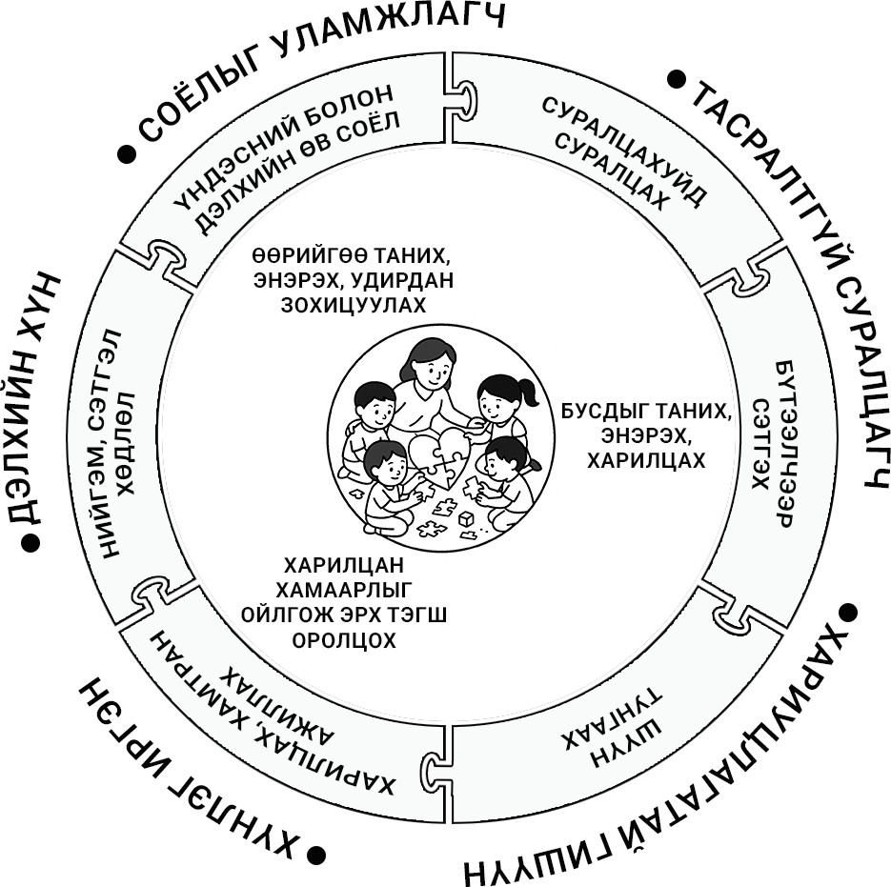
чөлөөтэй илэрхийлж шүүмжлэлээс айлгүйгээр алдаж онож суралцах замаар бүтээлч сэтгэхүйгээ хөгжүүлэх нөхцөл бүрдэнэ. Хүүхэд сэтгэл хөдлөлийн хувьд аюулгүй, бүрэн дэмжлэгтэй байгаагаа мэдэрсэн үед аливаа сургалт, үйл ажиллагаанд шинэ санал санаачилга гаргаж, өөрийгөө чөлөөтэй илэрхийлэх замаар бүтээлч сэтгэхүй нь хөгжинө.
- Шүүн тунгаах: Хүүхдийн танин мэдэхүйн уян хатан байдал болоод сэтгэл хөдлөлөө зохицуулах чадвар нь шүүн тунгаахын үндэс болно. Хүүхэд сэтгэл хөдлөлөө таньж, удирдан зохицуулж, бусдын
байр сууринаас асуудалд хандаж, Зураг 1 . Хүүхдийн дүр төрх ба эзэмших чадамж
үүссэн зөрчилдөөнийг шийдвэрлэх

явцдаа аливаа нөхцөл байдлыг олон талаас, гүнзгий ойлгох чадвараа хөгжүүлнэ.
    - Үндэсний болон дэлхийн өв соёлоос суралцах, өвлөх: Хүүхэд ойр тойрныхноос эхлээд дэлхий нийтийн соёлын олон талт, ялгаатай байдлыг таних, хүлээн зөвшөөрөх, харилцах, оролцох чадвар эзэмшинэ. Хүүхэд бусадтай ижил төстэй болон ялгаатай байдлаа олж харж, төрөл бүрийн ялгаатай үе тэнгийнхэнтэйгээ хамтарч, ялгаатай байр суурийг сонсож танилцах замаар аливаад нээлттэй, хүндэтгэлтэй хандах хандлагатай болно.
Чадамжийг хөгжүүлэхдээ “Өөрийгөө таних”, “Бусадтай харилцах”, “Харилцан хамаарах” айн хүрээнд хүмүүнлэг, энэрэнгүй, эрх тэгш оролцож аз жаргалтай, сайн сайхан байдлаа хадгалж хөгжих, мэдлэг, чадвар, төлөвшлийг дэмжих үйл ажиллагааг зохион байгуулна.
Нийгэм-сэтгэл хөдлөлийн сургалтын чиглэлийн зорилго, хүрэх үр дүнд чиглэсэн суралцахуйн үр дүн, үйл ажиллагаа, хэрэглэгдэхүүн, үнэлэх шалгуурыг тодорхойлж, хүүхдийн ерөнхий чадамжийн хөгжил, төлөвшилд оруулах хувь нэмэр, бусад сургалтын чиглэл хоорондын нийтлэг агуулгыг тусгасан болно. Энэхүү хөтөлбөр нь суралцахуй болон багшлахуйн үйл ажиллагааг төлөвлөх, хэрэгжүүлэх, үнэлэх, хөгжүүлэх ажлын удирдамж болно.
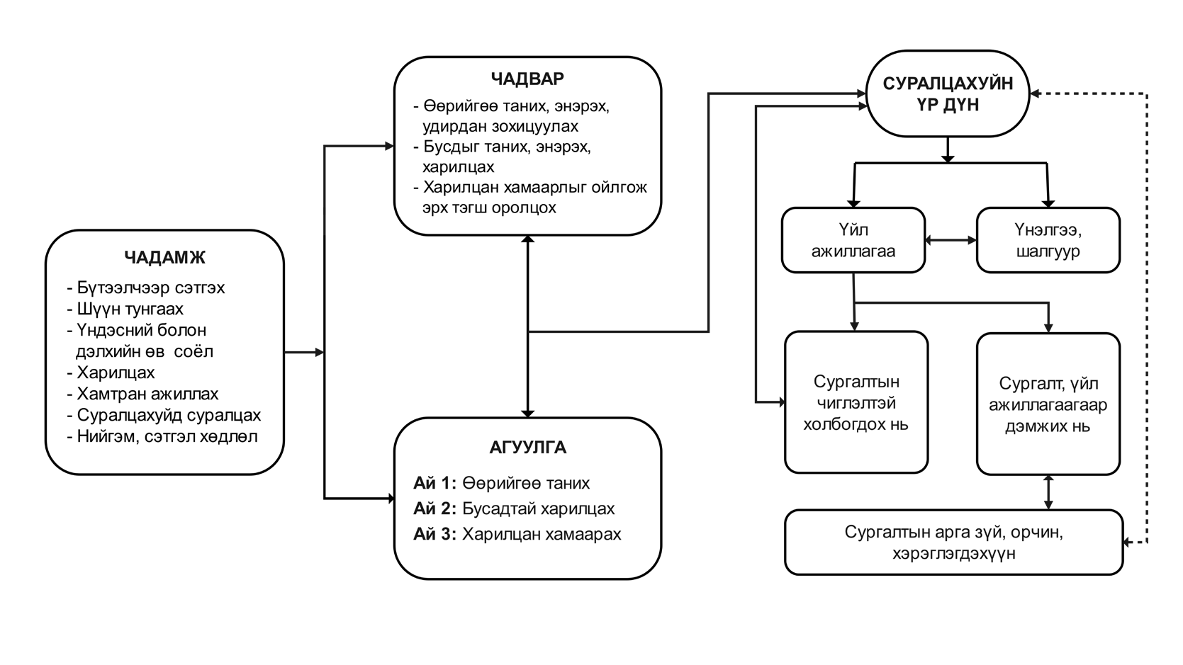

Зураг 2. Нийгэм-сэтгэл хөдлөл сургалтын чиглэлийн хөтөлбөрийн зураглал

НИЙГЭМ-СЭТГЭЛ ХӨДЛӨЛИЙН СУРГАЛТЫН АГУУЛГА

Нийгэм-сэтгэл хөдлөлийн сургалтын агуулгад “Өөрийгөө таних энэрэх, удирдан зохицуулах”, “Бусдыг таних, энэрэх, харилцах”, “Харилцан хамаарлыг ойлгож эрх тэгш оролцох” гэсэн чадварыг тодорхойлов.

№ | Чадвар | Сургуулийн өмнөх боловсрол
1 | Өөрийгөө таних, энэрэх, удирдан зохицуулах | - Өөрийн бие, сэтгэлийн мэдрэмж, сэтгэл хөдлөлөө мэдэрч ойлгож тайлбарлах;  - Өөрийн хэрэгцээ, чадах, чадахгүй, дуртай дургүй зүйлсийн учир шалтгааныг тайлбарлаж өөрт энэрэнгүй хандах;  - Тодорхой арга хэрэглэн өөрийн сэтгэл хөдлөл, зан үйл, танин мэдэхүйг удирдах.
2 | Бусдыг таних, энэрэх, харилцах | - Бусдын бие, сэтгэлийн мэдрэмж, сэтгэл хөдлөлийг ойлгож тайлбарлах;  - Бусдыг нөхцөл байдалд нь тохируулан энэрч туслах;  - Бусадтай зөв харилцаж зөрчилдөөнийг шийдвэрлэх.

3 | Харилцан хамаарлыг ойлгож эрх тэгш оролцох | - Хүмүүс хоорондоо хэрхэн харилцан хамаардгийг тайлбарлах;  - Бусадтай ижил төстэй байдлаа тодорхойлон тайлбарлаж, эрх тэгш байдлаар харилцах;  - Аливаа үйл ажиллагаанд санаачилгатай оролцох.

Агуулгын ай ба суралцахуйн үр дүн
Нийгэм-сэтгэл хөдлөлийн сургалтын агуулгыг “Өөрийгөө таних”, “Бусадтай харилцах”, “Харилцан хамаарах” 3 айн хүрээнд 9 дэд айтай боловсруулсан бөгөөд түвшин бүрээр суралцахуйн үр дүнг тодорхойлов.

Ай 1. Өөрийгөө таних

Дэд ай | I түвшин | II түвшин | III түвшин | IV түвшин
Өөрийгөө ойлгож мэдрэх | НСХ1.1а. Биеийн зарим мэдрэмжээ нүүр, гар, биеийн хөдөлгөөн, дуу авиа, үгээр илэрхийлдэг болно. | НСХ2.1а. Биеийн мэдрэмж, сэтгэл хөдлөлийг үгээр илэрхийлдэг болно. | НСХ3.1а. Сэтгэл хөдлөлөө таатай, таагүй байгааг илэрхийлдэг болно. | НСХ4.1а.  Сэтгэлийн мэдрэмжээ таатай, таагүй байгааг илэрхийлдэг болно.
Өөрийгөө энэрэн хайрлах | НСХ1.1б. Өөрийн хэрэгцээг нүүр, гар, биеийн хөдөлгөөн, дуу авиа, үгээр илэрхийлдэг болно. | НСХ2.1б. Өөрийн хэрэгцээгээ илэрхийлдэг болно. | НСХ3.1б. Өөрийн дуртай дургүй, чадах чадахгүй зүйлсээ илэрхийлж хэрэгцээгээ тайлбарладаг болно. | НСХ4.1б.  Өөрийн дуртай дургүй, чадах чадахгүй зүйлсийг тайлбарлаж сонголт хийдэг болно.
Өөрийгөө удирдах | НСХ1.1в. Уурлаж тавгүйтсэн үедээ насанд хүрэгчээр аргадуулж тайвширдаг болно. | НСХ2.1в. Уурлаж тавгүйтсэн шалтгааныг нь асууж ярилцахад тайвширдаг болно. | НСХ3.1в. Уурлаж тавгүйтсэн үедээ бусадтай ярилцах, "тайвшрах булан"-д очих зэргээр тайвширдаг болно. | НСХ4.1в.  Тайвшрах аргаас насанд хүрэгчийн тусламжтай хэрэглэдэг болно.

Ай 2. Бусадтай харилцах

Дэд ай | I түвшин | II түвшин | III түвшин | IV түвшин
Бусдыг ойлгож мэдрэх | НСХ1.2а. Бусдын биеийн зарим мэдрэмжийг ойлгодог болно. | НСХ2.2а.  Бусдын биеийн мэдрэмж, сэтгэл хөдлөлийг үгээр нэрлэдэг болно. | НСХ3.2а. Бусдын сэтгэл хөдлөлийн таатай, таагүй, байгааг тайлбарладаг болно. | НСХ4.2а. Бусдын сэтгэлийн мэдрэмж нь таатай,  таагүй байгааг тайлбарладаг болно.
Бусдыг энэрэн хайрлах | НСХ1.2б. Бусдыг энэрсэн сэтгэлээ нүүр гар, биеийн хөдөлгөөн, дуу авиа, үгээр илэрхийлдэг болно. | НСХ2.2б.  Насанд хүрэгчийн тусламжтай бусдын биеийн мэдрэмж, сэтгэл хөдлөлийг анзаарч энэрэх үйлдэл үзүүлдэг болно. | НСХ3.2б. Бусдын таагүй сэтгэл хөдлөлийн шалтгааныг энгийнээр тайлбарлаж энэрэх үйлдэл үзүүлдэг болно. | НСХ4.2б. Бусдын нөхцөл байдалд тохируулан энэрэх үйлдэл үзүүлдэг болно.

Харилцааны чадвар | НСХ1.2в. Насанд хүрэгчийн тусламжтай зарим зан үйлүүдийг таньдаг болно. | НСХ2.2в.  Насанд хүрэгчийн тусламжтай зан үйлүүдийг тустай, тусгүйгээр  ангилдаг болно. | НСХ3.2в. Зан  үйлүүдийг яагаад тустай, тусгүй болохыг тайлбарладаг болно. | НСХ4.2в. Үүссэн зөрчилдөөнийг багшийн чиглүүлэгтэйгээр тустай зан үйлээр шийддэг болно.

Ай 3. Харилцан хамаарах

Дэд ай | I түвшин | II түвшин | III түвшин | IV түвшин
Холбоо хамаарал | НСХ1.3а. Насанд хүрэгчийн тусламжтайгаар байнга хэрэглэдэг эд юмсыг байранд нь хураадаг болно. | НСХ2.3а. Юмс  үзэгдлийн хоорондын хамаарлыг таньж ойлгодог болно. | НСХ3.3а. Өөрийнх нь үйлдэл  бусдад хэрхэн нөлөөлдгийг ойлгож тайлбарладаг болно. | НСХ4.3а. Хүмүүс хоорондоо хэрхэн харилцан хамааралтай байдгийг тайлбарладаг болно.
Эрх тэгш байдал | НСХ1.3б. Бусад хүмүүс ижил зүйл хийж байгааг ажиглаж мэддэг болно. | НСХ2.3б. Багшийн чиглүүлэгтэйгээр бусадтай харагдах байдлаар ижил төстэй байгааг тодорхойлно. | НСХ3.3б. Бусадтай сэтгэл хөдлөл, сонирхлоороо ижил төстэйгөө мэддэг болно. | НСХ4.3б Өөрөө хүмүүсээс  олон талаараа ялгаатай, ижил төстэй байгааг тодорхойлдог болно.
Оролцоо | НСХ1.3в. Насанд хүрэгчийн тусламжтай өдрийн хуваарьт үйл ажиллагаанд дасан зохицож оролцдог болно. | НСХ2.3в. Аливаа үйл ажиллагаанд бие даан дуртай оролцдог болно. | НСХ3.3в. Үйл  ажиллагаанд тодорхой үүрэг хүлээж оролцдог болно. | НСХ4.3в. Өдөр тутмын үйл ажиллагаанд тодорхой дүрэм баримтлан хамтран оролцдог болно.

АРГА ЗҮЙ, ОРЧИН, ХЭРЭГЛЭГДЭХҮҮН

Сургалтын арга зүй нь тус сургалтын чиглэлд тодорхойлсон хүүхдийн эзэмших чадамжийг хөгжүүлэх, суралцахуйн үр дүнг хэрэгжүүлэхэд суралцахуйн болон багшлахуйн онол, хандлага, арга, хэлбэрийг сонгох, боловсруулах, хэрэглэхэд баримтлах чиглэл болно.
Хүүхдийн өөрийгөө таних, бусадтай харилцах, харилцан хамаарах чадварыг дэмжих, идэвх оролцоо, бүтээлч сэтгэлгээ, хамтран ажиллах, бусдаас суралцах, шийдвэр гаргах чадварыг хөгжүүлэхэд чухал үүрэг гүйцэтгэдэг учраас нийгэм-сэтгэл хөдлөл сургалтын чиглэлийн суралцахуйн үр дүнг хэрэгжүүлэхэд тоглоом, зохиол, төсөл, шинжлэн судлахад суурилсан арга зүйгээс сонгож хэрэгжүүлнэ.

Тоглоомд суурилсан арга зүй
Тоглоомын үед хүүхэд хөгжилтэй, баяр хөөртэй сэтгэл хөдлөлөөр дамжуулан идэвхтэй, бүтээлчээр суралцах нөхцөл бүрдэнэ. Тоглоом нь хүүхдийн сонирхлыг татаж, сурах үйл явцыг сонирхолтой, таатай болгож нийгэм-сэтгэл хөдлөлийн чадвар, ойлголтуудыг илүү амар хялбар байдлаар хөгжүүлнэ. Жишээлбэл: Хүүхдүүд “Будаг” хөдөлгөөнт тоглоомыг тоглохдоо тоглоомын дүрэмтэй танилцана. Хэн аль дүрд тоглохоо сонгож ярилцана. Гүйхдээ орон зайг

баримжаалах ба хэрэв мөргөлдсөн тохиолдолд найзаасаа уучлалт гуйх, аргадах зэргээр бусдыг энэрнэ. Тоглоомын явцад ээлжээ хүлээх, өөрийн санаа бодлоо илэрхийлэх, бусдын яриаг дуустал сонсох зэрэг чадварыг хөгжилтэй байдлаар эзэмшихэд тусална. Тоглоомын явцад хүүхэд амжилттай үүрэг гүйцэтгэхэд тэдэнд итгэл үнэмшил төрж, суралцахад сэтгэл ханамжтай, эергээр хандаж эхэлнэ.

Зохиолд суурилсан арга зүй
Сургуулийн өмнөх боловсролын нийгэм-сэтгэл хөдлөлийн сургалтын чиглэлээр эзэмшүүлэх чадварыг хөгжүүлэхэд зохиолд суурилсан суралцахуй хамгийн тохиромжтой юм. Үлгэр зохиолоор дамжуулан хүүхдэд харилцааны ойлголтуудыг бодитоор хэрэглүүлж эерэг, сөрөг мэдрэмж, сэтгэл хөдлөл, сэтгэн бодох чадварыг бүтээлч байдлаар эзэмшүүлнэ. Зохиол нь хүүхдийн сэтгэлгээг илүү өргөжүүлэн тэлж, үйл явдал, баатруудаар дамжуулан нийгэм-сэтгэл хөдлөл, харилцааны чадвараа хөгжүүлэх боломж олгоно.

Шинжлэн судлахад суурилсан арга зүй
Шинжлэн судлахад суурилсан арга зүй сургуулийн өмнөх насанд нийгэм-сэтгэл хөдлөлийн суурь ойлголтуудыг хүүхдэд зөв ойлгуулах, сэтгэл хөдлөлөө илэрхийлэх, хамтрах, асуудал шийдвэрлэх чадварыг нь хөгжүүлэхэд үр дүнтэй. Хүүхдүүд өөрсдөө асуултаа тавьж, асуултдаа хариулахын тулд туршилт хийж, бодит амьдрал дээр хэрэгжүүлж үзэх замаар мэдлэгээ бүтээнэ. Энэ арга нь хүүхдүүдэд нийгэм, сэтгэл хөдлөлийн чадваруудыг бодит нөхцөлд амархан, хөгжилтэй, сонирхолтой, амьдралд хэрэг болохуйц байдлаар эзэмших боломж олгоно.

Төсөлд суурилсан арга зүй
Төсөлд суурилсан арга зүй нь хүүхдийн идэвхтэй суралцах, бие даан болон багаараа асуудал шийдвэрлэх, бусадтай харилцах, дүрмийг ойлгох, хэрэгжүүлэх, оролцох чадваруудыг хөгжүүлэхэд тусална.

Сургалтын орчин, хэрэглэгдэхүүн
Нийгэм-сэтгэл хөдлөлийн хөгжил нь хүүхдийн хэрэгцээ, сонирхолд нийцсэн, эерэг таатай уур амьсгал бүхий эрүүл, аюулгүй сургалтын орчин, хэрэглэгдэхүүнээс ихээхэн хамаарна. Хөтөлбөрийг амжилттай хэрэгжүүлэхийн тулд эерэг таатай уур амьсгал бүхий харилцаа, эрүүл, аюулгүй, хүртээмжтэй анги танхим, ялгаатай байдлыг дэмжсэн, ялгаатай хэрэгцээг хангасан орчныг бүрдүүлэх шаардлагатай.

Хэрэглэгдэхүүн:
Нийгэм-сэтгэл хөдлөлийн сургалтын хэрэглэгдэхүүн нь түгээмэл, гарын доорх, зохиогчийн эрхийн зөрчилгүй, хамтран ажиллах, бусдыг ойлгож энэрэх чадварын хөгжлийг дэмжсэн, соёл уламжлал, угсаатны онцлогийг харуулсан, ёс суртахууны сэтгэлгээний хөгжлийг дэмжихүйц байна. Үйл ажиллагаанд ашиглах ном, сургалтын хэрэглэгдэхүүн, тоглоом, тараах материал нь хүүхдийн сэтгэл хөдлөл, мэдрэмж, хүүхдийн сэтгэх чадвар, анхаарал төвлөрүүлэх чадварын хөгжлийг дэмжихэд чиглэнэ. Эдгээр нь суралцах үйл явцыг илүү сонирхолтой, амьдралд ойр, бодитой болгоход чухал үүрэг гүйцэтгэх болно.
Хэвлэмэл материал: Хэвлэмэл материал нь ихэвчлэн хүүхдэд нийгэм-сэтгэл хөдлөлийн ойлголтыг таних, бие даан бататгахад туслах зорилготой. Үүнд:
Зурагт карт: Хүмүүсийн хийж буй тустай, тусгүй үйлийн зургууд
- Сэтгэл хөдлөлийн карт: Төрөл бүрийн нүүрний хувирал, биеийн хэлэмж, сэтгэл хөдлөлийг илэрхийлсэн картууд

- Зурагт үзүүлэн
Ном: Үлгэр, зохиолоор дамжуулан хүүхэд нийгэм-сэтгэл хөдлөлийн ойлголтыг олж авна. Хүүхэд номын зургийг харж, өгүүлэмжийг сонсох, эргэцүүлэх замаар танин мэдэж суралцана. Үүнд:
- Зурагт ном: Агуулгыг зургаар илэрхийлсэн ном
- Цахим ном: Цахим хэлбэрээр байршсан зурагт ном
- Бүтээлч ном: Хүүхэд өөрөө агуулгыг зохиож, бусад зурагтай тохируулан үйл хийх ном
Биет хэрэглэгдэхүүн: Багш нар хүрээлэн буй орчин дахь эд юмсыг хүүхдийн нийгэм-сэтгэл хөдлөл ойлголтыг бодит амьдралд ойрхон таниулахад ашиглана. Үүнд:
- Төрөл бүрийн гадаргуу бүхий хавтан: Хүрч мэдэрдэг ном, мэдрэмжийн хавтан (Монтессори хэрэглэгдэхүүн), төрөл бүрийн даавуу
- Тайвшруулах хэрэглэгдэхүүн: Арзгар бөмбөлөг, зөөлөн тоглоомууд
- Ширээний болон хормогчин театр, хуруун хүүхэлдэй
- Янз бүрийн гөлгөр, барзгар гадаргуутай эд зүйлс
- Төрөл бүрийн эд зүйлс: Хайрцаг, толь, ус, саван
Цахим хэрэглэгдэхүүн: Хүүхдэд технологийг ашиглан нийгэм-сэтгэл хөдлөлийн ойлголтуудыг сурахад туслах хэрэгсэл. Үүнд:
- Интерактив хичээлүүд: Зохиол, үлгэр болон тоглоом
- Онлайн тоглоомууд: Хүүхдийг нийгэм-сэтгэл хөдлөлийн ойлголтыг гэртээ, дижитал орчинд сурах боломж олгодог тоглоом
Тоглоом наадгай: хүүхдийг идэвхтэй оролцуулах, нийгэм-сэтгэл хөдлөлийн ойлголтуудыг амьдралд хэрэглэж сургах, мэдрэмж, сэтгэхүйн чадварыг хөгжүүлэх зорилгоор ашиглана. Үүнд:
- Хөдөлгөөнт тоглоом: Дүрэм баримтлах тоглоом
- Монгол ардын тоглоом: Шагай, таавар таах, хөдөлгөөнт тоглоом
- Хөлөгт тоглоом шатар, даам: Анхаарал төвлөрүүлж, сэтгэн бодох чадварыг хөгжүүлэх тоглоом
- Техник хэрэгсэл: Техник хэрэгсэл нь нийгэм-сэтгэл хөдлөлийн ойлголтуудыг хялбар болгон мэдээллийг сонирхолтой хэлбэрээр хүүхдэд дамжуулах зорилгоор ашиглагддаг. Үүнд: Хөгжим, ая, индэр, микрофон зэрэг орно.

ҮНЭЛГЭЭ

Үнэлгээний зорилго:
Үнэлгээ нь хүүхдийн суралцахуйн үр дүнд эзэмшихээр заасан мэдлэг, чадвар, төлөвшил (чадамж)-ийг үнэлэх, ахиц дэвшлийг илрүүлэхэд чиглэнэ.

Үнэлгээний шалгуур

Үнэлгээний хүрээ | Шалгуур
Мэдлэг, ойлголт | - Өөрийн сэтгэлийн мэдрэмжээ таатай, таагүй болон юунд дуртай, дургүй, чадах чадахгүйгээ хэлж, уурласан үедээ тайвшрах аргуудыг нэрлэдэг.  - Бусдын бие сэтгэлийн мэдрэмж, сэтгэл хөдлөлийг таньж, тайлбарлаж нөхцөл байдалд тохирсон энэрэх үйлдэл болон маргаан зөрчилдөөнийг эергээр шийдэх боломжийг мэддэг.  - Хүмүүс хоорондын харилцан хамаарал, ижил төстэй байдлаа тайлбарлаж хамтын үйл ажиллагаанд гүйцэтгэх үүргээ тайлбарладаг.
Чадвар, гүйцэтгэл | - Биеийн болон сэтгэлийн мэдрэмж, хэрэгцээ, чадах, чадахгүйн шалтгааныг тайлбарлан ярьж шийдвэр гаргадаг.  - Тайвшрах аргуудыг багшийн тусламжтай хэрэглэдэг.

- Бусдын биеийн болон сэтгэлийн мэдрэмж, сэтгэл хөдлөлийг тайлбарлан ярьж бусдыг энэрдэг.
- Маргаан, зөрчилдөөнийг эерэг аргаар шийдвэрлэдэг.
- Хүмүүс хоорондын харилцан хамаарал болон бусдаас ялгаатай, төсөөтэй байдлыг тайлбарлаж ярьдаг.
- Бусадтай тоглох, хамтрах үйл ажиллагаанд тодорхой үүрэг хүлээн оролцдог.
Төлөвшил | - Өгсөн зааврыг анхааралтай сонсож, бие даан биелүүлдэг.  - Бусдад тусалсандаа баярлаж бахархдаг.  - Найзуудтайгаа тоглоомоо хуваалцаж, ээлжээ хүлээж тоглодог.  - Өдөр тутмын үйл ажиллагаанд бүтээлчээр бие даан идэвхтэй оролцдог.

Сургалтын чиглэлийн суралцахуйн үр дүн ба үйл ажиллагаа

Нийгэм-сэтгэл хөдлөлийн сургалтын чиглэлийн суралцахуйн үр дүн, үйл ажиллагааг энэ цахим холбоосоор орж танилцана уу.

ХӨДӨЛГӨӨН, ЭРҮҮЛ МЭНД

Зорилго
Хүүхэд идэвхтэй хөдөлгөөнөөр биеийн чадвараа хөгжүүлж, хувийн эрүүл ахуй, аюулгүй байдлын мэдлэг, дадлыг эзэмшин, бүтээлч сэтгэлгээ, харилцаа, хамтын ажиллагааны чадвараар дамжуулан өөрийгөө хамгаалдаг, бусдын аюулгүй байдалд хариуцлагатай оролцдог, ялгаатай байдлыг хүндэтгэх эерэг хандлагатай болно.

Хүрэх үр дүн
- Хүүхэд алхах, гүйх, үсрэх зэрэг хөдөлгөөнийг гүйцэтгэж, тэнцвэрээ хадгалах, зүг чигээ баримжаалах чадвартай болж, эв дүй, авхаалж самбаа, хариу үйлдэл шаардсан хөдөлгөөнт тоглоомд дүрмийн дагуу идэвхтэй оролцон, дасгал хөдөлгөөнийг зааврын дагуу зөв хийдэг болно.
- Хүүхэд биеийн аль хэсэг, яаж, хаашаа хөдөлж байгааг нэрлэж, үзүүлж бусадтай хамтран тоглоом, дасгалд оролцож, бүтээлчээр сэтгэн шинэ шийдэл олж, хөдөлгөөнөөр өөрийгөө илэрхийлнэ.
- Хүүхэд гар, шүд болон биеийн ариун цэврийг сахих шаардлагыг ойлгож, бие даан ариун цэвэрч байх дадалтай болж, аюултай нөхцөл байдал (Жишээ нь, халтирч унах, цахилгааны аюул)-д өөрийгөө хамгаалах анхан шатны мэдлэгтэй болно.
- Хүүхэд хөдөлгөөн, амралт, зөв хооллолт, цэвэр агаарын ач холбогдлыг ойлгож, эрүүл амьдралын хэв маягт дадаж хэвшинэ.

Хүүхдийн эзэмших чадамж
Хөдөлгөөн, эрүүл мэндийн сургалтын чиглэл нь дараах ерөнхий чадамжийг хөгжүүлэхэд хувь нэмрээ оруулна. Үүнд:
- Харилцах: Хүүхэд өөрийн бодол, мэдрэмж, хэрэгцээг үг, дохио, үйлдэл, биеийн хөдөлгөөнөөр илэрхийлж, бусдын хэлсэн санааг сонсож ойлгож, харилцан ойлголцож, нөхөрсөг харилцдаг болно.
- Хамтран ажиллах: Хүүхэд ээлжээ хүлээх, дүрэм баримтлах, туслах, хамтдаа зорилгод хүрэх зэрэг хамтын оролцоог ойлгож, бүлгийн үйл ажиллагаанд хүндэтгэлтэй, хариуцлагатайгаар оролцдог болно.
- Суралцахуйд суралцах: Хүүхэд хөдөлгөөний чадвараа сайжруулж, эрүүл ахуйн энгийн дадалд суралцахын тулд
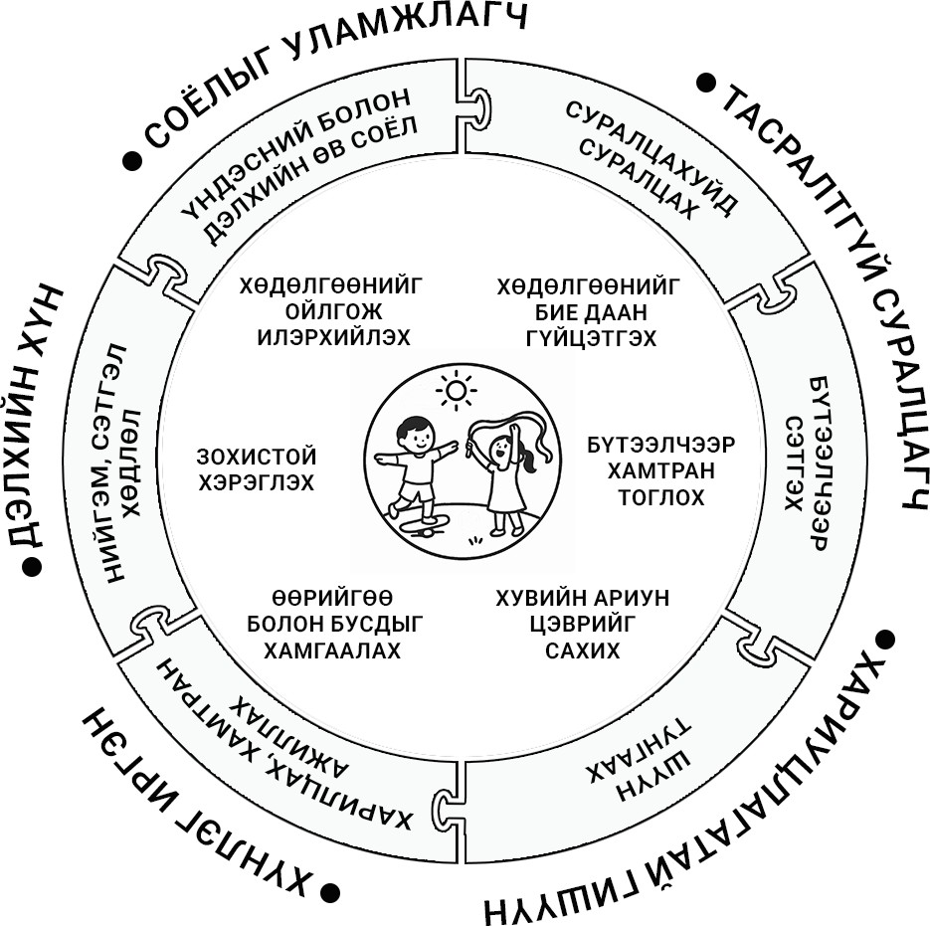
дасгал тоглоомыг давтан хийж, оролдлого чармайлт гарган, тууштай байх хандлагатай болж, идэвхтэй оролцох сонирхлоо илэрхийлэн, бусдын зөвлөгөөг хүлээн авч дагана.
- Бүтээлчээр сэтгэх: Хүүхэд дасгал, хөдөлгөөнт тоглоомын утга санааг ойлгож, дүрийг бүтээлчээр илэрхийлэн өөрийн хөдөлгөөнөөр өвөрмөц шийдэл гаргаж оролцохын зэрэгцээ, тоглоомын дүрмийг өөрчлөн шинийг санаачилж, эрүүл ахуйн дүрэм, дадлыг бүтээлчээр хэрэгжүүлнэ.
- Шүүн тунгаах: Хүүхэд дасгал хөдөлгөөн болон тоглоомын
явцад өөрийн биеийн хөдөлгөөн, Зураг 3 . Хүүхдийн дүр төрх ба эзэмших чадамж
мэдрэмж, орчны аюулгүй байдлыг

ажиглан, эрүүл мэндэд сөрөг нөлөө үзүүлж болзошгүй зан үйл, орчны хүчин зүйлийг ялган таньж, тухайн нөхцөлд тохирсон хөдөлгөөн хийх, эрүүл, аюулгүй сонголт хийх шийдвэр гаргаж сурна.
  - Нийгэм, сэтгэл хөдлөл: Хүүхэд дасгал хөдөлгөөн хийх, хамтран тоглох явцад бусдын сэтгэл хөдлөлийг үйлдэл, үг яриа, нүүрний хувирлаас мэдэрч, өөрийн сэтгэл хөдлөлийг хөдөлгөөн болон үгээр илэрхийлж сурна. Тоглоомын үед найз нөхдийнхөө хэрэгцээ, сэтгэл зүйг ойлгож, бусдаас тусламж хүсэх, бусдад дэмжлэг үзүүлэх, эелдэг харилцах, сөрөг сэтгэл хөдлөлөө зохистойгоор илэрхийлэх чадвартай болно.
  - Үндэсний болон дэлхийн өв соёлоос суралцах, өвлөх: Хүүхэд дэлхийн болон үндэсний уламжлал, хөдөлгөөнт болон оюун ухааны тоглоомыг сонирхон оролцож, тэдгээрийн утга агуулга, бие бялдрын хөгжил, сэтгэл санаанд үзүүлэх эерэг нөлөөг ойлгон мэдэрч, үндэсний өв соёлоо дээдлэн хүндэтгэхийн зэрэгцээ, соёлын ялгаатай байдлыг хүлээн зөвшөөрөх хандлагатай болно. Хүүхдийн чадамжийг хөгжүүлэхдээ “Хөдөлгөөн” айд дасгал, тоглоомыг олон хувилбартай, хэрэглэгдэхүүн ашиглан зохион байгуулж, хүүхдийн хөдөлгөөний чадвар, тэнцвэр, авхаалж самбаа, хамтын оролцоог дэмжинэ. “Эрүүл ахуй” айд хувийн ариун цэврийг сахих, зохистой хооллолт, амралт, өөрийгөө аюулаас хамгаалах, эрүүл амьдралын дадал хэвшүүлэхтэй холбоотой мэдлэг, чадвар, хандлагыг төлөвшүүлэх үйл ажиллагааг хэрэгжүүлнэ.
Хөдөлгөөн, эрүүл мэндийн сургалтын зорилго, хүрэх үр дүнд чиглэсэн суралцахуйн үр дүн, үйл ажиллагаа, хэрэглэгдэхүүн, үнэлэх шалгуурыг тодорхойлж, хүүхдийн ерөнхий чадамжийн хөгжил, төлөвшилд оруулах хувь нэмэр, бусад сургалтын чиглэл хоорондын нийтлэг агуулгыг тусгасан болно. Энэхүү чиглэл нь суралцахуй болон багшлахуйн үйл ажиллагааг төлөвлөх, хэрэгжүүлэх, үнэлэх, хөгжүүлэх ажлын удирдамж болно.
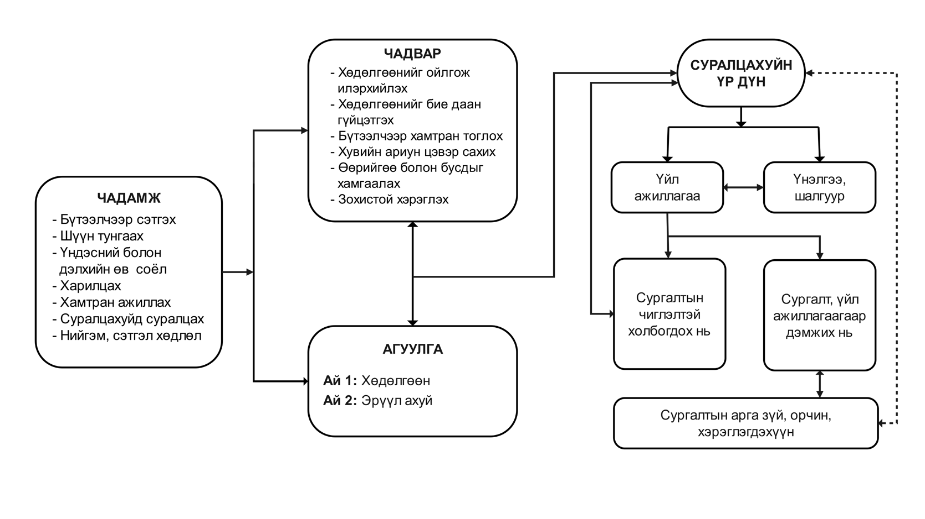

Зураг 4. Хөдөлгөөн, эрүүл мэнд сургалтын чиглэлийн хөтөлбөрийн зураглал

ХӨДӨЛГӨӨН, ЭРҮҮЛ МЭНДИЙН СУРГАЛТЫН АГУУЛГА

Хөдөлгөөн, эрүүл мэндийн агуулгаар ерөнхий чадамжийн хөгжилд дэмжлэг болох “Хөдөлгөөнийг ойлгож илэрхийлэх”, “Хөдөлгөөнийг бие даан гүйцэтгэх”, “Бүтээлчээр хамтран тоглох”, “Хувийн ариун цэврийг сахих”, “Өөрийгөө болон бусдыг хамгаалах”, “Зохистой хэрэглэх” гэсэн чадварыг тодорхойлов. Энэ нь сургуулийн өмнөх боловсролд дараах байдлаар хөгжинө.

№ | Чадвар | Сургуулийн өмнөх боловсрол
1. | Хөдөлгөөнийг ойлгож илэрхийлэх | - Хөдөлгөөний үйлдлийг ажиглах, нэрлэх, тайлбарлах, өөрөө хөдөлгөөнийг төсөөлөн дүрслэх;  - Тоглоом, дасгалын утга, зорилгыг ойлгон асуулт асууж, төсөөллөө илэрхийлэх.
2. | Хөдөлгөөнийг бие даан гүйцэтгэх | - Хөдөлгөөний үйлдлийг багш, найзын дэмжлэгтэйгээр дуурайж гүйцэтгэх, өөрийн хэмнэлээр давтах;  - Дасгал, тоглоомын явцад алдааг засаж, давтан гүйцэтгэж, хөдөлгөөний чадвараа сайжруулах;  - Дасгал хөдөлгөөнийг далайцтай, шаламгай, авхаалжтай, тэнцвэртэйгээр гүйцэтгэх;  - Тоглоом, дасгалд тэвчээртэй, анхаарал төвлөрч оролцох.
3. | Бүтээлчээр хамтран тоглох | - Тоглоомын явцад төсөөлөл, сэтгэн бодох чадвараа ашиглан дүр бүтээх, шинэ санаа гарган оролцох;  - Хөдөлгөөнөөр өөрийгөө илэрхийлэх, тоглоомын дүрмийг хувирган өөрчлөх;  - Бусадтай харилцах, хамтран тоглох, санаагаа хуваалцах, дүрмийг дагаж мөрдөх;  - Бие биедээ туслах, зөвлөх, хүндэтгэж харилцах.
4. | Хувийн ариун цэврийг сахих | - Хувийн ариун цэврийг өдөр тутам сахих дадалтай болох;  - Хувцсаа өмсөх, гутал хувцсаа цэвэрлэх, эмх цэгцтэй байх дадал эзэмших.
5. | Өөрийгөө болон бусдыг хамгаалах | - Ахуйн болон олон нийтийн орчны аюулыг мэдэж болгоомжлох;  - Аюултай нөхцөлөөс өөрийгөө хамгаалж, дүрэм журмыг мөрдөх, бусдад сануулах, шаардлагатай үед тусламж хүсэх.
6. | Зохистой хэрэглэх | - Хоол, хүнсний бүтээгдэхүүний ач холбогдлыг ойлгож, зөв сонголт хийх;  - Зохистой хооллож, хөдөлгөөн, амралт, хооллолтын тэнцвэртэй хэмнэлтэй болох;  - Ухаалаг төхөөрөмжийг зохистой хэрэглэж, хэрэглэсний дараа дасгал хөдөлгөөн тогтмол хийх.

Агуулгын ай ба суралцахуйн үр дүн
Хөдөлгөөн, эрүүл мэндийн агуулгыг “Хөдөлгөөн” болон “Эрүүл ахуй” айн хүрээнд 7 дэд айтай боловсруулсан бөгөөд түвшин тус бүрээр суралцахуйн үр дүнг тодорхойлов.

Ай 1. Хөдөлгөөн

Дэд ай | I түвшин | II түвшин | III түвшин | IV түвшин
Байрандаа хийх хөдөлгөөн | ХЭМ1.1а. Гарын сарвууг атгах, тэнийлгэх, сэгсрэх, базах хөдөлгөөнийг жижиг тоглоом, эд зүйлийг ашиглан тоглож гүйцэтгэнэ. | ХЭМ2.1а. Гарын сарвууг өргөх буулгах, татах, түлхэх, бугуйн үеэр эргүүлэх хөдөлгөөнийг даган дуурайж гүйцэтгэнэ. | ХЭМ3.1а.  Гарын сарвуу, хөлийн тавхайн хэсгээр хийх хөдөлгөөнийг зэрэг болон ээлжлэн гүйцэтгэнэ. | ХЭМ4.1а. Гарын сарвуу, хөлийн тавхайн хэсгээр хийх зохиомжит дасгалыг босоо, суугаа байрлалд дэс дарааллын дагуу гүйцэтгэнэ.
 | ХЭМ1.1б. Суугаа | ХЭМ2.1б. Суугаа
 | байрлалд өлмийг | байрлалд шагайн
 | ээтийлгэх, жийх | үеэр эргүүлэх,
 | хөдөлгөөнийг | өлмий ба өсгийг
 | гүйцэтгэнэ. | нийлүүлэх, салгах
 |  | хөдөлгөөнийг
 |  | гүйцэтгэнэ.

 | ХЭМ1.1в. Дугуй дүрс (20 см диаметр) дээр гараа алдлан тэнцвэр хадгалан зогсоно. | ХЭМ2.1в. Гараа ташаанд авч, баруун эсвэл зүүн хөлийг тулалтын хөлийн шагайнд нааж тэнцвэр хадгалан (тогоруу) зогсоно. | ХЭМ3.1в. Гарыг дээш өргөн алгаа хавсарч баруун эсвэл зүүн хөлийг тулалтын хөлийн өвдгөнд нааж тэнцвэр хадгалан (дэглий) зогсоно. | ХЭМ4.1в. Гараа алдлан нэг хөлөө арагш шулуун өргөн  тэнцвэр хадгалан (хараацай) зогсоно.
Шилжилттэй хөдөлгөөн | ХЭМ1.1г.  Байрандаа болон чиглэлээ өөрчилж алхаж, гүйнэ. | ХЭМ2.1г.  Алхаж, гүйхдээ гар хөлийн хөдөлгөөнөө хослуулан хурдан, удаан гүйцэтгэнэ. | ХЭМ3.1г. Алхалт гүйлтийг чиглэл, хурдаа өөрчлөн гүйцэтгэнэ. | ХЭМ4.1г.  Алхалт, гүйлтийг хөгжмийн хэмнэлд тохируулан чиглэл, хурдаа өөрчилж гүйцэтгэнэ.
 | ХЭМ1.1д.  Сэдэвт алхалт, гүйлтийг багшийн зааврын дагуу даган дуурайж гүйцэтгэнэ. | ХЭМ2.1д. Сэдэвт алхалт, гүйлтийг хэрэглэл ашиглан гүйцэтгэнэ. | ХЭМ3.1д. Алхалт, гүйлт бүхий хөдөлгөөнт тоглоомыг хамтран тоглоно. | ХЭМ4.1д. Алхалт, гүйлт бүхий хөдөлгөөнт тоглоомыг дүрд орж хамтран тоглоно.
 | ХЭМ1.1е. Дөрвөн хөллөж 20 см-ын зайтай зураасны хооронд мөлхөнө. | ХЭМ2.1е. Саадыг сүлжиж, чиглэлээ өөрчлөн мөлхөнө. | ХЭМ3.1е.  Мөлхөлтийн төрлүүдийг (бөгсөөрөө гулсах, өвдөг тохойны тусламжтай мөлхөх) хэрэглэл ашиглан гүйцэтгэнэ. | ХЭМ4.1е.  Мөлхөлтийн төрлүүдийг (туулай мөлхөлт, элгээр гулсаж мөлхөх, нуруугаар гулсаж мөлхөх) хэрэглэл ашиглан гүйцэтгэнэ.
 | ХЭМ1.1ж. Хэвтээ байрлалд хажуу тийш (харандаа) 2 удаа дараалан өнхөрнө. | ХЭМ2.1ж.  Хэвтээ байрлалд хажуу тийш (харандаа) 3 удаа үргэлжлүүлэн өнхөрнө. | ХЭМ3.1ж. Туулай мөлхөлтийн байрлалаас хажуу тийш 1 удаа өнхөрнө. | ХЭМ4.2ж. Туулай мөлхөлтийн байрлалаас хажуу тийш 2 удаа үргэлжлүүлэн өнхөрнө.
 | ХЭМ1.1з.  Байрандаа алхаж эргэнэ. | ХЭМ2.1з.  Байрандаа өлмий дээр хөлөө зөөж эргэнэ. | ХЭМ3.1з.  Байрандаа хөнгөн үсэрч эргэнэ. | ХЭМ4.1з.  Байрандаа 1 хөл дээр догонцож эргэнэ.
 | ХЭМ1.1и. Хоёр хөл дээр байрандаа үсэрч бууна. | ХЭМ2.1и. Хоёр хөл дээр 5 зураас давж үсэрч бууна. (зураас хоорондын зай 35 см) | ХЭМ3.1и. Хоёр хөл дээр 10 зураас давж үсэрч бууна. (зураас хоорондын зай 60 см) | ХЭМ4.1и.  Байрнаас уртад харайна.
 |  | ХЭМ2.1к. Өргөсөн гараас дээш 5 см өндөр зүйлд үсэрч хүрнэ. | ХЭМ3.1к. Өргөсөн гараас дээш 10-15 см өндөр зүйлд үсэрч хүрнэ. | ХЭМ4.1к. 30 см  өндөртэй тавцан дээрээс үсэрч бууна.

 | ХЭМ1.1л. Шатны бариулаас барьж 10 гишгүүрт өгсөж, уруудна. | ХЭМ2.1л.  Өндөрлөг (40 см) зүйл дээр авирч гарна, бууна. | ХЭМ3.1л. Хананд байрлуулсан шатны 5 гишгүүрт авирч гарна, бууна. | ХЭМ4.1л. Хананд байрлуулсан шат болон олсны 10 гишгүүрт авирч гарна; бууна.
Хариу үйлдэлтэй хөдөлгөөн | ХЭМ1.1м.  Бөмбөгийг ойр зайд шидэж дамжуулна, барьж авна. | ХЭМ2.1м.  Бөмбөгийг дээш шиднэ, барьж авна. | ХЭМ3.1м.  Бөмбөгийг дээш шидээд газарт ойлгон барьж авна. | ХЭМ4.1м.  Бөмбөгийг хана руу шиднэ, барьж авна.
 |  |  | ХЭМ3.1н. Хурдтай өнхөрч байгаа том бөмбөг, цагариганаас бултаж, зугтана. | ХЭМ4.1н. Шидсэн бөмбөгнөөс бултаж, зугтана.
 | ХЭМ1.1о.  Бөмбөгийг 1,5 м зайд өшиглөж өнхрүүлж, дамжуулна. | ХЭМ2.1о.  Бөмбөгийг 3 м зайд өшиглөж өнхрүүлнэ. | ХЭМ3.1о.  Бөмбөгийг 1,5 м зайнаас өшиглөж, өнхрүүлж, ононо. | ХЭМ4.1о. Саваа модоор бөмбөгийг өнхрүүлж саадыг сүлжинэ.

Ай 2. Эрүүл ахуй

Дэд ай | I түвшин | II түвшин | III түвшин | IV түвшин
Хувийн ариун | ХЭМ1.2а. Хувийн | ХЭМ2.2а. Хувийн | ХЭМ3.2а. Хувийн | ХЭМ4.2а. Хувийн
цэвэр | ариун цэврийг | ариун цэврийг | ариун цэвэр | ариун цэвэр сахих
 | сахих үйлийг | сахих үйлийг | сахих үйлийг | үйлийг өөрийн
 | насанд хүрэгчийн | насанд хүрэгчийн | насанд хүрэгчийн | санаачилгаар бие
 | дэмжлэгтэйгээр | зааварчилгаагаар | сануулгатайгаар | даан хийнэ.
 | хамтран хийнэ. | хийнэ. | бие даан хийнэ.
 |  | ХЭМ2.2б. Цэвэр | ХЭМ3.2б. | ХЭМ4.2б. Хувцасны
 |  | болон бохирдсон | Хувцсаа | цэвэр, бохир
 |  | хувцсыг ялгана. | цэвэр өмсөж, | байдлыг ялгаж
 |  |  | бохирдсон | ойлгон, бохирдсон
 |  |  | тохиолдолд | үед өөрийн
 |  |  | насанд хүрэгчийн | санаачилгаар цэвэр
 |  |  | сануулгатайгаар | хувцсаар сольж
 |  |  | солино. | өмсдөг болно.
Зохистой | ХЭМ1.2в. | ХЭМ2.2в. Жимс, | ХЭМ3.2в. | ХЭМ4.2в. Хүнсний
хооллолт | Хоол хүнсний | хүнсний ногоог | Хоол, хүнсний | бүтээгдэхүүний
 | бүтээгдэхүүнийг | насанд хүрэгчтэй | бүтээгдэхүүнээс | төрлийг мэдэж,
 | угааж, чанаж | хамтран угааж, | эрүүл мэндэд | насанд хүрэгчтэй
 | болгож иддэгийг | хэрэглэнэ. | тустай хүнсийг | хамтран хялбар
 | мэднэ, ялгана. |  | ялгаж, хэрэглэнэ. | зууш бэлтгэнэ.
 | ХЭМ1.2г. Хоолны | ХЭМ2.2г. | ХЭМ3.2г. | ХЭМ4.2г. Хоолны
 | хэрэгслийг нэрлэж, | Өөрийн хоолны | Хооллох үеийн | хэрэгслийг угааж,
 | зориулалтын дагуу | хэрэгслийг | дүрмийг зохиож, | цэвэрлэхэд насанд
 | хэрэглэнэ. | хэрэглэнэ, | мөрдөнө. | хүрэгчтэй хамтран
 |  | хоолны дараа |  | оролцоно.
 |  | хураана.

Аюулгүй байдал |  | ХЭМ2.2д. Өөрийн бие эрхтний онцлог ялгааг мэдэж, бусад хүмүүс хүрч болох, болохгүй хэсгийг ялгаж танина. | ХЭМ3.2д.  Өөрийн болон бусдын биеийн хүрч болохгүй хэсгийг ялгаж, шаардлагатай үед “Үгүй” гэж хэлж өөрийгөө хамгаална. | ХЭМ4.2д. Хувийн аюулгүй байдлаа хамгаалах дүрмийг өдөр тутмын амьдралд дагаж мөрдөнө.
 | ХЭМ1.2е. Хүрээлэн буй орчинд байгаа болгоомжлох зүйлсийг мэднэ, ялгана. | ХЭМ2.2е.  Хүрээлэн байгаа орчныг ажиглаж, аюултай байж болох зүйлсийг ялгаж, хүрэхгүй байна. | ХЭМ3.2е.  Хүрээлэн байгаа орчин дахь анхааруулах, болгоомжлох тэмдэг, тэмдэглэгээг таньж, дагаж мөрдөнө. | ХЭМ4.2е.  Хүрээлэн байгаа орчин дахь анхааруулах, болгоомжлох дүрмийг хамтдаа зохиож, өдөр тутам мөрдөнө.
 | ХЭМ1.2ж. Цаг  агаарын үзэгдлийг таньж нэрлэн, насанд хүрэгчийн сануулгыг дуурайн дагана. | ХЭМ2.2ж.  Цаг агаарын үзэгдлийг ялгаж, насанд хүрэгчийн сануулгыг даган, аюулгүй байдлыг сахих үйлдэл хийнэ. | ХЭМ3.2ж.  Цаг агаарын үзэгдлийг тайлбарлан, насанд хүрэгчийн сануулгатай болгоомжлох үйлдэл хийнэ. | ХЭМ4.2ж. Цаг  агаарын үзэгдлийг ажиглан өөрийгөө болон бусдыг хамгаалах үйлдэл санаачлан хийнэ.
Ухаалаг төхөөрөмжийн зохистой хэрэглээ |  |  | ХЭМ3.2з.  Ухаалаг төхөөрөмжийн хэрэглээний эерэг, сөрөг нөлөөг мэдэж, өөрийгөө хамгаалах үйлдэл хийнэ. | ХЭМ4.2з. Ухаалаг төхөөрөмжийн хэрэглээний эерэг, сөрөг нөлөөг тайлбарлан, зохистой хэрэглэх цаг, дүрмийг мөрдөж, бусдад сануулна.

АРГА ЗҮЙ, ОРЧИН, ХЭРЭГЛЭГДЭХҮҮН

Сургалтын арга зүй нь сургалтын чиглэлд тодорхойлсон хүүхдийн эзэмших чадамжийг хөгжүүлэх, суралцахуйн үр дүнг хэрэгжүүлэхэд суралцахуйн болон багшлахуйн онол, хандлага, арга, хэлбэрийг сонгох, боловсруулах, хэрэглэхэд баримтлах чиглэл болно.
Хөдөлгөөн, эрүүл мэндийн сургалтын чиглэлийн үйл ажиллагаанд тоглоомд суурилсан арга зүйг голлон хэрэглэнэ. Мөн түүнчлэн зохиол, шинжлэн судлах, төсөлд суурилсан арга зүйг бусад сургалтын чиглэлийн үйл ажиллагаатай уялдуулан төлөвлөж хэрэгжүүлнэ. Эдгээр арга зүй нь хүүхдийн хөдөлгөөний идэвхийг дэмжих, бие бялдрын чадвараа сорих, орчноо ажиглан судлах, эрүүл мэндийн зөв дадал хэвшил төлөвшүүлэхэд чиглэнэ.

Тоглоомд суурилсан арга зүй
Тоглоомд суурилсан арга зүй нь хүүхдийн хөдөлгөөн, эрүүл мэндийн мэдлэг, чадварыг сонирхолтой байдлаар эзэмшүүлэх үр дүнтэй арга зүй юм. Хүүхэд тоглоомын явцад алхах, гүйх, үсрэх, мөлхөх зэрэг үндсэн хөдөлгөөнийг олон хувилбараар давтан хийх нь тэдний бие

бялдрын хөгжлийг дэмждэг. Жишээлбэл, Хүүхэд “Будаг” хөдөлгөөнт тоглоомоор дамжуулан:
- Хөдөлгөөнийг орон зайн баримжаатай гүйцэтгэх;
- Тэнцвэрээ хадгалах, хурд, авхаалж шаардсан нөхцөлд зөв хариу үйлдэл үзүүлэх;
- Найзтайгаа мөргөлдвөл уучлал гуйх, нөхөрсөг харилцаа үүсгэх зэргээр нийгэм-сэтгэл хөдлөлийн чадамжийг хөгжүүлнэ.
Эрүүл ахуй, аюулгүй байдалтай холбоотой мэдлэгийг тоглоомоор дамжуулан ойлгуулна. Хүүхдүүд дүрэмтэй тоглоомд оролцохдоо дараах дадал, мэдлэгийг өөртөө төлөвшүүлнэ.
- Тоглоомын хэрэглэлийг аюулгүй хэрэглэх, хураах;
- Хөдөлгөөн хийхэд тохиромжтой чөлөөтэй хувцаслах, ачаалалтай хөдөлгөөний үед амьсгалаа зөв хуваарилж сурах;
- Дасгал, тоглоомын дараа ус уух, хөлсөө арчих, хувцсаа солих зэрэг эрүүл ахуйн дадалд суралцана.
Тоглоомд идэвхтэй оролцсоноор бие даан гүйцэтгэх, шийдвэр гаргах, хөдөлгөөний аюулгүй байдлыг ойлгох чадварт суралцана
- Ээлжээ хүлээх, дүрэм дагах, өөртөө итгэх, хариуцлага, сахилга баттай байхад суралцах;
- Аюултай нөхцөлд (жишээ нь: гүйж байхдаа саадыг тойрох, мөргөлдөхөөс зайлсхийх) хариу үйлдэл хийж, өөрийгөө хамгаалах чадвартай болно.

Сургалтын орчин, хэрэглэгдэхүүн
Хөдөлгөөн, эрүүл мэндийн сургалтын орчин нь хүүхэд алхах, гүйх, үсрэх, харайх зэрэг хөдөлгөөнийг тохирсон орон зайд бие даан болон хамтран, чөлөөтэй гүйцэтгэх боломжийг бүрэн хангасан байна. Тухайлбал, Хүүхдийн бие бялдар, танин мэдэхүй, нийгэм-сэтгэл хөдлөлийн хөгжлийг дэмжих, сургалтын хөтөлбөрийн үйл ажиллагааг нэгдмэл байдлаар хэрэгжүүлнэ. Иймээс сургалтын орчныг хүүхдийн хөгжлийн онцлог, хэрэгцээ сонирхолд нийцсэн, сургалтын олон арга хэлбэрээр зохион байгуулахад тохиромжтой эерэг, таатай уур амьсгал бүхий эрүүл, аюулгүй орчныг бүрдүүлнэ.

Хэрэглэгдэхүүн:
Хөдөлгөөн, эрүүл мэндийн сургалтад ашиглах хэрэглэгдэхүүн нь хүүхдийн нас, сэтгэхүйн онцлогт нийцсэн байхаас гадна сургалтын орчны болон хэрэглэгдэхүүний шаардлагыг хангасан байна.
Биеийн тамирын хэрэглэгдэхүүн:
Хэрэглэл: Төрөл бүрийн дарцаг, янз бүрийн хэлбэр хэмжээтэй саадууд (конус, шон, нум гэх мэт), матраас (зөөлөн дэвсгэр), гимнастикийн хана, бөмбөг (том, жижиг), цагаригууд (хөнгөн хуванцар), төрөл бүрийн байнууд (бай онох, шидэх зориулалттай), урт, богино туузууд (даавуун), бөмбөг шидэж оруулах сагс, мөлхөлтийн хоолой, нум, вандан сандал, авиралтын олсон шат, нуман шат, үсрэлтийн уут, налуу вандан, олс, саваа мод гэх мэт.
Хэрэгсэл:
- Ухаалаг дэлгэц, чанга яригч, хөгжим, дасгалын ая гэх мэт.
Хэрэглэгдэхүүн:
- Төрөл бүрийн тэмдэгт (зурагт, дүрс тэмдэг), сэдэвтэй тохирсон баг, маск, малгай гэх мэт.
Хэвлэмэл материал:
- Үйлдлийн дараалал харуулсан зурган карт, зурагт үзүүлэн, дасгал даалгавар
- “Болно, болохгүй” үйлдлийг харуулсан зурагт үзүүлэн, зурган карт, санамж зураг, тэмдэг тэмдэглэгээ
- Замын хөдөлгөөн, осол гэмтлээс урьдчилан сэргийлж, анхааруулсан тэмдэг тэмдэглэгээ

  - Гэр бүлийн гишүүдийн зурагт үзүүлэн, гэрэл зураг
  - Танил орчны байршлын зурагт үзүүлэн, хялбаршуулсан замын зураг
  - Зурагт үзэх хугацааг тэмдэглэх хүснэгт
Бодит хэрэглэгдэхүүн:
  - Хүүхдийн өөрийн хэрэглэдэг эд зүйлс (шүдний оо, сойз, ам зайлах аяга, саван, ариун цэврийн цаас, хувцас гутал, ор, цагаан хэрэглэл гэх мэт)
  - Шүдний том, жижиг биет үзүүлэн
  - Хоолны хэрэгсэл (хормогч, аяга, таваг, халбага, сэрээ, ширээний бүтээлэг, хоолны дэвсгэр, амны цаас гэх мэт)
  - Хоол, хүнсний бүтээгдэхүүн, хувцас, хоолны хэрэгсэл, гоо сайхны хэрэглэлийн хайрцаг сав
  - Эмнэлгийн анхны тусламжийн хайрцаг
Тоглоом, наадгай:
  - Сэдэвт тоглоом (эмч, багш, тогооч, үсчин, цагдаа, инженер, номын санч, санхүүч, худалдагч, мужаан, оёдолчин, барилгачин гэх мэт), дүрийн хувцас, хэрэглэл
Цахим хэрэглэгдэхүүн:
  - Цахим сургалтууд, интерактив хичээл, аппликейшнүүд, medle.mn интерактив сургалт
  - Хөдөлгөөнт тоглоомтой аппликейшн: Гүйх, харайх, тэнцвэрийн дасгалаас бүрдсэн хөгжилтэй тоглоом
  - Эрүүл ахуй, ариун цэвэр, осол гэмтлээс сэргийлэх сургалтын видео болон аудио бичлэгүүд
Аюулгүй байдлыг хангах хэрэглэгдэхүүн:
  - Зөөлөн шал (резин, хөөсөрхөг материалтай): Унах, гулгах үед гэмтлээс сэргийлэх;
  - Хүүхдэд зориулсан хамгаалалтын хэрэгсэл (өвдөг, тохойн хамгаалалт, шууны хамгаалагч): Дасгал хөдөлгөөн хийх үед бэртлээс хамгаалах;
  - Гар угаах, ариун цэврийн хэрэгсэл (гар ариутгагч, нойтон салфетка, саван гэх мэт): Сургалт, үйл ажиллагаа эхлэх, дуусах үед ариун цэврийг сахих;
  - Хаалганд гараа хавчихаас сэргийлэх, хаалганы нугасны хамгаалалт, тээглүүр, булангийн хамгаалалт, шатны хамгаалалт.

ҮНЭЛГЭЭ

Үнэлгээ нь хүүхдийн суралцахуйн үр дүнд эзэмшихээр заасан мэдлэг, чадвар, төлөвшил (ча-дамж)-ийг үнэлэх, ахиц дэвшлийг илрүүлэхэд чиглэнэ.

Үнэлгээний шалгуур

Үнэлгээний хүрээ | Шалгуур
Мэдлэг, ойлголт | - Гар, хөл, биеэр гүйцэтгэх хосолсон хөдөлгөөнийг нэрлэж, тайлбарладаг.  - Аюултай нөхцөлд (галаас хол байх, шатаар болгоомжтой явах гэх мэт) юу хийхийг тайлбарладаг.
Чадвар, гүйцэтгэл | - Алхалт, гүйлтийн төрлийг 3-4 хэрэглэл ашиглан чиглэл, хурдаа өөрчлөн гүйцэтгэдэг.  - Вандан сандал дээр элгээр гулсаж мөлхдөг.  - Бөмбөгийг бие бие рүүгээ шидэж, газарт ойлгож барьж авдаг (1.5-2м зайд).  - Насанд хүрэгчтэй хамтран зууш бэлтгэх үйлдлийг 2–3 үе шаттайгаар бие даан гүйцэтгэнэ.  - Шаардлагатай үед бусдаас “Туслаач”, “Би энд байна” гэж хэлж, тусламж хүсдэг.

Төлөвшил | - Хамтарч тоглохдоо хүлээцтэй хандаж, бусдад санаа тавьж талархал илэрхийлдэг.  - Тоглоомын дүрмийг зохиож тоглох, дүгнэж ярилцах, урамшуулдаг.  - Хувийн ариун цэвэр сахихын ач холбогдлыг ойлгож, тогтмол дагаж мөрддөг.  - Бохирдсон хоолны хэрэгслийг угааж, цэвэрлэхэд оролцдог.  - Ухаалаг төхөөрөмжийг хэрэглэх цагийн хязгаарыг зөвшөөрдөг, нүдээ амраах дасгал санаачилгаараа хийдэг.

Сургалтын чиглэлийн суралцахуйн үр дүн ба үйл ажиллагаа

Хөдөлгөөн, эрүүл мэнд сургалтын чиглэлийн суралцахуйн үр дүн, үйл ажиллагааг энэ цахим холбоосоор орж танилцана уу.

ХЭЛ ЯРИА

Зорилго
Хүүхэд эх хэлээрээ аливаа зүйлийг ойлгон, эргэцүүлэн тунгааж, санаа бодол, хүсэл сонирхлоо нээлттэй, өөрийн санаачилгаар ярьж илэрхийлэн, уншиж бичих сонирхолтой болно.

Хүрэх үр дүн
- Бусдын яриаг анхааралтай сонсож, утга агуулгыг ойлгон, тохирсон хариулт өгнө.
- Эх хэлнийхээ авиа, үгийг ялган сонсож, зөв дуудан, өдөр тутмын амьдралдаа хэрэглэнэ.
- Бусадтай идэвхтэй, эелдэг, нээлттэй харилцаж, санаа бодлоо бүтээлчээр илэрхийлнэ.
- Тэмдэг, тэмдэглэгээний утгыг ойлгож хэрэглэнэ.
- Номтой зөв ажиллаж, үсэг, тэмдэгтийг сонирхон дагуулж бичнэ.

Хүүхдийн эзэмших чадамж
Хэл ярианы сургалтын чиглэл нь дараах ерөнхий чадамжийг хөгжүүлэхэд хувь нэмрээ оруулна. Үүнд:
- Бүтээлчээр сэтгэх: Хүүхэд үгэн тоглоом тоглох, оньсого таавар таах, үлгэр зохиох, төсөөллөө дүрслэх, шинэ санаагаа илэрхийлэх зэрэг үйлээр төсөөлөх, бүтээх, зохиох, хувиргах зэрэг бүтээлчээр сэтгэх чадварт суралцана.
- Шүүн тунгаах: Хүмүүстэй харилцах, үе тэнгийнхэнтэйгээ тоглох, үлгэр уран зохиол унших, хэлэлцэх явцад аливаа асуудлыг ажиглах, сонсох, ойлгох, илэрхийлэх зэрэг үйлээр эргэцүүлэх, харьцуулах, шүүн тунгаах, эрэмбэлэх, давуу болон сул талыг тодорхойлох, үнэлэх, дүгнэх, шийдвэр гаргах чадварт суралцана.
- Суралцахуйд суралцах: Хүүхэд ажиглах, дуурайх, дүрслэх, хэлэх, ярих, тайлбарлах зэрэг үйлээр өөрийн сонссон, харсан, оролцсон зүйлээ илэрхийлж, суралцах үйлээ таних, давтах чадварт суралцана. Багшийн заавар, даалгаврыг ойлгох, биелүүлэх, зорилгоо илэрхийлэх, төлөвлөх, тайлбарлах, эргэцүүлэх, хэлэлцэх үйлээр хүүхэд суралцахуйд суралцана.
- Харилцах: Хүүхэд бусдын яриаг анхааран сонсох, ойлгож хариу үйлдэл үзүүлэх, харилцан ярианд идэвхтэй
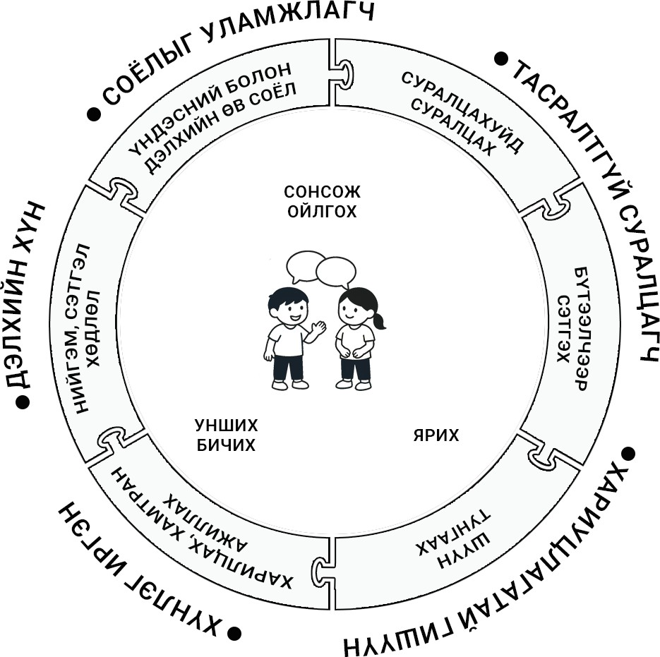
оролцох, өөрийн санаа бодлыг илэрхийлэхэд суралцана.
- Хамтран ажиллах: Хүүхэд бусдын санаа бодлыг хүндэтгэн сонсох, харилцан ойлголцож санал солилцох, хамтын шийдвэр гаргах чадварыг хөгжүүлнэ. Багийн орчинд идэвхтэй оролцогч, хамтрагч байх нийгмийн харилцааны чадварт суралцана.
- Нийгэм, сэтгэл хөдлөл: Хүүхэд олны дунд биеэ зөв боловсон авч явах чадварт суралцаж, өөрийн болон бусдын сэтгэл хөдлөлийг ажиглаж, ялган таньж, өөрийгөө болон бусдыг ойлгох, илэрхийлэх, хүндэтгэх, сэтгэл хөдлөлөө

удирдахад суралцана.
- Үндэсний болон дэлхийн өв соёлоос
Зураг 5 . Хүүхдийн дүр төрх ба эзэмших чадамж

суралцах, өвлөх: Үндэсний тоглоом наадгай, үгэн наадмаар тоглох, ардын үлгэр, сургаалын зохиол сонсох, ярилцах, оньсого таалцах, зүйр үг хэлэлцэх явцдаа эх хэлний болон үндэсний өв соёл, уламжлалаа таних, ойлгох, хайрлах, бахархах, улмаар эх оронч үзэл төлөвшинө. Олон улсын соёл, уран зохиол, зан заншилтай танилцах, тэдгээрийг ажиглах, харьцуулах, тайлбарлах зэргээр дэлхийн улс үндэстний соёлыг хүлээн зөвшөөрөх, хүндэтгэх хандлага төлөвшинө.
Хүүхдийн чадамжийг хөгжүүлэхдээ “сонсох”, “ярих”, “унших, бичих бэлтгэл” гэсэн айн хүрээнд бусадтай харилцах явцдаа эрэл хайгуул хийх, идэвхтэй оролцох, бүтээх, эргэцүүлэх, хянах, үнэлэх, дүгнэх зэрэг шат дараатай суралцах үйл ажиллагааг зохион байгуулж эзэмшүүлнэ.
Хэл ярианы сургалтын зорилго, хүрэх үр дүнд чиглэсэн суралцахуйн үр дүн, үйл ажиллагаа, хэрэглэгдэхүүн, үнэлэх шалгуурыг тодорхойлж, хүүхдийн ерөнхий чадамжийн хөгжил, төлөвшилд оруулах хувь нэмэр, бусад сургалтын чиглэл хоорондын нийтлэг агуулгыг тусгасан болно. Энэхүү хөтөлбөр нь суралцахуй болон багшлахуйн үйл ажиллагааг төлөвлөх, хэрэгжүүлэх, үнэлэх, хөгжүүлэх ажлын удирдамж болно.
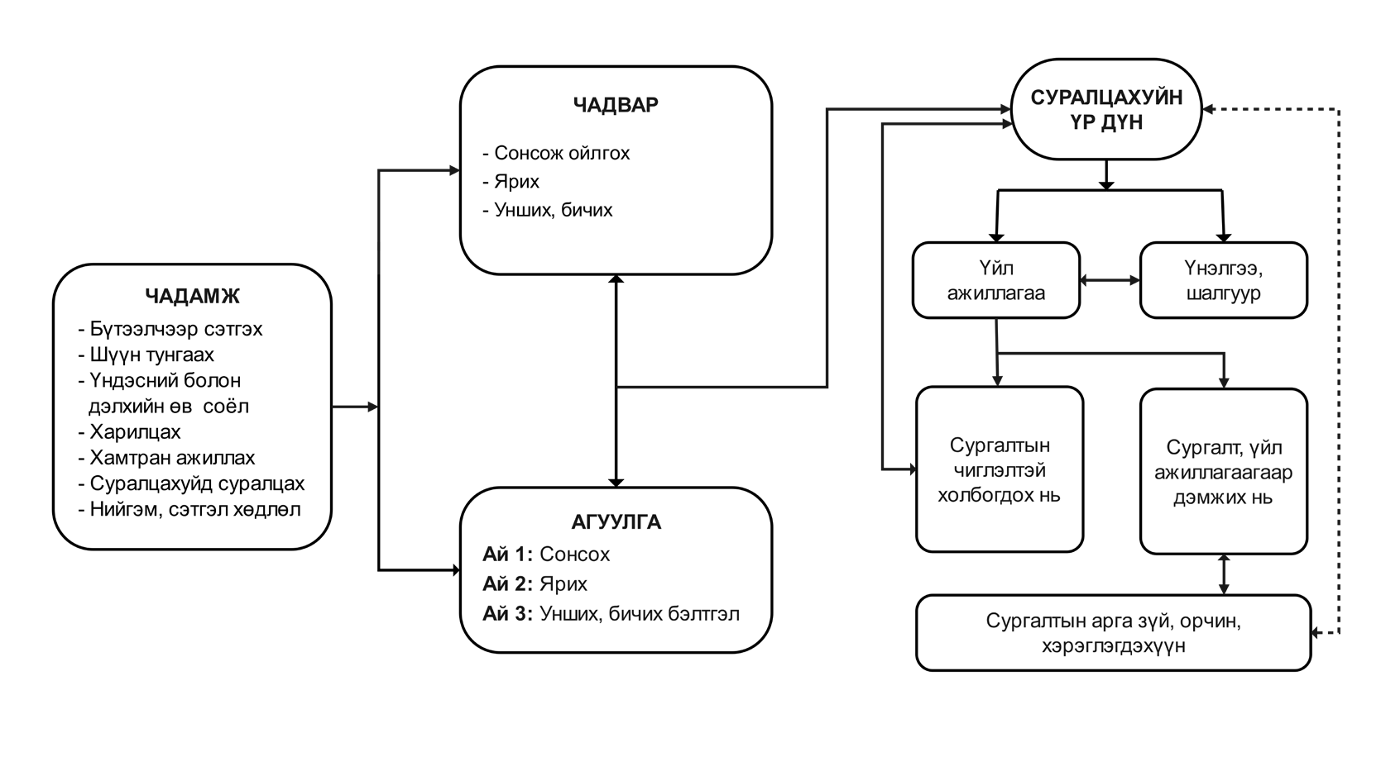

Зураг 6. Хэл яриа сургалтын чиглэлийн хөтөлбөрийн зураглал

ХЭЛ ЯРИА СУРГАЛТЫН АГУУЛГА
Хэл ярианы агуулгаар ерөнхий чадамжийн хөгжилд дэмжлэг болох “Сонсож ойлгох”, “Ярих”, “Унших, Бичих” гэсэн чадварыг тодорхойлсон. Энэ нь сургуулийн өмнөх боловсролд дараах байдлаар хөгжинө.

№ | Чадвар | Сургуулийн өмнөх боловсрол
1 | Сонсож ойлгох | - Өдөр тутмын яриа, богино өгүүлбэр, тайлбар, дүрэм, зааврыг анхааралтай сонсож ойлгох, хэрэгжүүлэх;  - Ярианы гол санааг ойлгож, бусадтай хуваалцах;  - Хэлний авиаг ялган сонсох, зөв дуудах.
2 | Ярих | - Өөрийн санаа бодлоо ойлгомжтой илэрхийлэх;  - Сонссон зохиолын тухай ярих, болсон явдлыг дүрслэх, богино эх зохиож ярих;  - Бусадтай харилцан ярихдаа ээлжлэх, асуултад хариулах, асуулт асуух, яриаг эхлүүлж, үргэлжлүүлж, дуусгах.
3 | Унших, бичих | - Зурагт номын агуулгыг ойлгох, таамаглах;  - Бичиг үсэг бол утгатай, мэдээлэл дамжуулагч болохыг ойлгох;  - Өөрийн нэрийн дармал үсгийг дагуулж бичих.

Агуулгын ай ба суралцахуйн үр дүн
Хэл ярианы агуулгыг “Сонсох”, “Ярих”, “Унших, бичих бэлтгэл” 3 айн хүрээнд, 6 дэд айтай боловсруулсан бөгөөд түвшин тус бүрээр суралцахуйн үр дүнг тодорхойлсон болно.

Ай 1. Сонсох

Дэд ай | I түвшин | II түвшин | III түвшин | IV түвшин
Сонсож ойлгох | ХЯ1.1а. Бусдын яриаг сонсоод ойлгосноо  үг үйлдлээр илэрхийлнэ. | ХЯ2.1а. Бусдын яриаг анхаарч сонсоно, үг богино өгүүлбэрээр хариулна. | ХЯ3.1а. Асуултыг ойлгож хариулт өгнө. | ХЯ4.1а. Зохиолын агуулгыг сонсоод ойлгосноо өөрийн үгээр илэрхийлнэ.
Авиаг сонсож ялгах | ХЯ1.1б. Хэлсэн авиаг сонсоод давтан хэлнэ. | ХЯ2.1б. 3-4 үгтэй өгүүлбэрийг давтаж хэлнэ. | ХЯ3.1б. Урт,  богино авиа орсон үгийг сонсоод ялгаж хэлнэ. | ХЯ4.1б. Үгийн эхэнд болон төгсгөлд орсон авиаг сонсоод ялгаж хэлнэ.

Ай 2. Ярих

Дэд ай | I түвшин | II түвшин | III түвшин | IV түвшин
Харилцан ярих | ХЯ1.2а.  Харилцан яриаг ажиглан, үг, өгүүлбэрийг дуурайна. | ХЯ2.2а. Энгийн өгүүлбэрээр харилцан ярилцана. | ХЯ3.2а. Харилцан ярианд өөрийн санаачилгаар оролцож, санал бодлоо илэрхийлнэ. | ХЯ4.2а. Тодорхой сэдвээр санаа бодлоо илэрхийлж, идэвхтэй ярилцана.
 | ХЯ1.2б.  Ярилцахдаа асуулт асуух оролдлого хийнэ. | ХЯ2.2б. Бусадтай харилцахдаа энгийн, яриатай холбогдсон асуулт асууна. | ХЯ3.2б. Харилцан ярианд сонирхсон зүйлийн тухай асууж, тодруулна. | ХЯ4.2б. Харилцан яриаг асуулт тавьж эхлүүлж,  хариултын хүрээнд үргэлжлүүлж ярилцана.
Хүүрнэн ярих | ХЯ1.2в. Танил эд юмсыг нэрлэнэ. | ХЯ2.2в. Юмсын өнгө, хэмжээ, байрлал заасан үгээр ярина. | ХЯ3.2в. Юмсын шинж чанар, онцлог илэрхийлсэн үгийг яриандаа ашиглана. | ХЯ4.2в. Ерөнхийлсөн нэрийг яриандаа ашиглана.
 | ХЯ1.2г. Хүсэл, хэрэгцээгээ тохирох үгс ашиглан илэрхийлнэ. | ХЯ2.2г. Үгийн утгыг ойлгож, хураангуй өгүүлбэрээр ярина. | ХЯ3.2г. Үгийг оновчтой сонгож, дэлгэрэнгүй өгүүлбэрээр ярина. | ХЯ4.2г. Үзсэн, оролцсон, болсон үйл явдлыг нийлмэл өгүүлбэрээр ярина.
 | ХЯ1.2д. Энгийн өгүүлбэрийг давтан хэлнэ. | ХЯ2.2д. Үйл явдлыг тоочиж ярина. | ХЯ3.2д. Үйл явдлын эхлэл, өрнөл, төгсгөлийг дарааллын дагуу ярина. | ХЯ4.2д. Үйл явдлыг төсөөлж, зохиож ярина.

Ай 3. Унших, бичих бэлтгэл

Дэд ай | I түвшин | II түвшин | III түвшин | IV түвшин
Унших бэлтгэл | ХЯ1.3а. Номыг сонирхож үзнэ. | ХЯ2.3а. Номын зургийг ажиглаж, ялган нэрлэнэ. | ХЯ3.3а. Номын зургаас үйл явдлыг ойлгож ярина. | ХЯ4.3а. Номын агуулга, үйл явдлыг тайлбарлан ярина.
 | ХЯ1.3б.  Зурган тэмдэг тэмдэглэгээг таньж заана. | ХЯ2.3б. Орчинд байгаа тэмдэг, тэмдэглэгээг ялгана. | ХЯ3.б. Олон нийтийн газар хэрэглэгддэг тэмдэг, тэмдэглэгээг ялгаж нэрлэнэ. | ХЯ4.3б. Тэмдэг, тэмдэглэгээний утгыг тайлбарлаж хэрэглэнэ.
Бичих бэлтгэл | ХЯ1.3в.  Харандаа барьж, цаасан дээр мөр гаргана. | ХЯ2.3в. Эрээчиж сараачиж бичнэ. | ХЯ3.3в. Энгийн зураасыг дагуулж зурна. | ХЯ4.3в. Дармал үсгийг дагуулж бичнэ.

АРГА ЗҮЙ, ОРЧИН, ХЭРЭГЛЭГДЭХҮҮН

Сургалтын арга зүй нь тус сургалтын чиглэлд тодорхойлсон хүүхдийн эзэмших чадамжийг хөгжүүлэх, суралцахуйн үр дүнг хэрэгжүүлэхэд суралцахуйн болон багшлахуйн онол, хандлага, арга, хэлбэрийг сонгох, боловсруулах, хэрэглэхэд баримтлах чиглэл болно. Хүүхэд бусдыг анхааран сонсох, үгийн утга, үйл явдлыг ойлгох, төсөөлөх, анхаарлаа төвлөрүүлэх, ажиглах, эргэцүүлэх, асуудлыг тодорхойлох, үнэлэх, дүгнэх, асуулт тавих, хариулт хайх (мэдээлэл цуглуулах), яриагаа төлөвлөх, бусадтай идэвхтэй харилцах, үзэл бодлоо илэрхийлэх, тайлбарлах, эрэл хайгуул хийх, бүтээл хийх, хамтран суралцах, суралцах үйлдээ дүн шинжилгээ хийх, суралцах арга барилаа хөгжүүлэхэд тоглоом, зохиол, шинжлэн судлах, төсөлд суурилсан арга зүйгээс сонгож хэрэглэнэ.

Тоглоомд суурилсан арга зүй
Хүүхдийн хэл яриаг хөгжүүлэх хамгийн үр дүнтэй, насанд нь тохирсон, идэвхтэй арга зүй юм. Тоглоом бүр зорилготой, хүүхдийн оролцоонд тулгуурласан, хэл ярианы хэрэглээг дэмжсэн байна. Дүрд тоглох тоглоом нь хүүхдийн яриаг идэвхжүүлэх, үгийн баялгийг нэмэгдүүлэх, өгүүлбэр зохион ярих чадварыг хөгжүүлнэ. Энэ төрлийн тоглоомд багш тодорхой сэдэв бүхий орчныг бүрдүүлж, дүрийн хувцас, хэрэглэгдэхүүнээр баяжуулан, өөрөө оролцож загварчлан харуулах нь хүүхдийн оролцоог дэмжиж, хэл ярианы хэрэглээг нэмэгдүүлнэ. Хүүхэд өөрөө ярих, асуух, хариулах, дүр бүтээх боломжтой орчныг бүрдүүлж, санаачилгаараа чөлөөтэй ярих, илэрхийлэхэд чиглүүлэх нь чухал. Жишээ нь: “Эмч болж тоглох” – хүүхдүүд эмч, сувилагч, өвчтөн гэх мэт дүрд орж, “Таны бие яаж байна вэ?”, “Би танд эм бичиж өгье” гэх мэт өгүүлбэрээр харилцаж, өөрсдийн яриаг бүтээлчээр хөгжүүлнэ. Дүрэмтэй тоглоом нь хүүхдийн сонсож ойлгох, заавар дагах, дүрмийг тайлбарлах, ээлж хүлээх, тайлбар хийх зэрэг харилцааны чадварыг хөгжүүлнэ. Тоглоомын явцад “Яагаад чи ингэж тоглосон бэ?”, “Ямар дүрмээр тоглосон бэ?” гэх мэт асуулт асуух нь хүүхдийн сэтгэн бодох болон өөрийгөө илэрхийлэх чадварыг хөгжүүлнэ. Тоглоомын дараа ярилцлага, дүгнэлт хийж хүүхэдтэй тоглосон үйл явц, дүр, юу бүтээсэн, яаж тоглосон талаар тайлбарлаж ярина. Энэ нь хүүхэд өөрийн бодсон, хийсэн зүйлээ дэс дараатайгаар ярих, шалтгаан хэлэх, дүгнэлт гаргах, дахин тоглох санаагаа илэрхийлэх боломжийг өгнө. Багш “Чи юу хийсэн бэ?”, “Юу хамгийн сонирхолтой байв?”, “Дараагийн удаа яаж өөрчилж тоглох вэ?” гэх мэт зорилготой, нээлттэй асуулт тавьж, хүүхдийг бодож ярихад нь чиглүүлнэ.

Зохиолд суурилсан арга зүй
Хүүхдийн хэл ярианы хөгжилд цогц нөлөө үзүүлдэг бөгөөд чадамжид суурилсан хөтөлбөрийг хэрэгжүүлэх оновчтой арга зүйн нэг болно. Үлгэр, өгүүллэг, уран зохиолын бүтээлийг сонсож ойлгох, дүрийн зан төлөвийг таних, үйл явдлыг дэс дараатайгаар ярих, өөрийн төсөөлөл, мэдрэмжээр үргэлжлүүлэн, шинээр зохиох зэрэг нь хүүхдэд сонсох, ярих, шүүн тунгаах, бүтээлчээр сэтгэх чадамжийг төлөвшүүлнэ. Мөн үгийн баялаг нэмэгдэж, өгүүлбэрийн бүтэц, хэлний хэрэглээний ойлголт гүнзгийрч, өөрийн санаа бодлыг тодорхой илэрхийлдэг болно. Түүнчлэн зохиолд суурилсан арга зүй нь сэтгэл хөдлөл, харилцаа, танин мэдэхүйг хослуулан хөгжүүлэх давуу талтай. Дүрийн үйлдлийг ойлгон дүгнэх, өөр хувилбараар хөгжүүлэн зохиох, дүрд хувирч жүжиглэх нь хүүхэд өөрийгөө илэрхийлэх, бусадтай хамтран ажиллах чадвартай болно. Багшийн зүгээс зохиолыг оновчтой сонгох, асуулт асуух, дүрслэх, тайлбарлах, жүжиглэн тоглох орчныг бүрдүүлнэ. Зохиолд суурилсан арга зүй сургалтын хөтөлбөрт тусгасан суралцахуйн үр дүнг нэгэн зэрэг, нэгдмэл байдлаар хөгжүүлэх үр дүнтэй арга зүй болно.

Шинжлэн судлахад суурилсан арга зүй
Энэ арга зүй бол хүүхдийг эргэцүүлэн бодох, асуулт асууж, өөрийн туршлага дээр үндэслэн хэл яриагаа ашиглан мэдлэг цуглуулах, туршиж үзэх явцад оролцуулснаар хэл ярианы чадамж, ярианы бүтээлч байдал, үгийн баялаг, өгүүлбэрийн бүтцийг сайжруулахад дэмжлэг үзүүлнэ. Мөн хүүхдүүд харилцан яриа өрнүүлэх, өөрийн бодол санаа, дүгнэлтээ илэрхийлэх, бусдын байр суурийг сонсох, харьцуулах чадварыг хөгжүүлдэг тул хэл ярианы сургалтын зорилгод хувь нэмэр оруулна.

Төсөлд суурилсан арга зүй
Хүүхэд асуулт асуух, бусдын санааг сонсох, өөрийн бодлыг илэрхийлэх, мэдээлэл цуглуулж тайлбарлах зэрэг хэлний бүх чадварыг ашиглана. Төслийн хүрээнд ярилцах, дүрслэх, тайлбарлах, танилцуулах үйлдэл нь хүүхдийн үгийн баялаг, өгүүлбэрийн бүтэц, ярианы зорилгоо ойлгох чадварыг хөгжүүлнэ.

Сургалтын орчин, хэрэглэгдэхүүн
Хүүхдийн хэл ярианы хөгжил нь агуулгаас гадна тэдний харилцаж, суралцаж буй орчноос шууд хамаардаг. Хэл ярианы сургалтын орчин нь хүүхдэд сонсох, ярих, унших, бичих чадварыг хөгжүүлэх, харилцан ярилцах, хамтран суралцах боломжийг дэмжсэн, хэл яриаг өдөр тутамдаа хэрэглэх нөхцөлийг бүрдүүлсэн байхыг чухалчилна. Энэ нь хүүхэд бусдын яриа, үлгэр, зохиолыг сонсоод ойлгох, идэвхтэй харилцаанд орж өөрийгөө нээлттэй илэрхийлэх оролцоо урам зоригийг нэмэгдүүлэхэд дэмжлэг болно. Иймээс хүүхдийн хөгжлийн онцлог, хэрэгцээ сонирхолд нийцсэн, сургалтын олон арга хэлбэрээр зохион байгуулахад тохиромжтой, эерэг таатай уур амьсгал бүхий эрүүл аюулгүй орчныг бүрдүүлнэ.

Хэрэглэгдэхүүн:
Хэл ярианы сургалтад ашиглах хэрэглэгдэхүүн нь хүүхдийн нас, сэтгэхүйн онцлогт нийцсэн байхаас гадна сургалтын орчин болон хэрэглэгдэхүүний шаардлагыг хангасан байна. Үүнд:
Хэвлэмэл материал:
- Зураг, зурган карт, газрын зураг
- Ном, зурагт ном
- Олон нийтийн газрын болон замын хөдөлгөөний тэмдэг, тэмдэглэгээ
- Гэр бүлийн зургийн цомог
Үзүүлэн:
- Бодит үзүүлэн
- Биет үзүүлэн

Тоглоом, наадгай:
- Өрж байгуулах тоглоом
- Сэдэвт тоглоом
- Жүжигчилсэн тоглоом
- Монгол ардын тоглоом, наадгай
Цахим хэрэглэгдэхүүн:
- Контент, интерактив хичээл, тоглоом
- Сургалтын кино, танин мэдэхүйн цуврал нэвтрүүлгийн бичлэг
- Хиймэл оюун ухаанд суурилсан зураг ба бусад хэрэглэгдэхүүн
- Дуу, чимээ бүхий аудио болон видео бичлэг

ҮНЭЛГЭЭ

Үнэлгээ нь хүүхдийн суралцахуйн үр дүнд эзэмшихээр заасан мэдлэг, чадвар, төлөвшил (ча-дамж)-ийг үнэлэх, ахиц дэвшлийг илрүүлэхэд чиглэнэ.

Үнэлгээний шалгуур

Үнэлгээний хүрээ | Шалгуур
Мэдлэг, ойлголт | - Нэрлэсэн үгийн эхэнд ба төгсгөлд орсон авиаг ялгадаг.  - Номын гол санааг ойлгож, үйл явдлыг тайлбарладаг.
Чадвар, гүйцэтгэл | - Өөрийн санаа бодлыг бүтэн өгүүлбэрээр ойлгомжтой илэрхийлдэг.  - Төсөөллөө үг, өгүүлбэрээр илэрхийлж, санаагаа нэмж зохиож ярьдаг.  - Нөхцөл байдалд тохирсон ерөнхий нэрийг яриандаа ашигладаг.  - Болсон, оролцсон үйл явдлыг нийлмэл өгүүлбэрээр ярьдаг.  - Тэмдэг, тэмдэглэгээг таньж хэрэглэдэг.
Төлөвшил | - Асуулт асууж харилцан ярианд идэвхтэй, санаачилгатай оролцдог.  - Өөрийн нэрийг дармал үсгээр бичихийг оролддог.

Сургалтын чиглэлийн суралцахуйн үр дүн ба үйл ажиллагаа

Хэл яриа сургалтын чиглэлийн суралцахуйн үр дүн, үйл ажиллагааг энэ цахим холбоосоор орж танилцана уу.

БАЙГАЛЬ, НИЙГМИЙН ОРЧИН

Зорилго
Хүүхэд хүрээлэн буй орчны үзэгдэл, ургамал, амьтан, хүмүүсийн амьдралыг танин мэдэж, байгаль орчноо хайрлан хамгаалах, бусадтай хүндэтгэлтэй харилцах хандлагатай болно.

Хүрэх үр дүн
- Хүүхэд хүрээлэн буй орчны эд зүйлс, ургамал, амьтныг ялгаж танин, тэдгээрийг арчлах, хайрлан хамгаалах үйлд суралцана.
- Хүүхэд юмс үзэгдлийг сонирхон ажиглаж, олон хувилбараар туршин судалж, үр дүнгээ ярилцаж, дүгнэлт хийх чадварт суралцана.
- Хүүхэд өөрийн үндэстний өв соёлыг танин мэдэж, өдөр тутмын амьдралдаа хэрэглэж, бусдын соёлын ялгаатай байдлыг хүндэтгэн ойлгоход суралцана.
- Хүүхэд байгаль орчноо хайрлан хамгаалахын ач холбогдлыг мэдэж, байгальд ээлтэй зан үйлийг өдөр тутамдаа хэрэгжүүлэхэд суралцана.

Хүүхдийн эзэмших чадамж
Энэхүү сургалтын чиглэл нь хүүхдийн дараах чадамжийг хөгжүүлэхэд хувь нэмрээ оруулна. Үүнд:
- Бүтээлчээр сэтгэх: Хүүхэд хүрээлэн буй орчноо ажиглаж, асуулт асууж, асуудалд шийдэл хайх, өөр хувилбар дэвшүүлж, байгальд ээлтэй, бүтээлч санаа гарган туршиж үзэх чадварт суралцана.
- Шүүн тунгаах: Хүүхэд байгалийн үзэгдэл, ургамал, амьтдын гадаад төрх, ялгаатай байдал, хүний үйл ажиллагаа, орчны нөлөөллийн талаар шалтгаан, үр дагаврыг эргэцүүлэн бодох, өөрийн болон бусдын байгальд үзүүлж буй нөлөөллийг ялгаж ойлгон, зөв төлөвшилтэй болно.
- Суралцахуйд суралцах: Хүүхэд хүрээлэн буй орчныг таних, ялгах, улирал болон байгалийн үзэгдлийг ажиглах, шалтгаан, холбоо хамаарлыг ойлгох, асуултад хариулт эрж хайх, гэр бүл, хамт олны гишүүдийн үүргийг ойлгох, нийгмийн харилцаанд идэвхтэй оролцох, байгальд ээлтэй сонголт хийх, байгаль орчноо хамгаалах хандлагатай болох зэрэг чадварт суралцана.
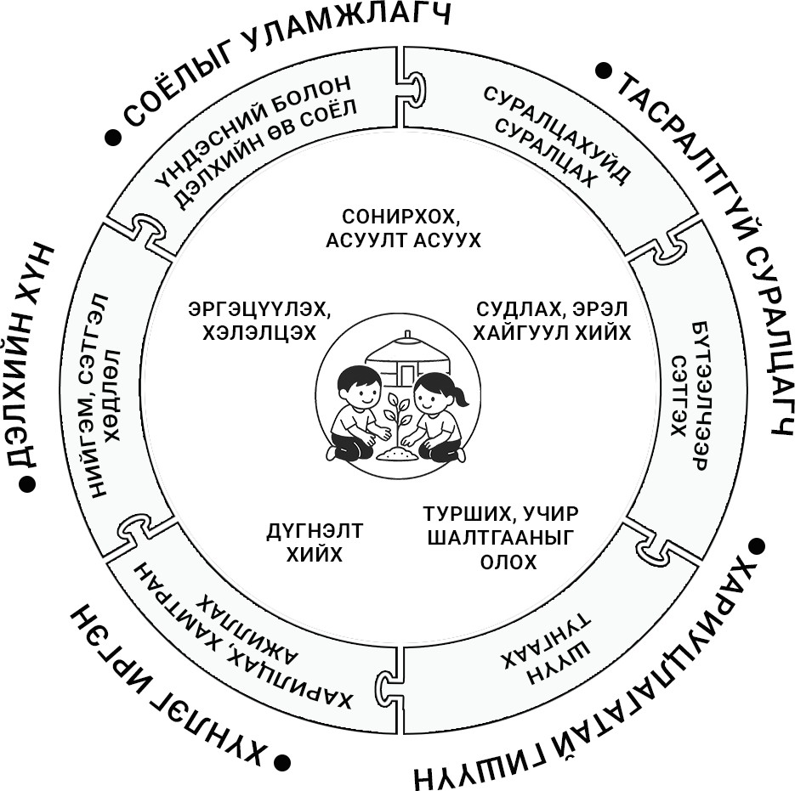
- Харилцах: Хүүхэд байгаль, нийгмийн орчныг ажиглах, туршилт хийх явцдаа бусадтай ярилцах, мэдээлэл солилцох, асуулт асууж, санал бодлоо илэрхийлэх, бусдыг сонсох замаар мэдлэгээ бататгаж, харилцах чадвараа хөгжүүлнэ.
- Хамтран ажиллах: Хүүхэд байгаль, нийгмийн орчинтой холбоотой тоглоом, хөдөлмөр, бүтээлч үйл ажиллагаанд бусадтай хамтран оролцож, хариуцлага хүлээх, хамтын шийдвэр гаргах замаар хамтран ажиллах чадварт суралцана.
- Нийгэм, сэтгэл хөдлөл: Хүүхэд цэцэрлэг, тоглоомын талбай, олон нийтийн дунд дүрэм баримтлах,

бусдын сэтгэл хөдлөл, мэдрэмжийг
ойлгох, бусадтай хамтрах, энэрэн
Зураг 7. Хүүхдийн дүр төрх ба эзэмших чадамж

хайрлах, хүндэтгэх чадварт суралцана.
    - Үндэсний болон дэлхийн өв соёлоос суралцах, өвлөх: Хүүхэд мэдээлэл цуглуулах, ярилцах замаар уламжлалт тоглоом, наадам, хувцас, идээ ундаа зэрэг үндэсний онцлог, өв соёлыг ялган таньж өөрийн соёл, өв уламжлалыг ойлгон мэдэж, бахархахын зэрэгцээ бусдын ялгаатай байдал, соёлыг хүлээн зөвшөөрч, хүндэтгэх, хамтран амьдрах хандлага төлөвшинө.
Хүүхдийн чадамжийг хөгжүүлэхдээ “Байгалийн орчин” айн хүрээнд амьтан, ургамал, цаг агаар, байгалийн үзэгдлийг ажиглаж, танин мэдэх, хайрлан хамгаалах үйлд оролцох, орчны юмсын шинж чанарыг судлах, турших, шинжлэн судлахад суурилсан үйл ажиллагааг, “Нийгмийн орчин” гэсэн айн хүрээнд хүүхэд өөрийгөө болон бусдыг ойлгож хүндэтгэх, орчноо таньж, хариуцлагатай оролцох, үндэсний өв соёлоос суралцах зэрэг мэдлэг, чадвар, төлөвшлийг дэмжих үйл ажиллагааг зохион байгуулна.
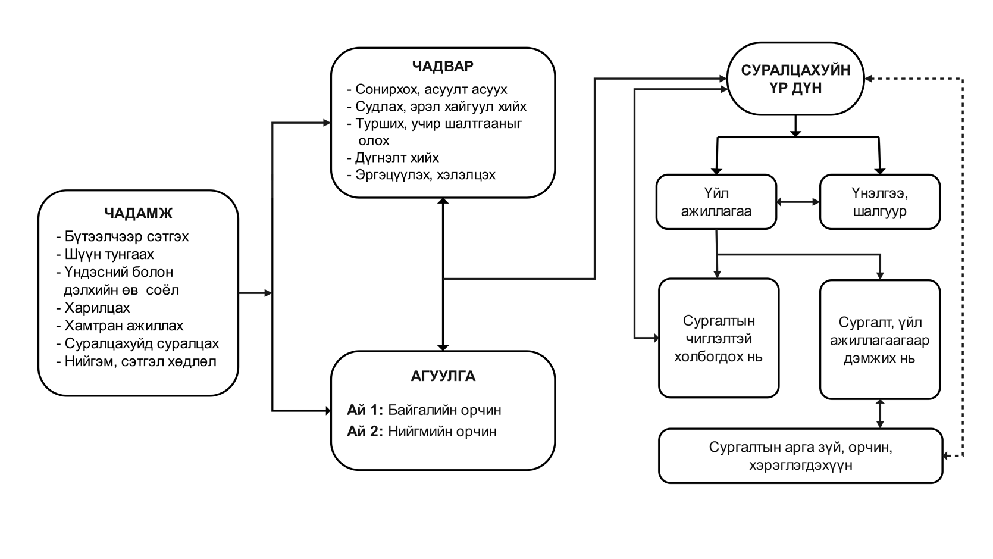
Байгаль, нийгмийн орчны сургалтын чиглэлд зорилго, хүрэх үр дүнд чиглэсэн суралцахуйн үр дүн, үйл ажиллагаа, хэрэглэгдэхүүн, үнэлэх шалгуурыг тодорхойлж, хүүхдийн ерөнхий чадамжийн хөгжилд хувь нэмэр оруулж, бусад сургалтын чиглэл хоорондын нийтлэг агуулгыг тусгасан болно. Энэхүү сургалтын чиглэл нь суралцахуй болон багшлахуйн үйл ажиллагааг төлөвлөх, хэрэгжүүлэх, үнэлэх, хөгжүүлэх ажлын удирдамж болно.

Зураг 8. Байгаль, нийгмийн орчин сургалтын чиглэлийн хөтөлбөрийн зураглал

БАЙГАЛЬ, НИЙГМИЙН ОРЧИН СУРГАЛТЫН АГУУЛГА
Байгаль, нийгмийн орчин сургалтын чиглэлээр ерөнхий чадамжийн хөгжилд дэмжлэг болох “Сонирхох, асуулт асуух”, “Судлах, эрэл хайгуул хийх”, “Турших, учир шалтгааныг олох”, “Дүгнэлт хийх”, “Эргэцүүлэх, хэлэлцэх” зэрэг чадварыг тодорхойлсон. Энэ нь сургуулийн өмнөх боловсролд дараах байдлаар хөгжинө.

№ | Чадвар | Сургуулийн өмнөх боловсрол
1 | Сонирхох, асуулт асуух | Байгаль, нийгмийн орчны юмс үзэгдлийг ажиглах, түүний учир шалтгааны талаар сонирхон асуух, таамаглал дэвшүүлэх, мэдэхийг хүссэн асуудлыг тодорхойлох;  Өөрийн орчиндоо сонирхолтой ажиглалт хийж, юмс үзэгдлийн талаар “Яагаад?”, “Яах вэ?” зэрэг асуулт тавьж, өөрийн мэдэхийг хүссэн зүйлийг хэлэх, тайлбарлах.
2 | Судлах, эрэл хайгуул хийх | Багш болон бусдын тусламжтайгаар юуг, яаж хийхээ төлөвлөж, хэрэгтэй зүйлсээ сонгож, өөрөө оролцон судлах, мэдээллийг бусдаас асууж мэдэх.

3 | Турших, учир шалтгааныг олох | Юмсын төстэй ба ялгаатай шинжийг харьцуулах, бүлэглэн ангилах, шүүн тунгаах, эргэцүүлэх, шинэ санаа гаргах, энгийн туршилт, ажиглалтын үр дүнд юмс үзэгдлийн шалтгаан, үр дагаврыг ойлгох, байгалийн ухааны хэл ашиглан илэрхийлэх, үр дүнг ажиглаж, өөрчлөлт гаргахыг оролдох.
4 | Дүгнэлт хийх | Туршсан, хийсэн ажлынхаа үр дүнг ярих, өөрийн бодлыг хэлэх, мэдсэн зүйлээ амьдралд хэрэглэх.
5 | Эргэцүүлэх, хэлэлцэх | Бусдын санааг сонсох, өөрийн санаагаа илэрхийлэх хэлэлцэх, харьцуулах, асуудалд олон талаас хандах.

Агуулгын ай ба суралцахуйн үр дүн
Байгаль, нийгмийн орчин сургалтын агуулгыг “Байгалийн орчин”, “Нийгмийн орчин” гэсэн хоёр айн хүрээнд, 7 дэд айтай боловсруулсан бөгөөд түвшин тус бүрээр суралцахуйн үр дүнг тодорхойлов.

Ай 1. Байгалийн орчин

Дэд ай | I түвшин | II түвшин | III түвшин | IV түвшин
Амьтан | БНО1.1а. Ойр  орчны амьтныг таньж ялгана. | БНО2.1а. Ойр  орчны амьтны үр төлийг нэрлэн, ялгаж танина. | БНО3.1а.  Амьтдын амьдрах орчныг ялган таньж, тэднийг  хамгаалах аргыг нэрлэнэ. | БНО4.1а. Амьтдын үр төл, идэш тэжээл,  амьдрах орчны ялгааг тайлбарлаж, хайрлан хамгаалах үйлд оролцоно.
Ургамал | БНО1.1б. Өдөр тутам хэрэглэдэг жимс, хүнсний ногоог таньж нэрлэнэ. | БНО2.1б.  Тасалгааны ургамлын тоосыг арчих, услах үйлд оролцоно. | БНО3.1б.  Тасалгааны ургамлын гол хэсгүүд (үндэс, иш, навч, цэцэг)-ийг нэрлэж, арчлах, ургуулах үйлд оролцоно. | БНО4.1б. Ургамлын ургалтад юу хэрэгтэй болохыг тодорхойлж, тарьж ургуулах үйлд оролцоно.
Юмсын шинж чанар | БНО1.1в. Ойр  орчны эд зүйлс, тоглоомыг мэдэрч нэрлэнэ. | БНО2.1в. Ойр  орчны эд зүйлс, тоглоомын шинжийг мэдэрч, нэрлэн, зориулалтаар нь ашиглана. | БНО3.1в.  Мэдрэхүйн тусламжтайгаар юмсын шинж чанарыг ялгаж харьцуулна. | БНО4.1в. Ойр орчны эд юмс, тоглоомын материалын шинж чанарыг (төмөр, цаас,  шил, даавуу, мод, чулуу) ялгаж, нэрлэнэ.
Улирал, цаг агаар | БНО1.1г.  Байгалийн үзэгдлийг зааж нэрлэнэ. | БНО2.1г.  Байгалийн үзэгдлийг ялган таньж, ажиглаж ярилцана. | БНО3.1г.  Цаг агаарын байдлыг зураг, тэмдэг ашиглан илэрхийлж, тохирсон хувцас болон хийх үйл ажиллагаагаа сонгож тайлбарлана. | БНО4.1г. Улирлын онцлогоос хамаарч амьтан, ургамал, хүмүүсийн амьдралд гарч буй өөрчлөлтийг тайлбарлаж, өөрийн хийх үйлийг тохируулан сонгоно.

Ай 2. Нийгмийн орчин

Дэд ай | I түвшин | II түвшин | III түвшин | IV түвшин
Би-Гэр бүл | БНО1.2а. Өөрийн нэр, нас, бие, эрхтнээ нэрлэж, тоглоом, эд зүйлсээ танина. | БНО2.2а. Нэр,  насаа хэлж, өөрийн болон бусдын эд зүйлс, тоглоомыг ялгана. | БНО3.2а. Өөрийн хүйс, төрсөн жилээ хэлж, ангидаа болон гэртээ хийх дуртай зүйлээ тайлбарлана. | БНО4.2а. Өөрийнхөө тухай танилцуулж, бусдын сонирхол, ялгаатай байдалд хүндэтгэлтэй хандана.
 | БНО1.2б. Гэр  бүлийн гишүүдээ нэрлэж, тэдний хийж буй үйлдлийг дуурайж тоглоно. | БНО2.2б. Гэр  бүлийн гишүүдийн талаар ярьж, тэдний ажил мэргэжил, хэрэглэдэг хувцас, ажлын багаж хэрэгслийг ялган танина. | БНО3.2б. Өөрийн гэр бүлийг танилцуулж, ойр орчны хүмүүсийн ажил мэргэжлийг ялган ойлгож, гэрийн ажилд оролцоно. | БНО4.2б. Өөрийн болон бусдын гэр бүлийг хүндэтгэн ойлгож, ажил хөдөлмөрт нь туслан оролцоно.
Бидний орчин-Үүрэг | БНО1.2в. Гэрт болон ангидаа эд зүйлсийн  байрлалыг мэдэж, багшийн өгсөн энгийн зааврыг биелүүлнэ. | БНО2.2в. Өөрийн орчны эд зүйлсийг таньж, байршил, зориулалтыг ойлгож, цэцэрлэг, гэр бүлийн орчинд мөрдөх энгийн заавар, дүрмийг дагаж мөрдөнө. | БНО3.2в.  Ойр орчны үйлчилгээний газар (дэлгүүр, эмийн сан, эмнэлэг, номын сан) хүмүүс юу хийдэг, ямар зориулалттайг ялгаж, тухайн газрын дүрмийг баримтална. | БНО4.2в. Амьдардаг орчныхоо соёл, дурсгалт газрыг нэрлэж, нийтийн орчинд бусдыг хүндэтгэн харилцана.
 | БНО1.2г. Өөрийн хэрэглэсэн эд зүйлс, тоглоомоо байранд  нь хурааж, зориулалтын саванд хог хаяхыг оролдоно. | БНО2.2г.  Өөрийн тоглоом, эд зүйлсээ зориулалтын дагуу хэрэглэж, ус хэмнэх,  хогоо ангилж хаяхдаа бусдын тусламжтай хийнэ. | БНО3.2г. Орчны эд зүйлсийг зориулалтын дагуу ашиглаж, ус хэмнэх, хог хаягдал ялгаж хаях үйлийг бие даан хийнэ. | БНО4.2г. Орчны эд зүйлсийг гамтай хэрэглэж, ус бохирдуулахгүй байх, хог хаягдал ангилах үйлд хариуцлагатай хандана.
Бидний өв соёл | БНО1.2д.  Үндэсний хувцас (малгай, дээл, гутал)-ыг таньж нэрлэнэ. | БНО2.2д.  Үндэсний хувцас, цагаан идээ, тоглоом, наадгайг таньж, баяр ёслолын зарим үйлийг даган дуурайна. | БНО3.2д. Гэр  бүлийн орчинд уламжлалт баярыг хэрхэн тэмдэглэдэг талаар өөрийн үгээр тайлбарлаж, ардын тоглоом, наадгайгаар наадна. | БНО4.2д. Өөрийн үндэсний өв соёлыг бусад үндэстний соёлоос ялган таньж, уламжлалт зан  үйл, ёс заншлаар бахархана.

АРГА ЗҮЙ, ОРЧИН, ХЭРЭГЛЭГДЭХҮҮН

Сургалтын арга зүй нь тус сургалтын чиглэлд тодорхойлсон хүүхдийн эзэмших чадамжийг хөгжүүлэх, суралцахуйн үр дүнг хэрэгжүүлэхэд суралцахуйн болон багшлахуйн онол, хандлага, арга, хэлбэрийг сонгох, боловсруулах, хэрэглэхэд баримтлах чиглэл болно.

Тоглоомд суурилсан арга зүй
Хүүхэд байгаль, нийгмийн орчны талаарх мэдлэг, ойлголт, чадвар, төлөвшлийг насны онцлогт тохирсон, амьдралтай холбоотой, өөрийн туршлагаар мэдрэх боломжтой тоглоом, дүрд тоглох, бүтээлч үйл, ажиглалт, туршилт зэрэг идэвхтэй үйл ажиллагаагаар эзэмшинэ. Энэ нь хүүхдийн сонирхол, хэрэгцээнд нийцсэн, хөгжлийн түвшинд тохирсон орчин бүрдүүлж, бие даах, багаар ажиллах, нийгмийн харилцаанд оролцох, хандлага төлөвшүүлнэ.

Шинжлэн судлахад суурилсан арга зүй
Хүүхдэд юмс, байгалийн үзэгдлийн онцлог, шинж чанарын талаар таамаглал дэвшүүлэх, эрэл хайгуул хийх боломжийг олгосноор асуудал шийдвэрлэх, бүтээлчээр сэтгэх, хамтран суралцах, шүүн тунгаах сэтгэлгээг хөгжүүлэх зэрэг шинжлэх ухаанч байх чадварыг хөгжүүлнэ. Асуулт асуух, хариулт хайх, нэгтгэх үйл ажиллагаанд оролцох, эрэл хайгуул хийх, бүтээл хийх, хамтран ажиллах, суралцах арга барилаа хөгжүүлэх гэсэн үе шатаар хэрэгжүүлнэ.

Сургалтын орчин, хэрэглэгдэхүүн
Байгаль, нийгмийн орчны байгалийн үзэгдэл, амьтан, ургамал, эд зүйлс болон өдөр тутмын амьдралын үйл явдлыг хүүхэд биеэр мэдрэх, ажиглах, турших, харилцах, оролцох боломжийг бүрэн хангасан байх нь чухал юм. Энэхүү орчин нь хүүхдийн танин мэдэхүй, бие даах чадвар, харилцаа, хамтын ажиллагаа болон орчиндоо хандах эерэг хандлагыг төлөвшүүлэхэд чиглэсэн шинжлэн судлахуйд суурилсан суралцахуйн үйл ажиллагааг дэмжих уян хатан, нээлттэй зохион байгуулалттай, хүртээмжтэй байх шаардлагатай. Тухайлбал, амьтан, ургамал, юмсын шинж чанар, улирал, цаг агаар, гэр бүл, хамт олон, үндэсний өв соёл зэрэг бодит зүйлстэй танилцах, харьцуулах, бүтээх, оролцох, үнэлэх боломжийг олгоно.
Хэрэглэгдэхүүн:
Байгаль, нийгмийн орчин сургалтад ашиглах хэрэглэгдэхүүн нь хүүхдийн нас, сэтгэхүйн онцлогт нийцсэн байхаас гадна сургалтын орчны шаардлагыг хангасан байна. Үүнд:
Хэвлэмэл материал:
- Эд зүйлс, амьтан, ургамлын зураг, тараах материал
- Орон нутгийн түүх дурсгалт газрын зураг, ном, зурган карт
- Монгол улсын болон тухайн орон нутгийн газрын зураг, маршрут
- Олон нийтийн газар, замын хөдөлгөөний тэмдэг, тэмдэглэгээ
- Гэр бүлийн зургийн цомог
Биет үзүүлэн:
- Эд зүйлс, амьтан, мод, ургамал
- Амьтны дүрст чихмэл, резин (гэрийн тэжээвэр, зэрлэг амьтан, шувууд, шавж, халуун орны болон усны амьтад гэх мэт) тоглоом
- Нар, сар, од, дэлхийн бөмбөрцөг
- Монгол ахуй амьдралыг харуулсан биет үзүүлэн
- Төрийн сүлд, далбаа, туг
- Ахуйн хэрэглээний эд зүйлс: Сам, оо, саван, шингэн саван, утас зүү, шүүр, тосгуур, товч, шүр гэх мэт.

Бодит орчин:
Гудамж талбай, замын хөдөлгөөн, ногоон байгууламж, туршлагын талбай, хүлэмж, ногооны талбай, музей, номын сан, амьтны хүрээлэн, малчны хот, малын бэлчээр, гол, ус, нуурын эрэг гэх мэт.
Тоглоом, наадгай:
Дүрэмтэй тоглоом
- Хөдөлгөөнт тоглоом
- Сургах тоглоом
Бүтээлч тоглоом
- Сэдэвт тоглоом (эмч, багш, тогооч, үсчин, цагдаа, инженер, номын санч, санхүүч, худалдагч, мужаан, оёдолчин, барилгачин гэх мэт)
- Барьж байгуулах тоглоом
- Жүжигчилсэн тоглоом
Монгол ардын тоглоом
- Хөлөгт тоглоом (шатар, даам, тэмээн таваг)
- Хөдөлгөөнт тоглоом
- Үгэн тоглоом
- Шагайн наадгай (шагай шүүрэх, алаг мэлхий өрөх, бөгцөг няслах гэх мэт)
- Оньсон наадгай
Цахим хэрэглэгдэхүүн:
- Контент, интерактив хичээл, тоглоом
- Сургалтын кино, танин мэдэхүйн цуврал нэвтрүүлгийн бичлэг
- Хиймэл оюун ухаанд суурилсан зураг ба бусад хэрэглэгдэхүүн
- Дуу, чимээ бүхий аудио болон видео бичлэг
Туршилтын багаж, хэрэгсэл:
- Дулаан хэмжигч, жин, хэмжүүртэй аяга, халбага, элсэн цаг, томруулдаг шил, жижиг хүрз, пүрш, соронз, цахилгаанжих туршилт хийх багц, дулаан, гэрэл сүүдрийн туршилтын хэрэгсэл, цуглуулгын хайрцаг, амьтан, шувуу тэжээх тор, загасны аквариум, ус шүршигч, хавчаарт хавтас, гар чийдэн, сав, бээлий, хайч, хавчаар, хувин гэх мэт.
- Байгалийн материал: Элс, ус, шавар, шороо, чулуу, нүүрс, модны тайрдас, үртэс, боргоцой, навч, мөчир, жимс, самар, хушганы яс, ургамлын үр, шувууны өд, малын арьс, шир, хялгас, үс ноос, аргал, хомоол гэх мэт.
- Хүнсний бүтээгдэхүүн: Ногоо, жимс жимсгэнэ, өндөг, гурил, тариан түрүү, шар будаа, цагаан будаа, хүүхдийн будаа, сүү, цагаан идээ, хүнсний сода, ургамлын тос, хуурай болон шингэн нимбэгийн хүчил, хүнсний будаг, элсэн чихэр гэх мэт.
- Дахин ашиглах материал: Бөглөө, таглаа, гуурс, товч, өндөгний сав, цаас, цаасан хайрцаг, даавуу, үлээдэг бөмбөлөг, ноосон утас, резин, шил, шаазан, хуванцар сав, төмөр гэх мэт
- Техник хэрэгсэл: Микроскоп, дуран, дуу, дүрс бичлэг тоглуулагч, проектор, дэлгэц, таблет, ухаалаг самбар гэх мэт.

ҮНЭЛГЭЭ
Үнэлгээ нь хүүхдийн суралцахуйн үр дүнд эзэмшихээр заасан мэдлэг, чадвар, төлөвшил (чадамж)-ийг үнэлэх, ахиц дэвшлийг илрүүлэхэд чиглэнэ.

Үнэлгээний шалгуур

Үнэлгээний хүрээ | Шалгуур
Мэдлэг, ойлголт | - Амьтдын үр төл, идэш тэжээл, амьдрах орчныг ялгаж мэддэг.  - Ургамлын ургалтад ус, гэрэл, агаар хэрэгтэйг мэддэг, шалтгааныг тайлбарладаг.  - Эд зүйлсийг материалаар нь ялган ангилдаг.
- Олон нийтийн газар баримтлах дүрмийг мэддэг, бусдын ажил хөдөлмөрийг нэрлэдэг.
- Гэр бүл, үндэсний онцлогийг бусад үндэстнээс ялгадаг.
Чадвар, гүйцэтгэл | - Амьтан, ургамлыг ажиглаж, арчлах, хамгаалах үйлд идэвхтэй оролцдог.  - Эд зүйлсийг материалын шинж чанараар нь ангилж, тайлбарладаг.  - Өөрийн тухай (нэр, нас, сонирхол, үндэс угсаа) танилцуулж чаддаг.  - Олон нийтийн газрын дүрмийг сахиж, эд зүйлсийг зориулалтаар нь хэрэглэдэг.  - Цаг агаарт тохирох хувцас, эд зүйлийг сонгож хэрэглэдэг.  - Гэр бүлийн гишүүдийг хүндэтгэж, гэр ахуйн энгийн хөдөлмөрт оролцдог.
Төлөвшил | - Амьтан, ургамлыг хайрлан хамгаалахад санаа тавьдаг.  - Бусдын сонирхол, ялгаатай байдлыг хүлээн зөвшөөрч, хүндэтгэлтэй харилцдаг.  - Орчиндоо хариуцлагатай хандаж, хогоо ангилж, байгалиа бохирдуулахгүй байх үйлдлийг хийдэг.  - Үндэсний соёл, зан заншлын зарим үйлийг бие даан болон найз нөхөдтэйгөө хамтран хийдэг.

Сургалтын чиглэлийн суралцахуйн үр дүн ба үйл ажиллагаа

Байгаль, нийгмийн орчин сургалтын чиглэлийн суралцахуйн үр дүн, үйл ажиллагааг энэ цахим холбоосоор орж танилцана уу.

МАТЕМАТИК

Зорилго
Хүүхэд математик ойлголтыг өдөр тутмын амьдралд хэрэглэж, учир шалтгааныг олж тэдгээрийн холбоо хамаарлыг ойлгож, танин мэдэх, асуудлыг шийдвэрлэх, бүтээлчээр сэтгэх, математикт сурах сонирхол, хүсэл эрмэлзэлтэй болно.

Хүрэх үр дүн
- Юмсыг шинж чанараар нь ялгах, ангилах, дараалуулах, харьцуулах, жиших зэргээр тоглох үйлд хамтаараа болон бусдын дэмжлэгтэй оролцоно.
- Юмсын холбоо хамаарлыг тодорхойлж, учир шалтгааныг тайлбарлана.
- Тоо, хэмжээ, хугацаа, орон зайн ойлголтыг илэрхийлэх үг хэллэгийг өдөр тутмын амьдралд бүтээлчээр хэрэглэнэ.
- Математик ойлголтыг бодит орчинд хэрэглэж асуудлыг шийдвэрлэх, шинэ санаа гаргаж, бүтээлч, санаачилгатай оролцоно.
Хүүхдийн эзэмших чадамж
Энэхүү сургалтын чиглэл нь хүүхдийн дараах чадамжийг хөгжүүлэхэд хувь нэмрээ оруулна. Үүнд:
- Шүүн тунгаах: Хүүхэд бодит юмсыг тоолох, ялгах, задлан шинжлэх, харьцуулах, ангилах зэрэг үйлд тулгуурлан асуудлыг шийдвэрлэх, таамаглалаа эргэцүүлэн тунгаах чадвар хөгжинө. Энэ нь юмсын онцлог шинжийг ойлгож, эргэцүүлэх, учир шалтгааныг олоход чиглэнэ. Хүүхэд тодорхой алхмын дагуу үйл ажиллагаанд оролцож ялгаатай, төсөөтэй байдлыг илрүүлэх, зүй тогтол, хамаарлыг ойлгох, логик дараалал, эмх цэгцтэй сэтгэх, олон санааг харьцуулах, үнэлж дүгнэх чадвартай болно.
- Бүтээлчээр сэтгэх: Хүүхэд тоглох, сонирхох, турших үйлийн явцад асуудлыг өөрийнхөөрөө бодож шийдвэрлэх, бодит зүйлс болон төсөөллөөрөө илэрхийлэх, шинэ санааг өөрөө олж, идэвхтэй оролцоно.
- Суралцахуйд суралцах: Хүүхэд математикийн үг хэллэгийг ойлгож, математикийг сонирхдог болно. Хүүхэд өөрийн танин мэдэх, сэтгэн бодох үйл явцад асуулт асуух, идэвхтэй сонсох, төрөл
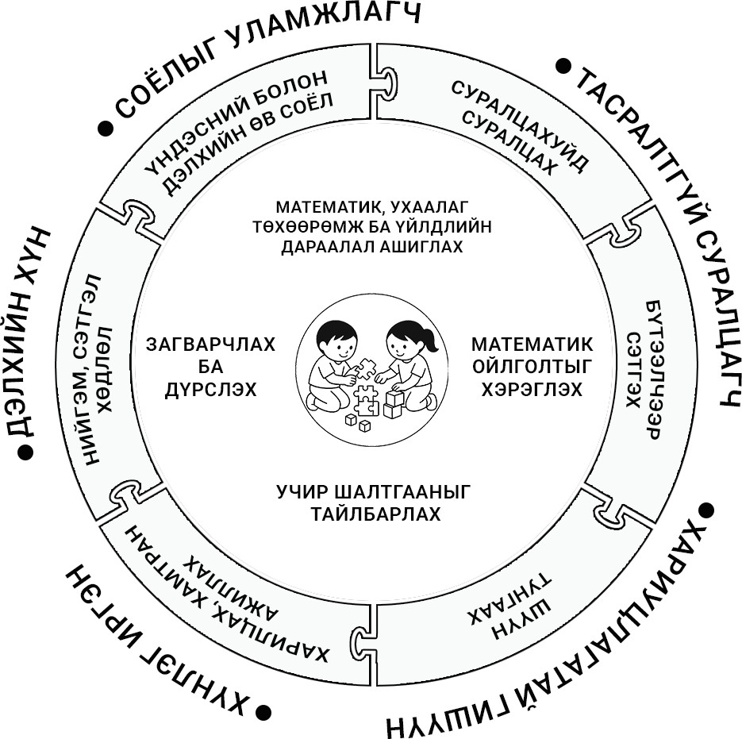
бүрийн хэрэглэгдэхүүнийг ашиглаж сурах, математик үг хэллэгийг өдөр тутмын үйл ажиллагаа, тоглоомдоо хэрэглэх, бие даан суралцах аргаа олоход суралцана.
- Харилцах: Хүүхэд тоо, хэмжээ, байршил, дүрс зэрэг ойлголтыг нэрлэж, харьцуулж, тайлбарлах, бусадтай харилцах, асуултад хариулах чадвартай болно.
- Хамтран ажиллах: Хүүхэд тоглох болон өдөр тутмын амьдралдаа сурсан зүйлээ математикийн үг хэллэгээр тайлбарлаж, бусдыг сонсох, тэдний ялгаатай байдлыг хүндэтгэх, үе тэнгийнхэн, багш, гэр бүлийн гишүүдтэй хамтран шийдвэр

гаргах чадвартай болно.
- Нийгэм, сэтгэл хөдлөл: Хүүхэд
Зураг 9 . Хүүхдийн дүр төрх ба эзэмших чадамж

өөрийн сэтгэл хөдлөлийн илрэлийг танин мэдэх, бусдад туслах, хамтрах, өөрийгөө болон бусдыг ойлгох, хүндэтгэх чадвартай болно. Хүүхэд тоглох, өдөр тутмын үйл ажиллагааны явцад сэтгэл хөдлөлөө эергээр илэрхийлэх, дасан зохицох чадварт суралцана.
- Үндэсний болон дэлхийн өв соёлоос суралцах, өвлөх: Хүүхэд үндэсний тоглоом, наадгайгаар тоглож, хэлбэр дүрс, хэмжээгээр ангилах, өрөх, давтамжийг ойлгож, аман зохиолоос суралцаж, учир шалтгааныг таних чадвартай болно. Мөн гэр бүл, үндэсний соёл, өв уламжлалаас суралцахын зэрэгцээ бусдын ялгаатай байдал, соёлыг хүлээн зөвшөөрч, хүндэтгэх хандлагатай болж төлөвшинө.
Хүүхдийн чадамжийг хөгжүүлэхдээ “Тоо тоолол”, “Хэмжигдэхүүн”, “Геометр”, “Цахим ертөнц ба алхам” айн хүрээнд математикийн ойлголтыг ашиглан асуудлыг бүтээлчээр шийдвэрлэх, мэдээллийг шүүн тунгаах, өөрийн санааг тодорхой илэрхийлж бусадтай харилцах замаар эрэл хайгуул хийх, мэдлэг, чадвар, хандлагыг төлөвшүүлэх үйл ажиллагааг хэрэгжүүлнэ.
Математикийн сургалтын чиглэлд “Тоо тоолол”, “Хэмжигдэхүүн”, “Геометр”, “Цахим ертөнц ба алхам” айн хүрээнд суралцахуйн үр дүн, түүнд чиглэсэн үйл ажиллагаа, хэрэглэгдэхүүн, үнэлэх шалгуурыг тодорхойлж, хүүхдийн ерөнхий чадамжийн хөгжил, төлөвшилд оруулах хувь нэмэр, сургалтын чиглэл хоорондын нийтлэг агуулгыг тусгасан болно.
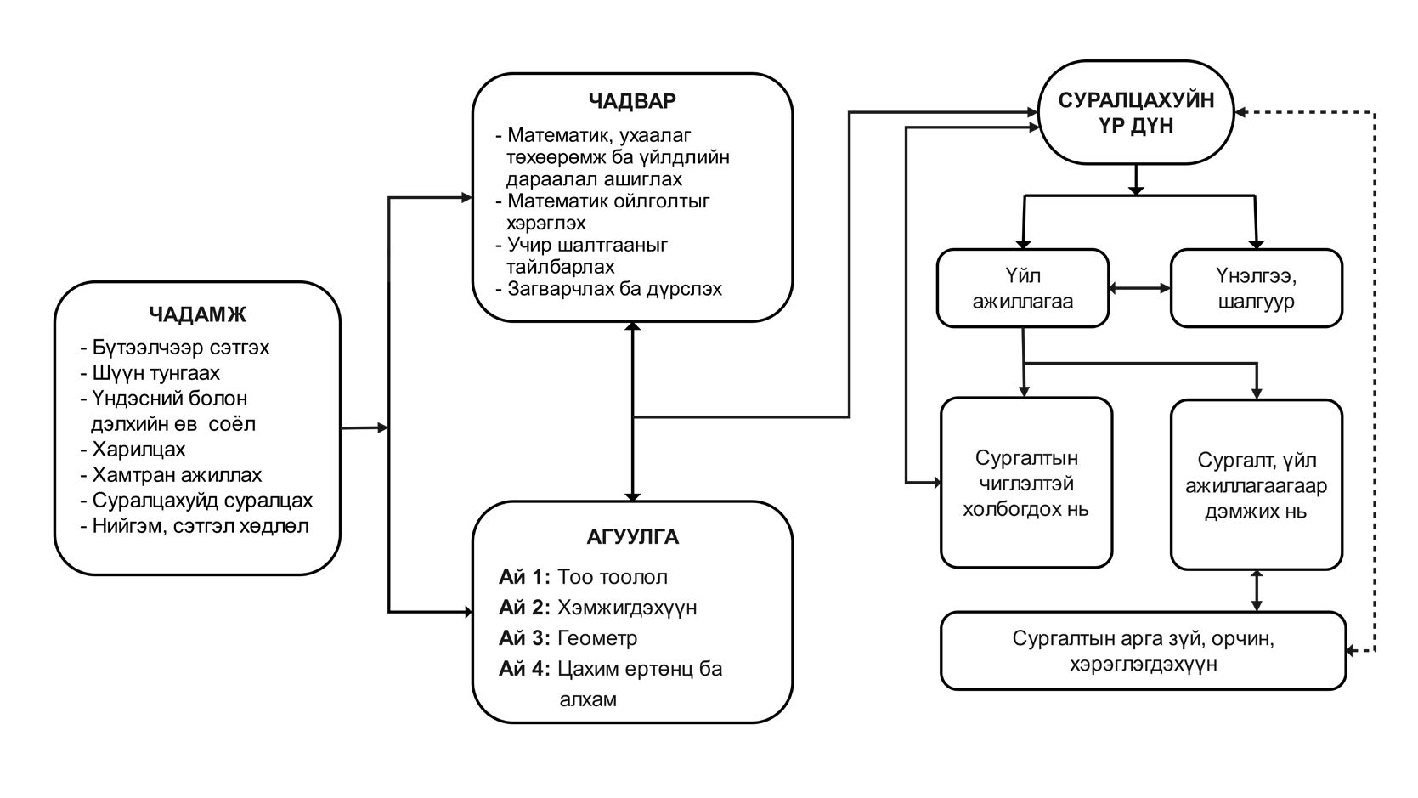
Математикийн сургалтын чиглэл нь зорилго, хүрэх үр дүнд чиглэсэн суралцахуйн үр дүн, үйл ажиллагаа, хэрэглэгдэхүүн, үнэлэх шалгуурыг тодорхойлж, хүүхдийн ерөнхий чадамжийн хөгжилд хувь нэмэр оруулж, бусад сургалтын чиглэл хоорондын нийтлэг агуулгыг тусгасан болно. Энэхүү сургалтын чиглэл нь суралцахуй болон багшлахуйн үйл ажиллагааг төлөвлөх, хэрэгжүүлэх, үнэлэх, хөгжүүлэх ажлын удирдамж болно.

Зураг 10. Математик сургалтын чиглэлийн хөтөлбөрийн зураглал

МАТЕМАТИК СУРГАЛТЫН АГУУЛГА

Математикийн агуулгаар ерөнхий чадамжийн хөгжилд дэмжлэг болох “Математик, ухаалаг төхөөрөмж ба үйлдлийн дараалал ашиглах”, “Математикийн ойлголтыг хэрэглэж сэтгэх”, “Учир шалтгааныг тайлбарлах”, “Загварчлах ба дүрслэх” гэсэн чадварыг тодорхойлсон. Энэ нь сургуулийн өмнөх боловсролд дараах байдлаар хөгжинө.

№ | Чадвар | Сургуулийн өмнөх боловсрол
1. | Математик, ухаалаг төхөөрөмж ба үйлдлийн дараалал ашиглах | - Тоо, дүрс, хэмжээ, ухаалаг төхөөрөмж, үйлдлийн дараалалтай холбоотой үг хэллэгийг ойлгож, тэдгээрийг тоглоом, танин мэдэхүй, асуудал шийдвэрлэх зэрэг өдөр тутмын үйл ажиллагаанд хэрэглэх;

 |  | - Асуулт асуух, асуултад хариулах байдлаар ойлголтоо гүнзгийрүүлэх.
2. | Математик ойлголтыг хэрэглэх | - Тоолох, хэмжих, дүрс ба биетийг таних, харьцуулах, ялгах, ангилах, дараалуулах, эрэмбэлэх зэрэг математик ойлголтыг хэрэглэх, олон талаас нь ажиглаж, туршиж асуудлыг шийдвэрлэх үйл ажиллагаанд бүтээлчээр оролцох.
3. | Учир шалтгааныг тайлбарлах | - Яагаад? ямар учраас? яаж? гэсэн асуултын дагуу сонголт шийдвэрээ учир шалтгаантай тайлбарлаж, өөрийн бодол санааг уялдаатай, үндэслэлтэй илэрхийлэх.
4. | Загварчлах ба дүрслэх | - Тоо, дүрс, хэмжээ, үйлдлийн дарааллыг тоглоом, зураг, хөдөлгөөнөөр дүрслэн үзүүлж, ойлголтоо бататгах.

Агуулгын ай ба суралцахуйн үр дүн
Математикийн агуулгыг “Тоо тоолол”, “Хэмжигдэхүүн”, “Геометр”, “Цахим ертөнц ба алхам” айн хүрээнд 9 дэд айтай боловсруулсан бөгөөд түвшин бүрээр суралцахуйн үр дүнг тодорхойлсон болно.

Ай 1. Тоо тоолол

Дэд ай | I түвшин | II түвшин | III түвшин | IV түвшин
Тоо | МАТ1.1а. Гэр, | МАТ2.1а. 5 | МАТ3.1а. 10 хүртэлх | МАТ4.1а. 20 хүртэлх
 | цэцэрлэгийн | хүртэлх тооны | тоог цээжээр тоолох, | тоог цээжээр тоолох,
 | орчин тойронд | тоглоом, юмсыг | 5 хүртэлх тооны | 10 хүртэлх тооны
 | байх юмсаас 1 | тоолох, олон | юмсыг оноож тоолох, | юмсыг оноож тоолох,
 | эсвэл 3 ширхэг | ба цөөн тооны | өгсөн тооноос эхэлж | тоог таних, өгсөн
 | тоглоом, юмсыг | тоглоом, юмсыг | 1-ээр нэмэгдүүлэн | тооноос эхэлж
 | заах, нэг гэж | зааж хэлнэ. | тоолох, тоог жишнэ | 1-ээр нэмэгдүүлэн,
 | хэлнэ. |  | (бодит юмсын олон, | хорогдуулан тоолох,
 |  |  | цөөнийг ялгаж | тоог жишнэ. (бодит
 |  |  | жиших). | юмсын олон, цөөнийг
 |  |  |  | ялгаж жиших)
 |  | МАТ2.1б. | МАТ3.1б. Дараалан | МАТ4.1б. Тоглоом,
Зүй |  | Дараалан | байрлуулсан тоглоом, | дүрсүүдээр зүй тогтол
тогтол |  | байрлуулсан | дүрсүүдийн зүй | үүсгэн тайлбарлана.
 |  | тоглоом, | тогтлыг ажиглаж | 10 хүртэлх тооны
 |  | юмсын зүй | үргэлжлүүлнэ. | дарааллаас орхигдсон
 |  | тогтлыг |  | тоог тодорхойлно.
 |  | ажиглаж,
 |  | дуурайна.

Ай 2. Хэмжигдэхүүн

Дэд ай | I түвшин | II түвшин | III түвшин | IV түвшин
Урт, хүнд, |  | МАТ2.2а 3 | МАТ3.2а. Тоглоом | МАТ4.2а. Юмсын урт,
багтаамж |  | хүртэлх тооны | юмсын урт, хүндийг | хүнд, багтаамжийг
 |  | тоглоом юмсыг | харьцуулж, | таамаглаад, харьцуулж,
 |  | уртаар нь | тайлбарлана. | тайлбарлана.
 |  | харьцуулна.

Хугацаа |  | МАТ2.2б.  Өөрийн хийдэг үйлийг өглөө, оройтой холбож нэрлэнэ. | МАТ3.2б. Өдөр тутмын хийдэг үйлийг дараалуулна. | МАТ4.2б. Долоо хоногийн өдрийг дарааллаар нь нэрлэж, тухайн өдрүүдэд хийдэг танил үйл явдалтай холбож танилцуулна.

Ай 3. Геометр

Дэд ай | I түвшин | II түвшин | III түвшин | IV түвшин
Ангилал | МАТ1.3а. | МАТ2.3а. Тоглоом | МАТ3.3а. Тоглоом | МАТ4.3а. Тоглоом
 | Тоглоом | юмсыг тодорхой | юмсаас нэг | юмсын ижил ялгаатай
 | юмсаас | шинжээр хоёр | шинжээр 4 хүртэлх | шинжийг нэрлэж, ангилж,
 | тодорхой | хэсэгт | хэсэгт ангилж, | тайлбарлана.
 | шинжтэй | ангилна. | байрлуулна.
 | зүйлийг ялгана.
Дүрс ба |  | МАТ2.3б. Бөмбөг, | МАТ3.3б. Дугуй, | МАТ4.3б. Дүрс, биетийг
биет |  | шоог ялгаж | гурвалжин, | ялгаж, савх, харандаа
 |  | нэрлэнэ. | дөрвөлжин | зэргийг ашиглан дүрсийг
 |  |  | дүрсүүдийг | бүтээх, зохиомж хийнэ.
 |  |  | нэрлэж, дүрс,
 |  |  | биетийг ялгана.
Байршил | МАТ1.3в. | МАТ2.3в. Юмсын | МАТ3.3в. Чиглэл, | МАТ4.3в. Чиглэл,
чиглэл | Юмсын | байршлыг | байршлын дагуу | байршлыг ялгаж
 | байршлыг | нэрлэнэ. (дотор, | үйлдэл хийнэ. | хэрэглэнэ. (баруун, зүүн,
 | танина. (дээр, | гадна) | (өмнө, хойно, | баруун тийш, зүүн тийш)
 | доор) |  | дээшээ, доошоо)

Ай 4. Цахим ертөнц ба алхам

Дэд ай | I түвшин | II түвшин | III түвшин | IV түвшин
Ухаалаг |  |  | МАТ3.4а. Ухаалаг | МАТ4.4а. Ухаалаг
төхөөрөмж |  |  | төхөөрөмжийг | төхөөрөмжийн дүрс,
 |  |  | таньж, хэрэглээ | тэмдэг, тэмдэглэгээг
 |  |  | зориулалтаар нь | таньж, зориулалтаар
 |  |  | ялгаж нэрлэнэ. | хэрэглэж, тайлбарлана.
Үйлдлийн |  |  | МАТ3.4б. Зурган | МАТ4.4б. Чиглүүлэг
дараалал |  |  | зааварчилгааг | зааврыг дагаж
 |  |  | ажиглан, | дарааллын дагуу
 |  |  | дарааллын дагуу | үйлдлийг гүйцэтгэнэ.
 |  |  | дуурайж хийнэ.

АРГА ЗҮЙ, ОРЧИН, ХЭРЭГЛЭГДЭХҮҮН

Сургалтын арга зүй нь тус сургалтын чиглэлд тодорхойлсон хүүхдийн эзэмших чадамжийг хөгжүүлэх, суралцахуйн үр дүнг хэрэгжүүлэхэд суралцахуй болон багшлахуйн онол, хандлага, арга, хэлбэрийг сонгох, боловсруулах, хэрэглэхэд баримтлах чиглэл болно.
Математикийн сургалтын суралцахуйн үр дүнг хэрэгжүүлэхэд тоглоом, шинжлэн судлахад суурилсан арга зүйг голлон хэрэглэнэ. Мөн түүнчлэн зохиол, төсөлд суурилсан арга зүйг

бусад сургалтын чиглэлийн үйл ажиллагаатай уялдуулан төлөвлөж хэрэгжүүлнэ. Эдгээр арга зүй нь хүүхдийн идэвх оролцоо, бүтээлч сэтгэлгээ, хамтран ажиллах чадварыг хөгжүүлэхэд чиглэнэ.

Тоглоомд суурилсан арга зүй
Тоглоомын явцад хүүхэд тоо, хэлбэр, хэмжээ, байршил, дараалал зэрэг математик ойлголтыг биечлэн оролцох, турших, туршлагаар суралцах замаар ойлгож, хэрэглэнэ. Тоглоом нь математикийн ойлголтыг хүүхдийн амьдралын нөхцөл байдалтай холбож, сонирхолтой байдлаар суралцах, идэвх оролцоог нэмэгдүүлнэ.

Шинжлэн судлахад суурилсан арга зүй
Сургуулийн өмнөх боловсролд шинжлэн судлахад суурилсан арга зүйгээр математикийг эзэмшүүлэх нь хүүхдийн сонирхлыг өдөөж, амьдралтай уялдсан мэдлэг бүтээх боломжийг олгоно. Энэ нь зөвхөн тоо сурах биш, сэтгэх, ойлгох, дүгнэх, асуулт тавьж шийдэл олох чадварыг төлөвшүүлэх тул хамгийн үр нөлөөтэй юм. Шат дараалсан үйл ажиллагаагаар хэрэгжүүлнэ. Үүнд:
- Асуулт асуух, хариулт хайх (мэдээлэл цуглуулах), нэгтгэх үйл ажиллагаанд оролцох;
- Ажиглах, судлах, турших;
- Мэдээлэл боловсруулах;
- Илэрхийлэх, хуваалцах;
- Бататгах, хэрэглэх эдгээр болно.

Сургалтын орчин, хэрэглэгдэхүүн
Математик нь агуулгаас гадна тэдний харилцаж, суралцаж буй орчноос шууд хамаардаг. Математикийн сургалтын орчин нь сэтгэн бодох, асуудал шийдэх, тоолох, ангилах, хэмжих, орон зайг олгосон, хамтран гүйцэтгэх, бие даан гүйцэтгэх боломжийг дэмжсэн нөхцөлийг бүрдүүлсэн байхыг чухалчилна. Тухайлбал, хүүхдийн идэвх оролцоо, урам зоригийг нэмэгдүүлж өдөр тутмын амьдралдаа мэдлэгээ хэрэглэнэ.
Иймээс сургалтын орчныг хүүхдийн хөгжлийн онцлог, хэрэгцээ, сонирхолд нийцсэн сургалтын олон арга хэлбэрээр зохион байгуулахад тохиромжтой эерэг, таатай уур амьсгал бүхий эрүүл, аюулгүй орчныг бүрдүүлнэ.

Хэрэглэгдэхүүн:
Математикийн сургалтад ашиглах хэрэглэгдэхүүн нь хүүхдийн нас, хөгжлийн онцлогт нийцсэн байхаас гадна сургалтын орчин болон хэрэглэгдэхүүний шаардлагыг хангасан байна. Үүнд:
Хэвлэмэл материал:
- Зүй тогтол үүсгэх загварууд
- Тэмдэглэл хөтлөх хуанлийн үзүүлэн
- Дугуй, дөрвөлжин, гурвалжин дүрс
- Ижил, ялгаатай болон гадаад шинжээр ангилж бүлэглэх зурагт карт
- Ухаалаг төхөөрөмжийн зураг, тараах материал
- Үйлдлийн дараалал харуулсан зурагт карт
- 0-9 хүртэл цифр
- Соронзон тоо тэмдэгтүүд
- Сургалт, үйл ажиллагааны явцад авсан фото зураг
- Тоглоом юмсыг ялгах, ангилах, харьцуулах зурагт хуудас
- Дэлгэцгүй кодчиллыг илэрхийлсэн зурагт хуудас, үзүүлэн
- Тоглоом юмсын хэмжээг харьцуулах зурагт үзүүлэн

Биет үзүүлэн:
  - Том, дунд, жижиг хэмжээтэй хэв, дардас
  - Хэмжээгээрээ ялгаатай биет юмс
  - Бөмбөг, шоо, хайрцаг
  - Урт, богиныг хэмжиж болохуйц биет юмс
  - Хуанлийн самбар
  - Геометрийн биет
  - Жин, хэмжигч багаж
  - Өнгө, хэмжээгээрээ ижил тоглоом
  - Ижил өнгийн хоёр өөр хэмжээтэй тоглоом
  - Ангилж, ялгах тоглоом
  - Зүй тогтол үүсгэх төрөл бүрийн тоглоом
Бодит орчин:
  - Байгалийн материал: Чулуу, боргоцой, навч, мөчир
  - Туршилтын талбай, хүлэмж, ногооны талбайн бодит орчин: Тоолж харьцуулах юмс
  - Ахуйн хэрэглээний эд зүйлс: Ангилж ялгах, бүлэглэх сам, оо, товч, шүр
  - Хүнсний бүтээгдэхүүн: Тоолж, хэмжиж болох ногоо, жимс жимсгэнэ, гурил, будаа, сүү, цагаан идээ, хуурай болон шингэн зүйлс, элсэн чихэр, шар будаа, цагаан будаа, хүүхдийн будаа гэх мэт.
Тоглоом, наадгай:
Дүрэмтэй тоглоом:
  - Сургах тоглоом (цахилгаан үүсгүүртэй тоглоом)
Бүтээлч тоглоом:
  - Сэдэвт тоглоом (эмч, багш, тогооч, үсчин, цагдаа, инженер, номын санч, санхүүч, худалдагч, мужаан, оёдолчин, барилгачин гэх мэт)
  - Барьж байгуулах тоглоом (STEAM)
  - Жүжигчилсэн (дүрийн) тоглоом
Монгол ардын тоглоом:
  - Хөлөгт тоглоом (даам, шатар, домино, тэмээн таваг)
  - Хөдөлгөөнт тоглоом
  - Шагайн наадгай
Цахим хэрэглэгдэхүүн:
  - Гар утас, компьютер, зурагт, зургийн аппарат, таблет
  - Интерактив контент

ҮНЭЛГЭЭ
Үнэлгээ нь хүүхдийн суралцахуйн үр дүнд эзэмшихээр заасан мэдлэг, чадвар, төлөвшил (чадамж)-ийг үнэлэх, ахиц дэвшлийг илрүүлэхэд чиглэнэ.

Үнэлгээний шалгуур

Үнэлгээний хүрээ | Шалгуур
Мэдлэг, ойлголт | - 20 хүртэлх тооны дарааллыг мэдэж, тоо ба юмсын харьцааг ялгадаг.  - 10 хүртэлх тоог таньж, өгсөх, буурах дараалал, тооны их багыг харьцуулж хэлдэг.
Чадвар, гүйцэтгэл | - Хэмжээ, багтаамж, чиглэл, байршлыг ойлгож, долоо хоногийн өдрийн дарааллыг нэрлэдэг.  - Дүрс, зурган тэмдэг тэмдэглэгээг ялгадаг.

- 20 хүртэлх юмсыг тоолж, өгөгдсөн тооноос өгсөх буурах дарааллаар тоолдог. Орхигдсон тоог нэрлэдэг.
- 10 хүртэлх юмсыг оноож тоолоод, заасан тоог жишиж, харьцуулж тайлбарладаг.
- Юмсыг ашиглан давтамж үүсгэж, шинэ загвар гаргаж бүтээл хийдэг.
- Юмсыг шинж чанараар нь харьцуулж, бүлэглэн учир шалтгааныг тайлбарладаг.
- Долоо хоногийн гарагийг өдөр тутмын үйл явдалтай холбодог.
- Тэмдэг, тэмдэглэгээг таньж, үйлдлийн дарааллын дагуу гүйцэтгэдэг.
Төлөвшил | - Тоолох, харьцуулах, ангилах зэрэг үйлд идэвх, санаачилгатай, бие даан оролцдог.  - Өдөр тутмын амьдралдаа тоо, хэмжээ, давтамжийг хэрэглэж, тайлбарлах оролдлого хийж, асуулт асуудаг.  - Дасгал, даалгаврыг өөрөө хийж дуусгах хүсэлтэй, бусдаасаа тусламж авахдаа эерэг ханддаг.  - Төсөөлөн зохиох, бүтээлчээр сэтгэх, даалгаврыг сонирхож хийдэг.

Сургалтын чиглэлийн суралцахуйн үр дүн ба үйл ажиллагаа

Математик сургалтын чиглэлийн суралцахуйн үр дүн, үйл ажиллагааг энэ цахим холбоосоор орж танилцана уу.

ЗУРАГ, УРЛАЛ

Зорилго
Хүүхэд урлан бүтээх үйлээр өөрийн мэдрэмж, төсөөллийг олон хэлбэрээр илэрхийлж, өнгө, хэлбэр, бүтэц, материалыг бүтээлчээр ашиглан турших, хамтран ажиллах, өөрийн болон бусдын бүтээлийг хүндэтгэдэг эерэг хандлагатай болно.

Хүрэх үр дүн:
- Хүүхэд өөрийн бодол төсөөллөө дүрслэн урлана.
- Зураг, урлалын багаж хэрэгслийг төрөл, зориулалтаар нь ялган таньж, зөв хэрэглэж, багаж хэрэгсэл, аргаа сонгож бүтээл урлана.
- Бусдын бүтээлээр бахархах эерэг хандлагатай болно.

Хүүхдийн эзэмших чадамж
Зураг урлалын сургалтын чиглэл нь хүүхдийн дараах чадамжийг хөгжүүлэхэд хувь нэмрээ оруулна. Үүнд:
- Бүтээлчээр сэтгэх: Бүтээлийн гол санааг ойлгон, хүн, амьтны дүр, эд юмсыг зурах, барих, наах, зохион бүтээх үйлээр илэрхийлнэ. Зурах, урлах үйлийн явцад бүтээлийн шинэ санаа гарган бүтээлдээ тусгахад суралцана.
- Харилцах: Хүүхэд бүтээл хийхдээ өөрийн болон бусдын ялгаатай байдал, хүсэл сонирхлыг хүндэтгэж, хийх бүтээлийн талаар санаа бодлоо бусадтай хуваалцах, тайлбарлах замаар хамтын бүтээл урлах чадварт суралцана.
- Хамтран ажиллах: Хүүхэд хамтын бүтээл хийх үйл ажиллагаагаар өөрийн санаа бодлоо бусадтай хуваалцах, бусдыг сонсож хүндэтгэх, үүрэг хуваарилан шийдвэр гаргах, зорилгоо хамтдаа биелүүлэх замаар хамтран ажиллах чухал чадварт суралцана.
- Нийгэм, сэтгэл хөдлөл: Хүүхэд өөрт төрсөн мэдрэмж, төсөөллөө зурах, урлах үйлээр илэрхийлэн сэтгэл хөдлөлөө таних, ойлгох, хуваалцах чадвартай болно.
- Шүүн тунгаах: Бүтээлийн онцлогоос хамаарч багаж, материалыг сонгох, тухайн материалыг сонгосон учир шалтгааныг тайлбарлах, өөрийн бүтээлийн агуулга, гол санааг эргэцүүлж, тайлбарлахад суралцана.
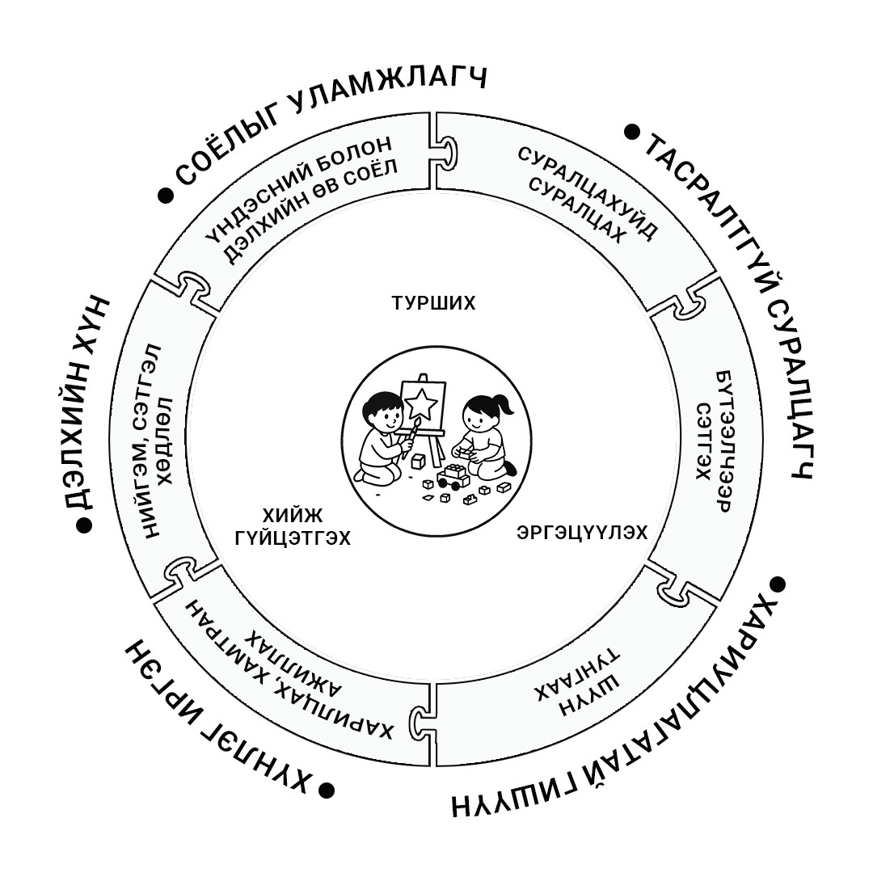
- Үндэсний болон дэлхийн өв соёлоос суралцах, өвлөх: Хүүхэд дүрслэх урлагийн бүтээлийг ажиглаж өөрт төрсөн
бодол, төсөөллөө илэрхийлэх, өөрийн болон бусдын бүтээлээр бахархах, хүндэтгэх хандлагатай болж төлөвшинө.
- Суралцахуйд суралцах: Хүүхэд зураг зурах, урлах үйл явцад тулгарсан бэрхшээл, сорилтуудаа тууштай даван туулж, алдаанаасаа суралцаж, бүтээлдээ олж авсан туршлага, шинэ санаагаа эргэцүүлэн дүгнэж, өөрийн үзэл бодол, үйлдлээ тодорхойлж, тайлбарлахад суралцана.
Хүүхдийн чадамжийг хөгжүүлэхдээ “Мэдрэх, илэрхийлэх”, Хийж гүйцэтгэх” айн хүрээнд зураг урлалын ойлголтыг ашиглан судалсан
зүйлээ хэрэглэн бүтээл хийх, хийсэн зүйлсээ Зураг 11. Хүүхдийн дүр төрх ба эзэмших чадамж
үнэлэх мэдлэг, чадвар, төлөвшлийг дэмжих

үйл ажиллагааг зохион байгуулна.
Зураг, урлалын сургалтын чиглэл нь зорилго, хүрэх үр дүнд чиглэсэн суралцахуйн үр дүн, үйл ажиллагаа, хэрэглэгдэхүүн, үнэлэх шалгуурыг тодорхойлж, хүүхдийн ерөнхий чадамжийн хөгжилд хувь нэмэр оруулж, бусад сургалтын чиглэл хоорондын нийтлэг агуулгыг тусгав. Энэхүү сургалтын чиглэл нь суралцахуй болон багшлахуйн үйл ажиллагааг төлөвлөх, хэрэгжүүлэх, үнэлэх, хөгжүүлэх ажлын удирдамж болно.
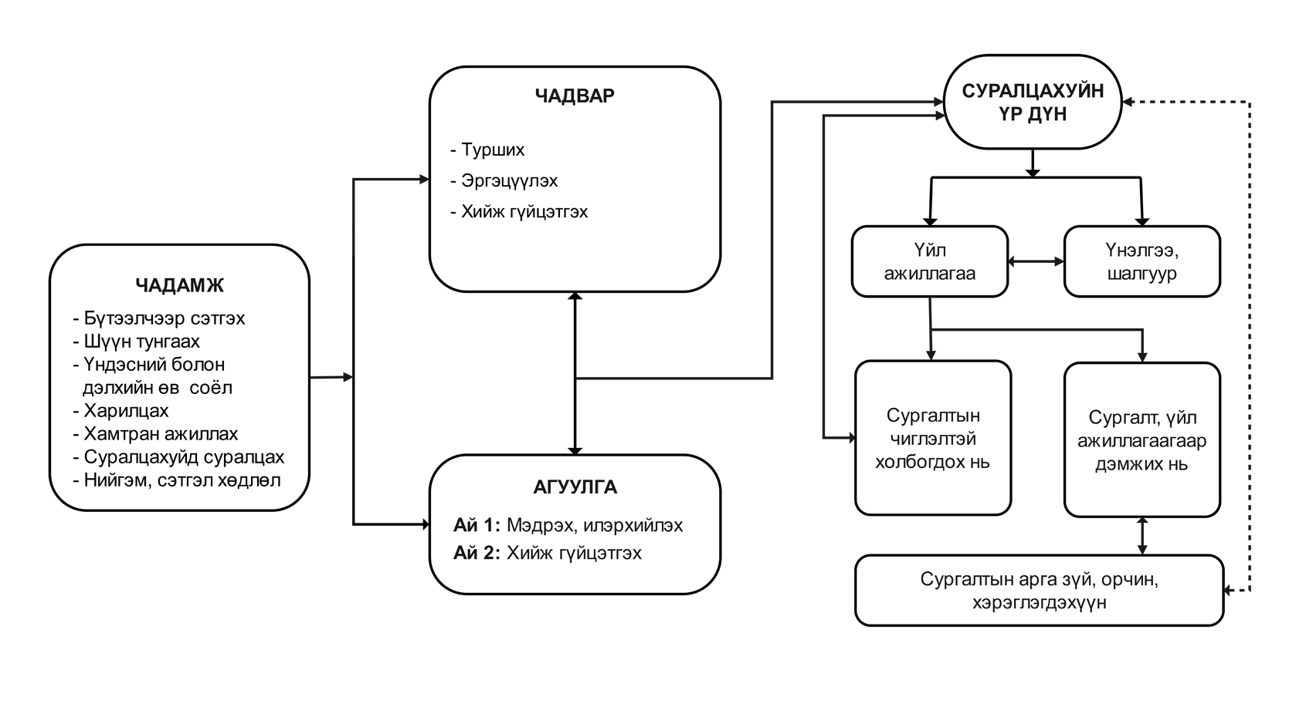

Зураг 12. Зураг, урлал сургалтын чиглэлийн хөтөлбөрийн зураглал

ЗУРАГ, УРЛАЛ СУРГАЛТЫН АГУУЛГА
Зураг, урлалын агуулгаар чадамжийн хөгжилд дэмжлэг болох “Турших”, “Эргэцүүлэх”, “Хийж гүйцэтгэх” гэсэн чадварыг тодорхойлсон. Энэ нь сургуулийн өмнөх боловсролд дараах байдлаар хөгжинө.

№ | Чадвар | Сургуулийн өмнөх боловсрол
1 | Турших | Зураг урлалын материал, хэрэглэгдэхүүнээ сонгож, өөрийн санаа бодлоо бүтээлдээ тусган зурж, урлах, бүтээл хийх явцдаа туршлага хуримтлуулах.
2 | Эргэцүүлэх | Дүрслэх урлагийн бүтээлийн сэдэв, дүр, үзэгдэл, үйл явдлыг эргэцүүлэх, орчны эд юмсын өнгө, хэлбэр дүрсийг ажиглах, төстэй ба ялгаатай шинжийг харьцуулах.
3 | Хийж гүйцэтгэх | Бүтээлийн шинэ санаа гаргах, өмнөх мэдлэг, туршлагадаа тулгуурлан зохиомжлох, загварчлах, засаж сайжруулах, шинэ санаагаа хэрэгжүүлэх.

Агуулгын ай ба суралцахуйн үр дүн
Зураг, урлалын агуулгаар “Мэдрэх илэрхийлэх”, “Хийж гүйцэтгэх” агуулгын айн хүрээнд 3 дэд айтай боловсруулсан бөгөөд түвшин бүрээр суралцахуйн үр дүнг тодорхойлсон болно.

Ай 1. Мэдрэх, илэрхийлэх

Дэд ай | I түвшин | II түвшин | III түвшин | IV түвшин
Урлагийн бүтээл | ЗУ1.1a. Уран зургийн бүтээлийг ажиглаж хүн, амьтныг ялгаж танина. | ЗУ2.1a. Уран зураг, баримлын бүтээлийг ажиглаж хүн, амьтан, эд юмсыг ялгаж нэрлэнэ. | ЗУ3.1a. Уран зураг, баримлын бүтээлийг ажиглаж өөрт төрсөн сэтгэгдлээ илэрхийлнэ. | ЗУ4.1a. Уран зургийн үйл явдал, баримлын дүрийн талаарх ойлголтоо бусдад тайлбарлана.

Ай 2. Хийж гүйцэтгэх

Дэд ай | I түвшин | II түвшин | III түвшин | IV түвшин
Зураг | ЗУ1.2a. Зурах хэрэгслүүдийг ашиглан зурааслаж дүрсэлнэ. | ЗУ2.2a.Зураас, дүрсээр өөрийн бодол, төсөөллөө илэрхийлнэ. | ЗУ3.2a. Өөрийн бодол төсөөллөөр зохиомжлон зурна. | ЗУ4.2a. Сэдвийн хүрээнд хүрээлэн буй орчин, хүн, амьтан, эд юмсыг зохиомжлон зурна.
 | ЗУ1.2б.  Бүтээлээ үндсэн өнгөөр бусдын дэмжлэгтэй будна. | ЗУ2.2б. Бүтээлээ үндсэн өнгөөр бие дааж будна. | ЗУ3.2б. Өөрийн бүтээлдээ тохирох өнгийг сонгож будна. | ЗУ4.2б. Өөрийн бүтээлээ үндсэн болон үүсмэл өнгөөр зохиомжлон будна.
 | ЗУ1.2в. Бусдын дэмжлэгтэйгээр толбо, дардсаар зурна. | ЗУ2.2в. Бие дааж толбо, дардсаар зурна. | ЗУ3.2в. Бүтээлээ толбо, дардсаар чимэглэнэ. | ЗУ4.2в. Зураг бүтээлээ  хээ угалзаар чимэглэнэ.
Урлал | ЗУ1.2г. Баримлын шавраар нэг бүтэцтэй  зүйлийг бусдын дэмжлэгтэй барина. | ЗУ2.2г. Баримлын шавраар хоёр хэсгээс бүтсэн зүйлийг бие дааж барина. | ЗУ3.2г. Баримлын шавар, элс, гурилан зуурмагаар хүн, амьтан, эд юмсыг зохиомжлон барина. (гурав ба түүнээс дээш хэсгээс бүтсэн) | ЗУ4.2г. Баримлын шаврыг байгалийн материалтай хослуулж сэдэвт баримал барина.
 | ЗУ1.2д. Бэлдэц дүрсээр бусдын дэмжлэгтэй нааж бүтээл урлана. | ЗУ2.2д. Бэлдэц дүрсээр бие даан нааж бүтээл урлана. | ЗУ3.2д. Нугалах, эвхэх, хайчлах аргаар хавтгай болон биет наамлын бүтээл урлана. | ЗУ4.2д. Сэдвийн хүрээнд өөрийн бодол төсөөллөөр наамлын бүтээл урлана.
 | ЗУ1.2е. Өрж байгуулах, эвлүүлэх аргаар тоглоом, эд юмсыг бусдын дэмжлэгтэй бүтээнэ. | ЗУ2.2е. Өрж байгуулах, эвлүүлж угсрах аргаар бие дааж тоглоом, эд юмсыг зохион бүтээнэ. | ЗУ3.2е. Тоглоом болон байгалийн материал, дахин ашиглах материалаас сонгож хүрээлэн буй орчноо бүтээнэ. | ЗУ4.2е. Тоглоом болон байгалийн материал,  дахин ашиглах материалаас сонгож шинэ загвар бүтээнэ.

АРГА ЗҮЙ, ОРЧИН, ХЭРЭГЛЭГДЭХҮҮН

Сургалтын арга зүй нь тус сургалтын чиглэлд тодорхойлсон эзэмших чадамжийг хөгжүүлэх, суралцахуйн үр дүнг хэрэгжүүлэхэд суралцахуйн болон багшлахуйн онол, хандлага, арга, хэлбэрийг сонгох, боловсруулах, хэрэглэхэд баримтлах чиглэл болно.
Зураг, урлалын сургалтад тоглоомд суурилсан арга зүй болон зохиолд суурилсан арга зүйг голлон хэрэглэнэ.

Тоглоомд суурилсан арга зүй
Хүүхдэд тоглох явцдаа суралцах боломжийг олгоно. Тухайлбал, зурах, барих, наах, зохион бүтээх үйлээр хүүхэд өөрийн ур чадвараа хөгжүүлж, мэдрэмж, төсөөллөө бүтээлчээр илэрхийлж тоглоно.

Зохиолд суурилсан арга зүй
Хүүхдэд богино хугацаанд олон төрлийн мэдээллийг зохиолоор дамжуулж өгдөг онцлогтой. Хүүхэд тухайн зохиолын агуулгыг ойлгож мэдрэмж, туршлагадаа тулгуурлан дүрийн онцлог шинж, үйл явдлыг өөрийн төсөөллөөр дүрслэн урлана.

Сургалтын орчин, хэрэглэгдэхүүн
Зураг, урлалын сургалтын орчин, хэрэглэгдэхүүн нь суралцахуйн үйл ажиллагааг үр дүнтэй зохион байгуулахад нөлөөлөх гол хүчин зүйл юм. Хүүхдийн хэрэгцээ, сонирхолд нийцсэн сургалтын арга хэлбэрт тохирсон эерэг, таатай уур амьсгал бүхий эрүүл аюулгүй орчин бүрдүүлнэ.
Хэрэглэгдэхүүн:
Зураг, урлалын сургалтын хэрэглэгдэхүүн нь хүүхдийн нас, сэтгэхүйн онцлогт нийцсэн байхаас гадна сургалтын орчны болон хэрэглэгдэхүүний шаардлагыг хангасан байна. Үүнд:
Хэвлэмэл материал, зурагт үзүүлэн:
- А3 түүнээс дээш хэмжээтэй зураг, баримал, наамал, зохион бүтээх үйлийн аргачлал бүхий хэвлэмэл үзүүлэн
- Хүрээлэн буй орчин, гудамж талбайн хэвлэмэл зургууд
- Хайчилж бэлтгэсэн хэвлэмэл дүрс
- Тэмдэгт үзүүлэн
- Уран зураг
- Зурагт үзүүлэн
- Хүүхдийн бүтээл
Биет үзүүлэн:
- Уран баримлын бүтээл
- Уран зураг
- Хүүхдийн бүтээл
- Биет дүрс (геометрийн дүрс, жимс хүнсний ногоо, амьтны дүрс, загвар)
- Амьтны чихмэл (гэрийн тэжээмэл, зэрлэг амьтан, шувууд, шавж, халуун орны болон усны амьтад гэх мэт)
- Өрж байгуулах, эвлүүлж угсрах болон бусад тоглоом хэрэгсэл
Цахим хэрэглэгдэхүүн:
- Зураг, баримал, наамал, зохион бүтээх аргачлал бүхий цахим гарын авлага
- Дүрслэх урлагийн суурь мэдлэгийг хөгжүүлэх сургалтууд, интерактив программууд, medle.mn интерактив сургалт
- Зурах, барих, наах, зохион бүтээх дасгал ажил бүхий сургалтын видео болон аудио бичлэг
- Дүрслэх урлагийн түүхэн танин мэдэхүйн видео контент, виртуал музейн аялал
Материал хэрэглэгдэхүүн:
- Байгалийн материал: Модны мөчир, навч, боргоцой, сүрэл, чулуу, элс
- Дахин ашиглах материал: Цаасан болон модон материал, хэрэгсэл
- Багаж хэрэгсэл: Харандаа, бийр, хайч, будгийн нийлүүр, баримлын засуур, баримлын суурь, цавуу
- Эд зүйлс, мод, ургамал
Техник хэрэгсэл:
- Микроскоп, дуран, дуу, дүрс бичлэг тоглуулагч, проектор, дэлгэц, таблет, интерактив самбар, ширээний гэрэл

ҮНЭЛГЭЭ
Үнэлгээ нь хүүхдийн суралцахуйн үр дүнд эзэмшихээр заасан мэдлэг, чадвар, төлөвшил (чадамж)-ийг үнэлэх, ахиц дэвшлийг илрүүлэхэд чиглэнэ.

Үнэлгээний шалгуур

Үнэлгээний хүрээ | Шалгуур
Мэдлэг, ойлголт | Уран зургийн үйл явдал, баримлын дүрийг тайлбарладаг.  Зураг, урлалын материал, багаж, хэрэгсэлтэй аюулгүй ажиллах арга барилыг мэддэг.
Чадвар, гүйцэтгэл | Өгөгдсөн сэдвийн хүрээнд байгалийн үзэгдэл, үлгэрийн үйл явдлыг зохиомжлон зурдаг.  Үндсэн болон үүсмэл өнгийг бүтээлийн онцлогт нийцүүлэн сонгож хэрэглэдэг. Зураг бүтээлээ хээ угалзаар чимэглэдэг.  Баримлын шаврыг байгалийн материалтай хослуулан сэдэвт баримал барьдаг. Сэдэвт наамлын бүтээл урладаг.  Өрөх, барих, наах, эвлүүлэх, угсрах, аргаар тоглоом, эд юмс бүтээдэг.
Төлөвшил | Уран зураг, уран баримлын бүтээлийг хайрлаж хамгаалдаг. Хамтын бүтээл хийхдээ бусдын санаа бодлыг сонсдог.  Зураг урлалын багаж хэрэгсэл, орчноо хамтран цэвэрлэдэг.

Сургалтын чиглэлийн суралцахуйн үр дүн ба үйл ажиллагаа

Зураг, урлал сургалтын чиглэлийн суралцахуйн үр дүн, үйл ажиллагааг энэ цахим холбоосоор орж танилцана уу.

ХӨГЖИМ

Зорилго
Хүүхэд хөгжим сонсох, дуулах, хөгжимдөх, хөгжимт хөдөлгөөн хийх, дүрд тоглохдоо мэдрэмж, сэтгэл хөдлөлөө бүтээлчээр илэрхийлдэг, үндэсний болон дэлхийн өв соёлтой танилцаж, хүндэтгэдэг болно.

Хүрэх үр дүн
- Хөгжим, байгалийн дуу чимээг сонсоод, хэмнэл аялгууны онцлогийг мэдэрнэ.
- Дуулах, хөгжимдөх, хөгжимт хөдөлгөөн хийх үйл ажиллагаанд идэвхтэй оролцож, өөрийн мэдрэмж, санаагаа бүтээлчээр илэрхийлнэ.
- Хөгжмийн үйл ажиллагаанд бие даан болон хамт олонтойгоо хамтран оролцож, бусдыг хүндэтгэнэ.
- Үндэсний болон дэлхийн өв соёл, дуу хөгжмөөс суралцаж, хүндэтгэнэ.

Хүүхдийн эзэмших чадамж
Энэхүү сургалтын чиглэлээр хөгжүүлэх ерөнхий чадамжийг дараах хүрээнд ойлгож, залгамж холбоотойгоор хэрэгжүүлнэ. Үүнд:
- Нийгэм, сэтгэл хөдлөл: Хүүхэд дуу, хөгжмөөр дамжуулан сэтгэл хөдлөлөө илэрхийлэх, зохицуулах, бүлгийн дүрэм биелүүлэх, сэтгэлзүйн хувьд тогтвортой байх, эерэг хандлагад суралцана.
- Суралцахуйд суралцах: Хөгжмийн үйл ажиллагаанд оролцохдоо дууны үг, аялгууны утга санааг ойлгох, өөрийгөө удирдах, хариуцлагатай байх, бусдаас суралцах зэрэгт суралцана.
- Харилцах: Бусдын яриаг сонсож ойлгох, харилцан ойлголцох, хүндэтгэлтэй харилцахад суралцана.
- Хамтран ажиллах: Хөгжмийн үйл ажиллагаанд багаар хамтран оролцох, үүргээ хуваарилан гүйцэтгэх, харилцан туслалцах, хамтын шийдэлд хүрэх чадварт суралцана.
- Шүүн тунгаах: Хүүхэд хөгжмийг сонсоод харьцуулах, ялгах бүлэглэх, тайлбарлах, үнэлэх чадварт суралцана.
- Бүтээлчээр сэтгэх: Хүүхэд дуу, хөгжмийн утга санаа, дүрийг төсөөлөн өөрийн мэдрэмж, бодлоо үг,
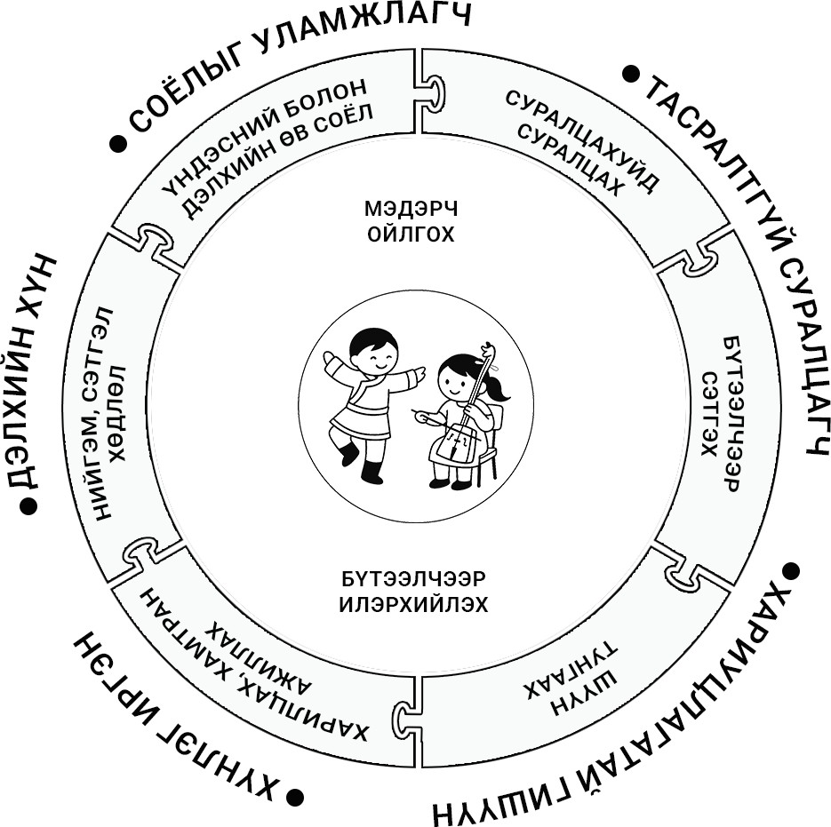
дуу, хөдөлгөөнөөр илэрхийлж, зохиомжлон дүрслэх чадварт суралцана.
- Үндэсний болон дэлхийн өв соёлоос суралцах, өвлөх: Монголын болон дэлхийн соёл, урлагийн өвтэй танилцах, өвлөн уламжлах, ялгаатай байдлыг ойлгож хүлээн зөвшөөрөхөд суралцана.
Хүүхдийн чадамжийг хөгжүүлэхдээ “Хөгжмийн илэрхийлэл” айн хүрээнд хэмнэл, хурд, хүч, өнгө аяс зэрэг хөгжмийн үндсэн ойлголттой танилцаж, дуу, хөгжимт хөдөлгөөнөөр илэрхийлэх, гоо сайхны мэдрэмжийг хөгжүүлэх, хамтран оролцох, уран сайхны хэрэгцээг нь хангахад чиглэсэн үйл ажиллагааг зохион байгуулна.
Хөгжмийн сургалтын чиглэл нь зорилго, хүрэх Зураг 13 . Хүүхдийн дүр төрх ба эзэмших чадамж

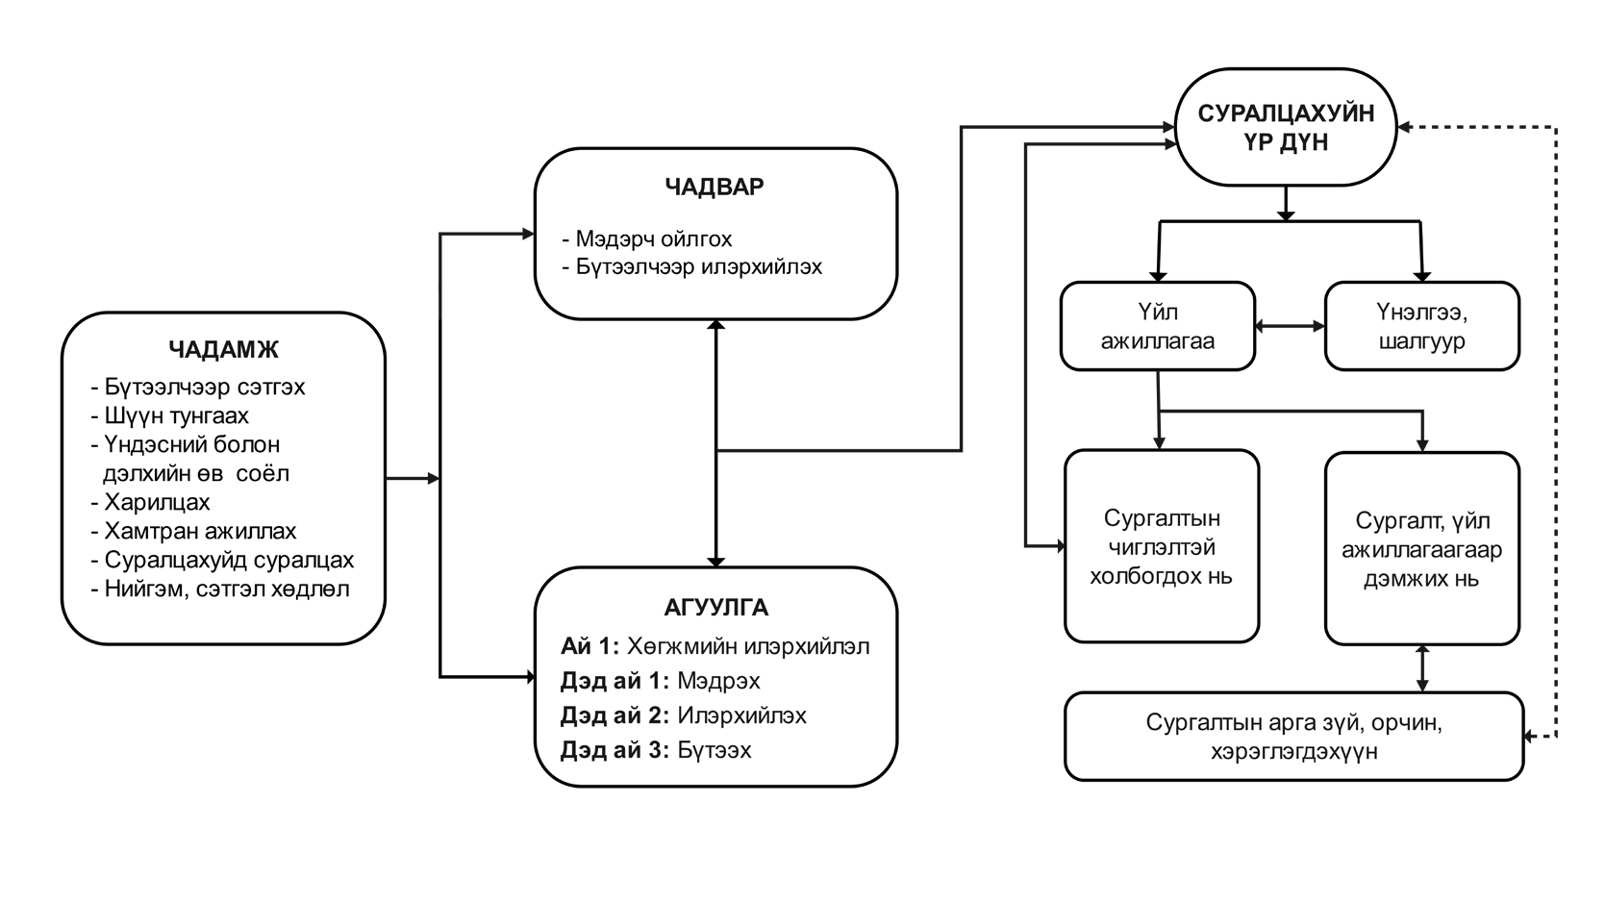
үр дүнд чиглэсэн суралцахуйн үр дүн, үйл ажиллагаа, хэрэглэгдэхүүн, үнэлэх шалгуурыг тодорхойлж, бусад сургалтын чиглэл хоорондын нийтлэг агуулгыг тусгасан болно. Энэхүү хөтөлбөр нь суралцахуй болон багшлахуйн үйл ажиллагааг төлөвлөх, хэрэгжүүлэх, үнэлэх, хөгжүүлэх ажлын удирдамж болно.

Зураг 14. Хөгжим сургалтын чиглэлийн хөтөлбөрийн зураглал

ХӨГЖМИЙН СУРГАЛТЫН АГУУЛГА
Хөгжмийн агуулгаар чадамжийн хөгжилд дэмжлэг болох “Мэдэрч ойлгох”, “Бүтээлчээр илэрхийлэх” гэсэн чадварыг тодорхойлсон. Энэ нь сургуулийн өмнөх боловсролд дараах байдлаар хөгжинө.

№ | Чадвар | Сургуулийн өмнөх боловсрол
1. | Мэдэрч, ойлгох | Байгаль, амьтдын дуу чимээг сонсоод тодорхойлох;  Дуу, аялгууны хурд, хүчний өөрчлөлтийг мэдэрч, илэрхийлэх.
2. | Бүтээлчээр илэрхийлэх | Байгаль орчны юмс үзэгдлийн дуу чимээ, амьтдын төрх араншин онцлог, өөрчлөлтийг ажиглаж, төсөөлснөө дуу, хэмнэл, хөдөлгөөн, дүрээр баяжуулан илэрхийлэх, тоглох.

Агуулгын ай ба суралцахуйн үр дүн
Хөгжмийн агуулгыг “Хөгжмийн илэрхийлэл” айн хүрээнд 3 дэд айтай боловсруулсан бөгөөд түвшин тус бүрээр суралцахуйн үр дүнг тодорхойлсон болно.

Ай 1. Хөгжмийн илэрхийлэл

Дэд ай | I түвшин | II түвшин | III түвшин | IV түвшин
Мэдрэх | ХӨГ1.1а. Хүн,  амьтны дуу авиаг ялган таньдаг болно. | ХӨГ2.1а. Байгаль, эд юмсын дуу чимээг таньж ялгана. | ХӨГ3.1а.  Хөгжмийн энгийн зэмсгийн дуу чимээг ялган таньж, дуугаралтын чанга сул хүчийг тодорхойлно. | ХӨГ4.1а. Хөгжмийн энгийн зэмсгийг дуугаралтаар ялгаж, өнгө аясыг тодорхойлно.

Илэрхийлэх | ХӨГ1.1б. Дууг анхааралтай сонсож, зарим үг, авиаг дуурайн хэлж, аялна. | ХӨГ2.1б Дууны аялгууг дагаж, хамтдаа дуулна. | ХӨГ3.1б  Богино үгтэй дууг бусадтай хамтран дуулна. | ХӨГ4.1б. Дуу,  аялгууг гарын дохиогоор дуулж, аялна.
 | ХӨГ1.1в Дуу,  аялгууны хэмнэлд тохируулан хөдөлгөөн хийнэ. | ХӨГ2.1в Дуу,  аялгууны хэмнэлийг мэдэрч хамтран тоглоно. | ХӨГ3.1в. Дуу,  аялгууны хэмнэлийг ялгаж, дагаж тоглоно. | ХӨГ4.1в. Дуу,  аялгууны хэмнэлийг хөгжмийн энгийн зэмсгээр хамтран хөгжимдөнө.
 |  | ХӨГ2.1г. Дуу, аялгууг мэдэрч, тохирсон хөдөлгөөн хийнэ. | ХӨГ3.1г.  Аялгууны өөрчлөлтийг мэдэрч хөдөлгөөнөөр илэрхийлнэ. | ХӨГ4.1г. Хэмнэл, хурд, өнгө аясад тохируулан хөдөлгөөнөө хийнэ.
Бүтээх |  | ХӨГ2.1д. Үлгэр зохиол, дуу хөгжмийн танил дүрийг дуурайж, харилцан тоглоно. | ХӨГ3.1д.  Үлгэр зохиол, дуу, аялгууны дүрийн онцлогийг илэрхийлж тоглоно. | ХӨГ4.1д. Дүрийн зан чанар, харилцааг илэрхийлж хамтран тоглоно.

АРГА ЗҮЙ, ОРЧИН, ХЭРЭГЛЭГДЭХҮҮН

Сургалтын арга зүй нь тус сургалтын чиглэлд тодорхойлсон хүүхдийн эзэмших чадамжийг хөгжүүлэх, суралцахуйн үр дүнг хэрэгжүүлэхэд суралцахуйн болон багшлахуйн онол, хандлага, арга, хэлбэрийг сонгох, боловсруулах, хэрэглэхэд баримтлах чиглэл болно.
Хөгжмийн сургалтаар тоглоом, зохиол, төсөлд суурилсан арга зүйг бусад сургалтын чиглэлийн үйл ажиллагаатай уялдуулан төлөвлөж хэрэгжүүлнэ. Эдгээр арга зүй нь хүүхдийн дуу хөгжмийг сонирхох, ажиглах, турших, бусадтай хамтран тоглох, орчинтойгоо зохистой харилцах харилцааг дэмжихэд чухал үүрэг гүйцэтгэнэ.

Тоглоомд суурилсан арга зүй
Дуу, хөгжим, тоглоомоор дамжуулан хүүхдийн сэтгэл хөдлөлөө илэрхийлэх, янз бүрийн нөхцөл байдалд өөрсдийн зан байдлаа зохицуулах чадварыг хөгжүүлнэ. Тоглоомд суурилсан суралцахуй нь хүүхдэд дуу, хөгжим сонсоод хэмнэл, аялгууг мэдрэх, дуурайж дуулах, хөгжимдөх, дүрд тоглох, өөрийгөө илэрхийлэх чадвараа хөгжүүлэх боломжийг олгодог.

Зохиолд суурилсан арга зүй
Зохиолд суурилсан арга зүй нь хөгжмийн бүтээлээр дамжуулан хүүхдийн дүрслэх, илэрхийлэх, бүтээлч сэтгэлгээг хөгжүүлэх боломжийг олгоно.
Зохиолд суурилсан арга зүй нь үлгэр, зохиолд тулгуурлахаас гадна хүүхэд өөрөө зохиолын үйл явдлыг үргэлжлүүлэн зохиож, жүжиглэх байдлаар зохион байгуулна.

Сургалтын орчин, хэрэглэгдэхүүн
Хүүхдийн хөгжмийн чадварын хөгжил нь агуулгаас гадна тэдний харилцаж, суралцаж буй орчноос шууд хамаардаг. Хөгжмийн сургалтын орчин нь хүүхдэд дуулах, хөгжимдөх, хөгжимт

хөдөлгөөн хийх орон зайг олгосон харилцан ярилцах, бие даан гүйцэтгэх боломжийг дэмжсэн, хөгжмийг өдөр тутамдаа хэрэглэх нөхцөлийг бүрдүүлсэн байхыг чухалчилна. Тухайлбал, хөгжмийн бүтээлийг сонсоод хөдөлгөөнөөр илэрхийлэх, дүрд тоглох, хөгжим тоглох орчныг бүрдүүлэх нь хүүхдийн идэвх оролцоо, урам зоригийг нэмэгдүүлж, хөгжмийн мэдлэгээ хэрэглэхэд нь дэмжлэг болно. Сургалтын орчныг хүүхдийн хөгжлийн онцлог, хэрэгцээ, сонирхолд нийцсэн сургалтын олон арга хэлбэрээр зохион байгуулахад тохиромжтой, эерэг таатай уур амьсгал бүхий эрүүл, аюулгүй байдлаар бүрдүүлнэ.

Хэрэглэгдэхүүн
Хөгжмийн сургалтад ашиглах хэрэглэгдэхүүн нь хүүхдийн нас, сэтгэхүйн онцлогт нийцсэн байхаас гадна сургалтын орчны болон холбогдох шаардлагыг хангасан байна. Үүнд:
Хэвлэмэл материал:
- Хөгжмийн зэмсгийн зураг, дууны үгтэй карт
- Хэмнэлийн зураглал
- Хүүхдийн дууны түүвэр
- Ардын дууны түүвэр
Биет үзүүлэн:
- Үндэсний хөгжмийн зэмсгүүд (морин хуур, товшуур, лимбэ гэх мэт)
Бодит орчин:
- Бага тайз
- Хүүхэлдэйн театр гэх мэт
Тоглоом, наадгай:
- Дуугардаг ном (хөгжмийн зэмсэг, амьтдын дуу чимээтэй)
- Хөгжмийн хэлбэр, дүрстэй тоглоом
Цахим хэрэглэгдэхүүн:
- Дуу, хэмнэл, хөдөлгөөний аудио, видео бичлэг
- Дуу авиа, хөгжмийн зэмсэг, хөдөлгөөний интерактив дасгал даалгавар
- Контент, интерактив хичээл, тоглоом
- Хиймэл оюун ухаанд суурилсан зураг ба бусад хэрэглэгдэхүүн
Хөгжмийн энгийн зэмсэг:
- Өндөрлөггүй хөгжмийн энгийн зэмсэг: Савх мод, өндгөн шигшүүр, шигшүүр, инцдүүр, бариултай хонх, туузан дээр бэхэлсэн хонх, дэншиг хонх, нидрүүлэгтэй дуут мод, хос дуут мод, шигшрэггүй, шигшрэгтэй хэц, шигшрэг, марш бөмбөр, бонго бөмбөр, кажон, хүрий, цан гэх мэт.
- Өндөрлөгтэй хөгжмийн зэмсэг: Даралтат эгшигт хонх, эгшигт хонх, хөгт хоолой, даралтат үлээвэр хөгжим, даралтат хөгжим, цуурайт хонх, модон, төмөр царгил, эрхий хурууны төгөлдөр хуур гэх мэт.
Хөгжимт хөдөлгөөний хэрэгсэл:
- Бүжиг, хөгжимт дасгалын хувцас
- Бүжиг, хөгжимт хөдөлгөөний тууз
- Өнгөт алчуур
- Цагариг
- Уян татлага
- Шүхэрт даавуу
- Үсэрдэг дэвсгэр
Дүрд тоглох хэрэгсэл:
- Хуруун хүүхэлдэй
- Бээлийн хүүхэлдэй
- Таягт хүүхэлдэй

- Баг маск (багц)
- Багт наадмын хувцас
- Хүүхэлдэйн театрын дэлгэц шийрэм Байгалийн чулуу, мод гэх мэт.
Дахин ашиглах материал: Гуурс, цаасан хайрцаг, даавуу, шаар, резин, лонх гэх мэт. Техник хэрэгсэл:
Чанга яригч (bluetooth чанга яригч, USB дэмждэг хөгжим), чанга яригчийн иж бүрдэл хэрэгслийн хамт, чанга яригчтай зөөврийн микрофон, акустик төгөлдөр хуур /acoustic piano/, цахилгаан төгөлдөр хуур /digital piano/, үндэсний хөгжмийн зэмсэг, хөгжим (даралтад болон хөгжмийн зэмсэг), микрофон (утастай, утасгүй, энгэрийн), дуу хураагуур гэх мэт.
Тоглоом:
- Дүрэмтэй тоглоом (хөдөлгөөнт тоглоом, сургах тоглоом)
- Бүтээлч тоглоом (сэдэвт тоглоом, жүжигчилсэн буюу дүрийн тоглоом)
- Монгол ардын тоглоом (үгэн тоглоом, хөдөлгөөнт тоглоом)

ҮНЭЛГЭЭ

Үнэлгээ нь хүүхдийн суралцахуйн үр дүнд эзэмшихээр заасан мэдлэг, чадвар, төлөвшил (чадамж)-ийг үнэлэх, ахиц дэвшлийг илрүүлэхэд чиглэнэ.

Үнэлгээний шалгуур

Үнэлгээний хүрээ | Шалгуур
Мэдлэг, ойлголт | - Сонссон дуу авиаг нэрлэж, ялгааг илэрхийлдэг.  - Байгаль, эд юмсын дуу чимээг дуурайж илэрхийлдэг.  - Янз бүрийн хөгжмийн энгийн зэмсгийн өнгө аяс дуугаралтыг ялган нэрлэдэг.  - Хөгжмийн энгийн зэмсгийн дуугаралт, өнгө аясыг мэдэрч илэрхийлдэг.
Чадвар, гүйцэтгэл | - Дууны хэмнэлийг мэдэрч, мэддэг үг, авиаг дуурайж аялдаг.  - Аялгууг гарын хөдөлгөөнөөр илэрхийлж дуулдаг.  - Хөгжмийн зэмсгийг зөв барьж, хэмнэл, аялгуунд нийцүүлдэг.  - Хөгжмийн аялгуунд нийцсэн хөдөлгөөн хийдэг.
Төлөвшил | - Дүрийн үг, хөдөлгөөн, зан төлөвийг дуурайн илэрхийлдэг.  - Бусадтайгаа харилцан ярилцаж, дүрд нийцүүлэн тоглодог.  - Дуулах, хөгжимдөх, бүжиглэхдээ бусадтай эв найртай байдаг.  - Бусдад санаа тавьдаг, талархдаг.

Сургалтын чиглэлийн суралцахуйн үр дүн ба үйл ажиллагаа

Хөгжим сургалтын чиглэлийн суралцахуйн үр дүн, үйл ажиллагааг энэ цахим холбоосоор орж танилцана уу.

НЭР ТОМЬЁОНЫ ТАЙЛБАР

Нэр томьёо | Тодорхойлолт, тайлбар
Багшлахуй | Багшаас хүүхдэд мэдлэгийг дамжуулах нэг чиглэлт сургалтын арга барилаас татгалзан, хүүхдийн идэвхтэй суралцах үйл ажиллагааг дидактик шийдлээр дэмжих багшийн гүйцэтгэх үйл ажиллагаа
Биеийн болон сэтгэл зүйн эрүүл мэнд, сайн сайхан байдал | Хүүхдийн бие бялдар, сэтгэл зүй, нийгмийн сайн сайхан байдлаа хадгалах, дэмжих, сайжруулахтай холбоотой мэдлэг, чадвар, хандлага, арга барил, зан үйлийн төлөвшлийн үр дүн
Ерөнхий чадамж | Мэдлэгт суурилсан нийгмийг бүтээх, хувь нэмрээ оруулахад шаардлагатай мэдлэг, чадвар, хандлагыг илэрхийлж буй ерөнхий ойлголт (бүтээлчээр сэтгэх, шүүн тунгаах, харилцах, хамтрах гэх мэт)
Идэвхтэй суралцахуй | Хүүхэд мэдээлэл хүлээн авагч байдлаар бус, суралцахуйн практик үйл ажиллагаанд биечлэн оролцож, мэдлэг бүтээж, туршлага хуримтлуулж зорилтот чадамжийг хөгжүүлэх, эзэмших үйл явц
Насан туршийн суралцахуй | Хүүхэд хэрэгцээ, сонирхол, боломж, нөхцөлдөө нийцүүлэн орон зай, цаг хугацаанаас үл хамааран мэргэжил, боловсрол, мэдлэг, чадвараа  албан, албан бус сургалтаар болон амьдралын орчинд суралцах замаар тасралтгүй хөгжүүлэх, дээшлүүлэх үйл ажиллагаа
Нийтлэг агуулга | Дэлхий дахины сорилт, улс үндэстний өнөөгийн болон хэтийн асуудлуудыг шийдвэрлэхэд чиглэсэн, судлагдахуун хоорондын уялдааг хангах замаар хүүхдийн цогц хөгжлийг дэмжих чухал ач холбогдолтой агуулга
Суралцахуй | Сургалтын үйл ажиллагаа, дадлага туршлага, чиглэл зааварчилгааны үр дүнд хувь хүний мэдлэг, ойлголт, үнэт зүйл, ур чадвар, чадамж, хандлага бүрэлдэн тогтох урт хугацааны цогц үйл явц
Суралцахуйн үр дүн | Хүүхдийн мэдлэг, чадвар, төлөвшил эзэмших цогц үйл явцыг хэмжигдэхүйц байдлаар тодорхойлсон хүрэх үр дүнгийн илэрхийлэл
Сургалтын хөтөлбөр | Хүүхдийн эзэмших мэдлэг, чадвар, төлөвшил, зорилго, зорилт, үнэлгээ, арга зүй, орчин, хэрэглэгдэхүүнийг тусгасан цогц баримт бичиг
Сургалтын хөтөлбөрийн зорилго | Сургалтын хөтөлбөрийн зорилго, хүрэх үр дүнг ерөнхийд нь гүйцэтгэлийн нарийн шалгуур үзүүлэлтгүйгээр өргөн хүрээнд авч үзсэн тодорхойлолт
Сургалтын нөөц / хэрэглэгдэхүүн | Сургалтын үйл ажиллагааг шууд ба шууд бус хэлбэрээр дэмжин сайжруулдаг аливаа биет болон биет бус нөөц (хэвлэмэл, хэвлэмэл бус материалууд (цахим, нээлттэй эх материал)
Сургалтын хөтөлбөрийн интеграци | Нэгдмэл, цогц сургалтыг дэмжих үүднээс сургалтын агуулгыг нэгтгэж, уялдуулах үйл явц
Сургалтын хөтөлбөрийн үнэлгээ | Сургалтын хөтөлбөрийн хэрэгжилтийг тогтмол сайжруулах, үр нөлөөг нэмэгдүүлэх, алдаа, дутагдлыг олж илрүүлэх зорилгоор тодорхой давтамжтайгаар сургалтын хөтөлбөрийг үнэлэх, хянах, сайжруулах системтэй үйл явц
Сургалтын хөтөлбөрийн тохируулга | Сургалтын хөтөлбөрийг хүүхдийн ялгаатай хэрэгцээнд нийцүүлэн тохируулах үйл явц

Сургалтын хөтөлбөрийн хэрэгжилт | Сургалтын хөтөлбөрийг сургалтын бодит орчин, нөхцөлд хэрэгжүүлэх үйл явц
Суурь чадамж | Хүүхэд бүрд зайлшгүй эзэмшүүлэх шаардлагатай, цаашид ахисан түвшинд суралцах, мэргэжил эзэмших, ажиллах, амьдрахад нь суурь болох мэдлэг, чадвар, хандлага, үнэт зүйл (бичиг үсэг, тоо тоолол, цахим технологи гэх мэт)
Төлөвшил | Хандлага, эрхэмлэх үнэт зүйлийн нэгдэл
Үнэлгээ | Хүүхдийн сурах үйл ажиллагааг мэдээлэх, сайжруулах шаардлагатай тохиолдолд шийдвэр гаргах зорилгоор системтэй мэдээлэл цуглуулах, дүн шинжилгээ хийх үйл явц
Үнэлгээний рубрик | Гүйцэтгэлийн шалгуур үзүүлэлт, хэм хэмжээг оноогоор дүгнэх үнэлгээний хэрэглэгдэхүүн
Үнэт зүйл | Амьдрал, үйл ажиллагааны сэдэл, баримжаа болж байгаа эрхэмлэн дээдэлдэг оюуны болон материаллаг зүйлсийн талаарх нийгэмд хүлээн зөвшөөрсөн хэм хэмжээ, итгэл үнэмшлийн цогц
 | Хувь хүн, хамт олон, нийгэмд (хувь хүн, нийгэм соёлын орчин) хүлээн зөвшөөрөгдсөн, зан үйл, шийдвэр гаргалт, хандлагад нөлөөлдөг суурь итгэл үнэмшил, зарчим, хандлагын цогц
Хандлага | Хүүхэд итгэл үнэмшлээрээ өөртөө, бусдад, орчиндоо харилцах эрмэлзэл, үзэл бодлын илрэл
 | Нийгмийн үзэгдэл, үйл явдалд хувь хүн, нийгмийн зүгээс үзүүлж буй зан үйл, оролцоо, шийдвэр гаргалт, сонголт зэргээр илрэх үнэлэмж
Хүүхдийн ялгаатай хэрэгцээг  харгалзсан арга зүй | Хүүхэд бүрийн сурах боломжийг нэмэгдүүлэх зорилготой, ялгаатай хэрэгцээнд нийцүүлсэн сургалтын төрөл бүрийн үйл ажиллагаа
Цахим сургалт | Мэдээлэл, холбоо, харилцааны технологид суурилан мэдлэг, ур чадвар олгоход чиглэсэн бүх хэлбэрийн сургалтын үйл ажиллагаа
Чадамж | Тодорхой нөхцөл байдалд нийцэхүйц мэдлэг, чадвар, төлөвшлийн цогцоор илрэх гүйцэтгэл
Чадвар | Үйлийг хэрхэн хийх талаар эзэмшсэн арга туршлагаа хэрэгжүүлэх чадавх, үйлийг амжилттай гүйцэтгэх хувь хүний дотоод арга, туршлага
Шалгуур үзүүлэлт | Тодорхой зорилго, хүрэх үр дүнгийн биелэлтийг тоон болон чанарын хэмжигдэхүүнээр илэрхийлсэн жишиг үзүүлэлт, эсхүл түвшин
Ялгаатай хэрэгцээ | Хүний боловсрол эзэмшихтэй холбоотой хөгжлийн бэрхшээл, онцгой авьяас, хэл, соёл, жендер, нийгэм, эдийн засаг, байршлын ялгаанаас үүдэлтэй хэрэгцээ

ЭХ СУРВАЛЖ

Хэвлэмэл эх сурвалж:
- Бадамхатан, Г. (2001). 5-6 настай хүүхдийн дүрс таних хүртэхүйг судалсан нь.
Боловсрол судлалын Доктор (Ph.D) горилсон бүтээл. Улаанбаатар:
- Дашхүү, Д (2001). Сургуулийн өмнөх насны хүүхдийн зурж дүрслэх үйл ажиллагааны онцлогийг судалсан нь. Боловсрол судлалын Доктор (Ph.D) горилсон бүтээл, Улаанбаатар:
- Гандолгор,Ш. (2004). Хүүхдийн цэцэрлэгт дүрслэх урлаг заах арга зүй.
Улаанбаатар:
- Оюунбилэг, Ч. (2006). Хөгжмийн боловсрол олгох арга зүй. Улаанбаатар.
- Болор, О. (2012). Бага насны хүүхдийн дүрслэн зурах үйлийн онцлогийг судалсан нь. (2-5 насны хүүхдийн хүн зурах хөгжлийн жишээн дээр). Боловсрол судлалын Доктор (Ph.D) горилсон бүтээл. Улаанбаатар:
- БСШУЯ. (2015). Сургуулийн өмнөх боловсролын сургалтын цөм хөтөлбөр.
Улаанбаатар.
- Батсайхан, Дэлгэржав, М. (2015). Сэтгэл судлалын толь бичиг. Улаанбаатар: Соёмбо принт.
- Эрдэнэцог, Ц., нар. (2015). Дүрслэн урлахуйн үндэс. Улаанбаатар
- Нацагдорж, Ц. “Дуулах урлагийн тайлбар толь”. Улаанбаатар. Экимто.
- ЮНЕСКО. (2016). “Тогтвортой хөгжлийн зорилго 4 – Боловсрол 2030”-ийг дэлгэрүүлж ойлгох нь. Гарын авлага.
- Ариунболд, А. (2017). Монгол хүүхдийн зурсан зураг дахь орон зайн дүрслэлийг судалсан нь. (4-14 насны хүүхдийн жишээн дээр) Боловсрол судлалын Доктор (Ph.D) горилсон бүтээл. Улаанбаатар:
- СУИС. (2018). Хөгжим-IV тайлбар толь. Улаанбаатар. Мөнхийн үсэг
- Долгорсүрэн, Н. (2018). Хөгжмийн боловсролд. Улаанбаатар. Адмон принт.
- Батдэлгэр, Ж., нар. (2018). Хүний хөгжлийн сэтгэл судлал. Улаанбаатар: Соёмбо принт.
- БСШУСЯ, НҮБ-ын Хүүхдийн сан. (2018). Сургуулийн өмнөх боловсролын байгууллагын сургалтын орчны стандартыг хэрэгжүүлэх зөвлөмж. Улаанбаатар.
- Батсайхан, Б., Дэлгэржав, М. (2019). Боловсрол судлалын тайлбар толь.
Улаанбаатар: Соёмбо принт.
- Боловсрол, соёл, шинжлэх ухаан, спортын яам. (2019). Сургуулийн өмнөх боловсролын сургалтын цөм хөтөлбөрийн хэрэгжилтийн судалгааны тайлан. Улаанбаатар.
- БСШУСЯ, БХ, ЮНЕСКО. (2019). Монгол улсын боловсролын суурь мэдээллийн тайлан. Улаанбаатар.
- Боловсролын яам. (2019). Сургуулийн өмнөх боловсролын сургалтын хөтөлбөр.
Улаанбаатар хот.
- БСШУСЯ. (2019). Сургуулийн өмнөх боловсролын сургалтын хөтөлбөр, хэрэгжүүлэх зөвлөмж. Улаанбаатар.
- УИХ (2020). “Алсын хараа-2050” Монгол Улсын урт хугацааны хөгжлийн бодлого.
- Боловсрол, соёл, шинжлэх ухаан, спортын яам. (2021). Сургуульд бэлтгэгдсэн байдлыг үнэлэх судалгааны эцсийн тайлан. Улаанбаатар.
- Боловсролын хүрээлэн. (2021). Хорин нэгдүгээр зууны монгол суралцагчийн цогц чадамжийг боловсролын түвшнээр тогтоох нь. ШУТ-ийн захиалгат төслийн эцсийн тайлан. 2019-2021. Улаанбаатар.
- Хүүхдийн төлөө үндэсний газар. (2021). СӨБ-ын багшийн сургалтын арга зүйг дэмжих зөвлөмж. Улаанбаатар.
- Боловсролын судалгааны үндэсний хүрээлэн. (2022). Сургалтын хөтөлбөрт туссан чадамжийн шинжилгээний тайлан.

- Золзаяа, Ц. (2022). Хүүхдийн зурах чадварын хөгжлийн туршилт судалгаа. (4-5 насны хүүхдийн жишээн дээр) Боловсрол судлалын Доктор (Ph.D) горилсон бүтээл. Улаанбаатар:
- УИХ (2023). Сургуулийн өмнөх болон ерөнхий боловсролын тухай хууль.
- УИХ (2023). Боловсролын ерөнхий хууль.
- НҮБ-ын Хүүхдийн сан. (2023). Бага насны хүүхдийн цогц хөгжил сургалтын гарын авлага. 2 дахь хэвлэл. Улаанбаатар хот.
- БСҮХ. (2023). Монгол хүүхдийн бие бялдар, нийгэмшил, танин мэдэхүйн хөгжлийн онцлог. Улаанбаатар.
- Батдэлгэр, Ж., ба бусад, (2023). Бага насны хүүхдийн сэтгэл судлал. Улаанбаатар. BCI хэвлэлийн үйлдвэр
- Оюунцэцэг, Н. (2023). 21 дүгээр зууны боловсрол Насан туршийн суралцахуй.
Улаанбаатар.
- UNICEF. (2023). Бага насны хүүхдийн цогц хөгжил. Улаанбаатар хот.
- Төртогтох, Б. (2023). Асуухын учир. Улаанбаатар. Алмаз хэвлэлийн үйлдвэр.
- БСҮХ. (2023) Монгол хүүхдийн бие бялдар, нийгэмшил, танин мэдэхүйн хөгжлийн онцлог. Улаанбаатар хот.
- МУ-ын ЗГ. (2024). Сургуулийн өмнөх болон ерөнхий боловсролын сургалтын хөтөлбөрийн үзэл баримтлал (2024-2036).
- Боловсрол, соёл, шинжлэх ухааны яам, Боловсролын судалгааны үндэсний хүрээлэн. (2024). Монголын боловсролын тунхаглал-2024. Улаанбаатар.
- Боловсролын судалгааны үндэсний хүрээлэн. (2023). Нялх, балчир насны хүүхдийн хөгжлийг дэмжих хөтөлбөр. Улаанбаатар хот: Импрессколоур ХХК.
- БШУЯ., JICA. (2024). Хөгжлөөс хэн ч хоцрох ёсгүй. Улаанбаатар.
- Жанет Гонзалес Мина. (2024). Бага насны боловсролын үндэс Cоёлын олон талт, ялгаатай орчинд багшлах нь. Улаанбаатар. Соёмбо хэвлэлийн үйлдвэр.
- Норжхорлоо, Н. (2024). Бидний хүүхэд шинэ зуунд. Улаанбаатар. Битпресс хэвлэлийн үйлдвэр.
- Эриксон институт. (2024). Бага насны математикийн үндсэн ойлголт.
Улаанбаатар.
- Пиаже, Ж. (1962). Play, Dreams and Imitation in Childhood. New York: Norton. Vygotsky, L.S. (1978). Mind in Society: The Development of Higher Psychological Processes. Harvard University Press.
- George Graham., Shirley Ann Holt/ Hale., Melissa Parker. (2001). Children moving. A reflective approach to teaching physcal education, Mayfield Publishing Company Mountain view, California London Toronto.
- Dale, H. S. (2012). Learning Theories: An Educational Perspective (6th edition). Pearson Education, Inc.
- Demetr Turnbull.,Wendy Scavuzzo., Lauren Eyton-Jones. (2013). Quality daily physical activities. Canadian Curriculum Teaching Resource. Canada Nelson Education Ltd.
- Farquhar, S., & White, E. J. (2014). Philosophy and Pedagogy of Early Childhood. Educational Philosophy and Theory, 46(8), 821–832. https://doi.org/10.1080/0013185 7.2013.783964
- David, T., Powell, S., & Goouch, K. (2015). The Routledge Handbook of Philosophies and Theories of Early Childhood Education and Care. https://www.academia. edu/16327960/The_Routledge_Handbook_of_Philosophies_and_Theories_of_Early_ Childhood_Education_and_Care
- Филиппова С.О., Каминский О.А & и др. (2015). Теоретические и методические основы физического воспитания и развития детей раннего и дошкольного возраста. Москва Академия.

Цахим эх сурвалж:
  - УИХ. (1992). Монгол улсын үндсэн хууль. https://legalinfo.mn/mn/detail?lawId=367
  - УИХ. (2008). Сургуулийн өмнөх боловсролын тухай хууль. Холбоос: https://legalinfo. mn/mn/detail/462
  - ЮНИСЕФ. (2015). Бага насны хүүхдийн хөгжлийн хөтөлбөрийн удирдамж. Цахим холбоос: https://www.unicef.org/media/107616/file/UNICEF-Programme-%20 Guidance-for-Early-Childhood-Development-2017.pdf
  - НҮБ. (2015). Эх дэлхийгээ шинэчлэе: 2030 он хүртэлх Тогтвортой хөгжлийн хөтөлбөр. Цахим холбоос: https://docs.un.org/en/A/RES/70/1
  - Боловсрол, шинжлэх ухааны яам. (2020). Монгол Улсын боловсролын салбарын хөгжлийн̆ дунд хугацааны төлөвлөгөө. Холбоос https://www.meds.gov.mn/ боловсролын-салбарын-хөгжлийн-дунд-хугацааны-төлөвлөгөө
  - Боловсрол, шинжлэх ухааны яам, Боловсролын судалгааны үндэсний хүрээлэн. (2022). “Хувьсаж буй боловсрол” үндэсний хэлэлцүүлэг. УБ. Холбоос 2_5ce88a676c. pdf (mnier.mn)
  - OECD. (2022). PISA 2022 National Report: Mongolia. Цахим холбоос: https://cdn. greensoft.mn/uploads/users/2760/files/PDF/MONGOLIA_Report_English_WEB%20
%281%29.pdf
  - ЮНЕСКО. (2022). Ирээдүйгээ хамтдаа дахин төсөөлөх нь: Боловсролын төлөөх нийгмийн шинэ гэрээ. Цахим холбоос: https://unesdoc.unesco.org/ark:/48223/ pf0000379381_mon
  - УИХ. (2023). Боловсролын ерөнхий хууль. Монгол Улсын хууль. Татаж авсан холбоос https://legalinfo.mn/mn/detail?lawId=16759958962301
  - Монгол Улсын Засгийн газар. (2023). Боловсролын ерөнхий хууль. Цахим холбоос:https://legalinfo.mn/mn/detail?lawId=16759958962301
  - Монгол Улсын Засгийн газар. (2023). Сургуулийн өмнөх болон ерөнхий боловсролын тухай хууль. Цахим холбоос: https://legalinfo.mn/mn/detail?lawId=16759959012931
  - Монгол Улсын Засгийн газар. (2024). Сургуулийн өмнөх болон ерөнхий боловсролын сургалтын хөтөлбөрийн үзэл баримтлал (2024-2036). Цахим холбоос: https:// legalinfo.mn/mn/detail?lawId=17140353213781
  - Цахим холбоос: https://moe.gov.mn/post/153338
  - Монгол хэлний их тайлбар толь. https://mongoltoli.mn/
  - Washington State Department of Early Learning. (2012). Washington state early learning and development guidelines: Birth through 3rd grade. https://www.dcyf.wa.gov/sites/ default/files/pubs/EL_0015.pdf
  - МУБИС. (2017). Лавай. Улаанбаатар. Цахим холбоос: https://lavai.msue.edu.mn/ ppapers/18-LAV-026.pdf
  - Finnish National Agency for Education. (2018). National core curriculum for early childhood education and care 2016 (Publications 2018:3 EDUFI). https://www.oph.fi/ sites/default/files/documents/179086_perops_ece_en_final_01032018.pdf
  - Боловсрол Соёл Шинжлэх Ухаан Спортын Яам. (2019). Сургуулийн өмнөх боловсролын сургалтын хөтөлбөр. Цахим холбоос. https://cdn.greensoft.mn/ uploads/users/2649/files/Curriculum/SUB/sub_zuvlumj.pdf
  - Schindler, H. S., McCoy, D. C., Fisher, P. A., & Shonkoff, J. P. (2019). A historical look at theories of change in early childhood education research. Early Childhood Research Quarterly, 48, 146–154. https://doi.org/10.1016/j.ecresq.2019.03.004
  - Australian Government Department of Education. (2022). Belonging, being and becoming: The early years learning framework for Australia (V2.0). https://www. education.gov.au
  - Боловсролын Судалгааны Үндэсний Хүрээлэн (2023). Сургалтын хөтөлбөрийн үзэл баримтлалын хүрээ. Цахим холбоос. https://cdn.greensoft.mn/uploads/users/2760/ files/PDF/СӨБ%2C%20ЕБС-ИЙН%20СУРГАЛТЫН%20ХӨТӨЛБӨРИЙН%20

ҮЗЭЛ%20БАРИМТЛАЛЫН.pdf
  - Ministry of Education, Singapore. (2023). A curriculum framework for preschool education in Singapore.
  - National Curriculum Information Center. (n.d.). Curriculum inventory. https://ncic.go.kr/ dwn/ogf/inventory.cs#
  - Washington State Department of Early Learning. (n.d.). Washington state core competencies for early care and education professionals.
  - National Governors Association Center for Best Practices & Council of Chief State School Officers. (n.d.). Common core state standards initiative. http://www.corestandards.org/
  - Graue, M. E., Ryan, S., Norcross, J., Northey, K., & Wilinski, B. (2015). State standards: Caution and opportunity for early childhood education. Teachers College Record, 117(5), 1–48.

